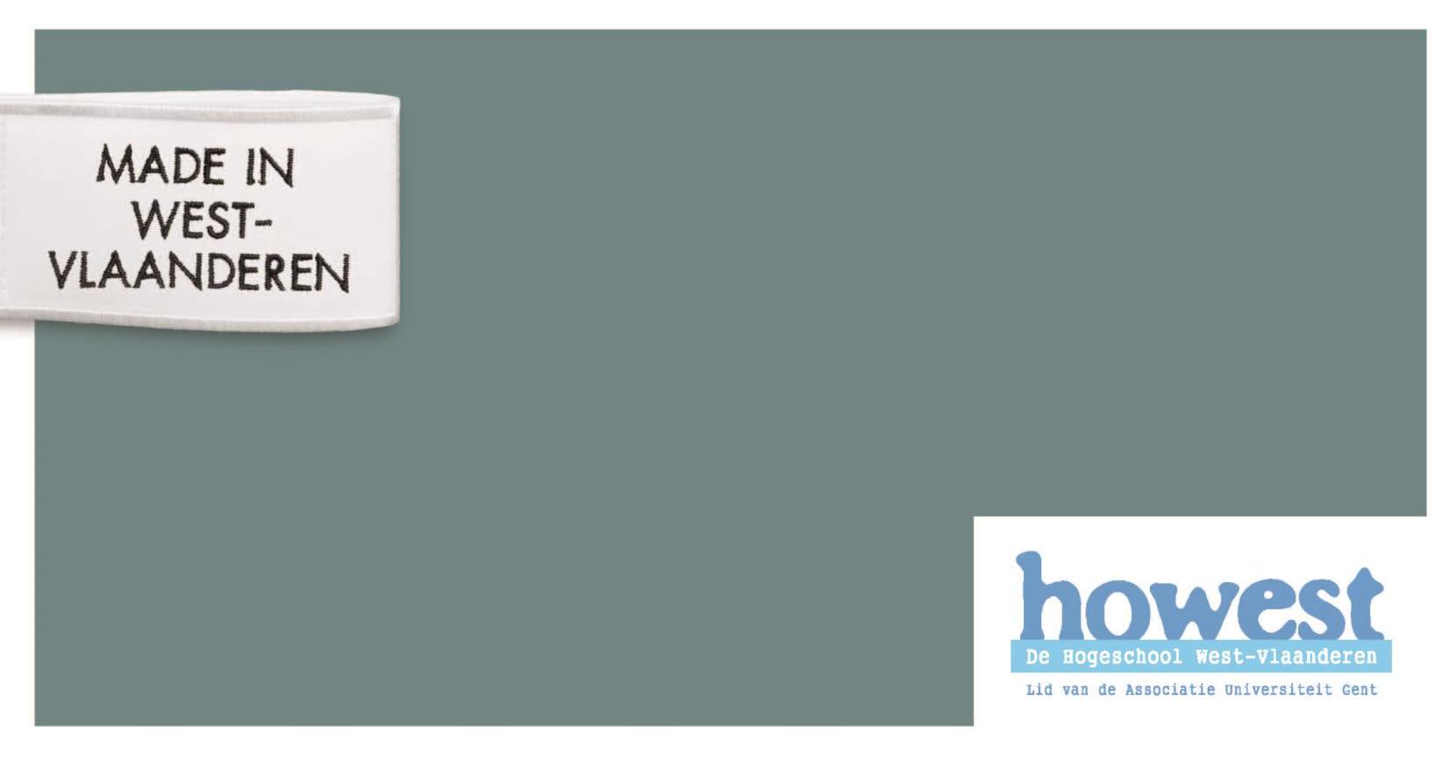

De ontwikkeling en verspreiding van trends

Hoe ontstaan populaire modetrends in Vlaanderen?

Opleiding
Bachelor in de Journalistiek

Promotor
Gerti Wouters

Student
Camille Mortier

Academiejaar 2015-2016

De ontwikkeling en verspreiding van trends

Hoe ontstaan populaire modetrends in Vlaanderen?

Opleiding
Bachelor in de Journalistiek

Promotor
Gerti Wouters

Student
Camille Mortier

Academiejaar 2015-2016

Woord vooraf
Dit eindwerk is het sluitstuk van mijn bacheloropleiding Journalistiek aan de Hogeschool West-Vlaanderen in Kortrijk. Mijn motivatie voor het onderwerp modetrends stamt uit een persoonlijke fascinatie voor de mode. Dat mijn bachelorproef iets met mode te maken moest hebben had ik dan ook al snel beslist. Als ik mij urenlang in een onderwerp zou moeten verdiepen, zou het een onderwerp worden dat me interesseerde. Ik had mezelf ook opgelegd om veel bij te leren. Het schrijven van mijn bachelorproef leek mij dus het ideale moment om mijn kennis over mode te verbreden.
Het idee om over trends te schrijven kwam er toen ik nog maar eens een artikel in een modemagazine las over de modetrends die je dat seizoen moest dragen. Laten we het journalistiek nieuwsgierigheid noemen, maar dit zoveelste artikel over de nieuwste trends deed twee simpele vragen bij mij naar bovenkomen: waarom en wie? Waarom zijn dit de nieuwste trends? Wie heeft beslist dat dit de nieuwe trends worden? Dus ik besloot in het kader van mijn bachelorproef een antwoord te zoeken op deze vragen, meer bepaald op de hoofdvraag: hoe ontstaan populaire modetrends in Vlaanderen?
Als doelgroep voor mijn bachelorproef hield ik tijdens mijn research jongvolwassen (tussen 18 en 35 jaar oud) vrouwen met een interesse in mode in het achterhoofd. Ik hoop dat ik met deze bachelorproef een document heb geschreven, waaruit mensen iets kunnen leren en het ontstaan van modetrends helpt te begrijpen.
Als eerste zou ik graag mijn promotor Gerti Wouters willen bedanken voor de goede steun en begeleiding tijdens het tot stand brengen van mijn bachelorproef. Dankzij haar brede kennis over de Belgische mode en de vele, gerichte feedback kon ik mijn bachelorproef tot een goed einde brengen. Bedankt om mij opnieuw in de juist richting te sturen wanneer ik het noorden even kwijt was.
Verder wil ik iedereen bedanken die door middel van interviews en het geven van de vele informatie geholpen hebben bij het schrijven van mijn bachelorproef: Avanti Bidikar, als ontwerpster en trend assistent voor JBC, modeontwerpster Marie-Léonie Stock en haar zus Maxine-Marie Stock en voor het interessante verhaal en de vele tijd die ik in jullie winkel, Ensemble, mocht doorbrengen om foto’s te nemen en vragen te stellen, trendwatchers Hilde Francq en Ellen Anthoni die mij allebei heel wat handige informatie wisten geven over het werk van een trendwatcher, ook nog modesociologe Aurélie Van de Peer en communicatieverantwoordelijke van Creamoda, Wendy Luyckx, voor de verlichtende interviews boordevol nieuwe informatie. Tot slot wil ik mijn medestudent Laura Delabie bedanken voor het nalezen van enkele artikels en delen uit mijn researchdossier.

Abstract
Mode speelt al eeuwenlang een belangrijke rol in ons alledaagse leven. Onze kleding behoort tot onze dagelijkse routine en zijn iets waar elke Vlaming elke dag, bewust of onbewust, mee bezig is. Maar, waarom is bepaalde kleding in de mode en andere niet? Met andere woorden: hoe ontstaan populaire modetrends in Vlaanderen?
Om een antwoord te kunnen formuleren op deze onderzoeksvraag werd eerst een uitgebreid onderzoek gedaan naar Belgische mode en trends. Dit gebeurde aan de hand van een grondige literatuurstudie en door middel van leerrijke interviews met trendwatchers, een modeontwerpster, een trendassistent en de communicatieverantwoordelijke van beroepsorganisatie Creamoda.
Uit dit onderzoek kunnen we vaststellen dat het ontstaan van trends een complex gegeven is, dat niet op een eenduidige manier valt uit te leggen. Trends ontstaan namelijk door een samenkomst van verschillende factoren. Ontwerpers laten zich beïnvloeden door street style, door wat ze zien op stoffenbeurzen en door de rapporten van trendwatchers. Maar, ze hebben zelf meestal ook al een neus voor trends.
Het is ook belangrijk om te noteren dat er geen echt begin of einde aan een trend is en dat trends meestal niet volledig nieuw zijn. Modetrends uit het verleden komen terug of worden aangepast tot iets nieuw. Een trend kan je voorstellen als een golfbeweging met piekmomenten en minder belangrijke momenten maar een trend verdwijnt nooit helemaal.
Ten slotte is het ook interessant om eens naar de verspreiding van trends te kijken. Hier spelen vooral magazines, modejournalisten, celebrities en bloggers een belangrijke rol want zij tonen de consument wat trendy is. Zij hebben dus een belangrijke invloed op de grootte van een trend.

Abstract (English)
Fashion plays an important role in our everyday life. Our clothes are a part of our daily routine. They’re something all Flemish people are occupied with on a daily basis, wheter it’s on conscious or subconsious level. But why are some clothes on trend, whereas others are not? In other words: how do popular fashion trends come into existance in Flanders?
To answer this main question, an extensive research on Belgian fashion en trends was necessary. This was done through an elaborate literature study and by means of informative interviews with trendwatchers, a fashion designer, a trend assistent and the head of communications at Creamoda.
From this research we can establish that trends are complex and that it’s not possible to explain them in a straightforward kind of way because trends are affected by many different factors. Designers are inspired by street style, textile fairs and trend reports of trend watchers. But they themselves have a feeling for trend spotting as well.
It’s also important to observe that there’s no beginning or end to a fashion trend. Most of the time, trends are not something completely new either. Trends from the past return or get adapted to something new. A trend is kind of like the motions of a wave. There are moments of climax and less important moments for a fashion trend but a trend never fully disappears.
And finally it’s important to regard the distribution of trends. Magazines, fashion journalists, celebrities and boggers play an important part in this because they show the consumer what’s trendy. Therefore they affect the size of a fashion trend.

Verklarende woordenlijst
Confectie = mass fashion, kleding dat in grote hoeveelheden geproduceerd wordt voor de massa.
Catwalk = loopbrug waarop modellen tijdens modeshows de nieuwste mode showen.
Defilé = modeshow, tentoostelling van de laatste mode of een collectie.
Early adopter = voorlopers die als eerste een trend in zich dragen.
Fashion week = modeweek, een evenement over meerdere dagen waar modehuizen en –ontwerpers hun nieuwste collecties mogen tonen op de catwalk. De grootste fashion weeks vinden plaats in Parijs, Milaan, Londen en New York.
Fast fashion = goedkope, betaalbare kledij die snel geproduceerd wordt om zo snel mogelijk de laatste trends te volgen.
Haute Couture = mode die door de top van de modeontwerpers is ontworpen, meestal met gebruik van speciale stoffen en technieken. De term haute couture wordt beschermd door La Chambre Syndicale de La Haute Couture en dus enkel zij die door deze instantie erkend worden mogen zichzelf haute couturier noemen.
Mass fashion = kleding die in grote hoeveelheden geproduceerd wordt voor de massa.
Modeweek = fashion week, een evenement over meerdere dagen waar modehuizen en –ontwerpers hun nieuwste collecties mogen tonen op de catwalk. De grootste fashion weeks vinden plaats in Parijs, Milaan, Londen en New York.
Prêt-à-porter = ready-to-wear, kleding die al klaar is om te dragen.
Ready to wear = prêt-à-porter, kleding die al klaar is om te dragen.
Street style = kleding of look die op straat gespot wordt, vaak door magazines, ontwerpers of trendwatchers.
Trendbureau = een bedrijf dat gevormd wordt door meerdere trendwatchers.
Trendwatcher = iemand die de huidige trends analyseert en signaleert en zo de trends van de toekomst probeert te voorspellen.

Inhoudsopgave
Deel 1: Researchdossier 1
Inleiding 1
1. Mode, een overzicht 2
1.1 Belangrijke modeterminologie 2
1.1.1 Wat zijn trends? 2
1.1.2 Het verschil tussen haute couture, prèt-à-porter en confectiekleding 3
1.2 Een overzicht van de Belgische mode 5
1.2.1 Een korte geschiedenis van de Belgische designers 5
1.2.1.1 De pionier: Couture Norine (1915 – 1952) 6
1.2.1.2 De Zes (+1) van Antwerpen (’80) 7
1.2.1.3 Belgische mode na de zes 12
1.2.2 Een overzicht van de Belgische modeontwerpers en -labels 15
1.2.2.1 Belgische ontwerpers en labels die ontwerpen voor vrouwen 16
1.2.2.2 Belgische ontwerpers en labels die ontwerpen voor mannen 17
1.2.2.3 Belgische ontwerpers en labels die ontwerpen voor kinderen 18
1.3 Conclusie 18
2. Het ontstaan en verspreiden van trends in Vlaanderen 20
1.4 Het ontstaan van trends en de invloed van trendwatcher, street style en stoffenbeurzen 20
1.4.1 De invloed van trendwatchers 21
1.4.2 De invloed van street style 23
1.4.3 De invloed van stoffenbeurzen 23
1.5 De invloed van blogs, celebrities, modebladen en modejournalisten op het verspreiden van trends 24
1.5.1 De invloed van celebrities 25
1.5.2 De invloed van modebloggers 26
1.5.3 De invloed van de grote modebladen en modejournalisten 28
1.6 Het kopieergedrag van de ketens 29
1.6.1 Het snelle kopieergedrag van Zara 30
1.6.2 Burberry gooit het over een andere boeg 31
1.7 Conclusie 32
3. Conclusie van het researchdossier 34
Deel 2: Persoonlijk verwerkingsdossier 37
1. Situering van het onderwerp in de media 37
1.1 Situering van het onderwerp in de media: radio 37
1.2 Situering van het onderwerp in de media: televisie 38
1.3 Situering van het onderwerp in de media: print 39
2. Een formatanalyse met het oog op het te maken journalistieke eindproduct 41
2.1 Portretinterview gebaseerd op Elle België (februarinummer 2016) 41
2.2 Achtergrondverhaal gebaseerd op De Morgen Zeno (zaterdag 14 mei) 43
2.3 Analyserend artikel gebaseerd op Knack Weekend Black (25 maart 2015) 45
2.4 Opiniestuk gebaseerd op de website van De Morgen 47
3. Werkplan en scenario van de eindproducten 49
3.1 Artikelstructuur 49
3.2 Biografie van de gekozen gesprekspartners 50
3.3 Logboek 51
4. Conclusie van het persoonlijk verwerkingsdossier. 55
Persbericht 57
Bijlages 58
1. Portretinterview uit Elle België (februarinummer 2016) 58
2. Achtergrondverhaal uit De Morgen Zeno (zaterdag 14 mei) 61
3. Artikel uit Knack Weekend Black (25 maart 2015) 65
Geciteerde werken 68

Deel 1: Researchdossier

Inleiding
Mode en dus ook modetrends zijn niet uit ons leven weg te denken. Bewust of onbewust, we volgen allemaal bepaalde modetrends en worden dag in dag uit met mode geconfronteerd. In magazines, op het internet, op straat, in de kledingwinkels,... overal zien we wat de nieuwste trends zijn. Maar, waarom is het ene seizoen de bomber jacket in de mode en is het één of enkele seizoenen later alweer iets anders, de lederen mantel bijvoorbeeld? Het is een vraag waar je als consument niet elke dag bij stil staat, maar dat maakt het antwoord op deze vraag niet minder interessant.
Hoe ontstaan populaire modetrends in Vlaanderen? Dat is de hoofdvraag die in dit eindwerk onderzocht zal worden. De zes deelvragen luiden als volgt:
- Wat verstaan we onder modetrends?
- Hoe ziet het modelandschap in België en Vlaanderen er vandaag uit?
- Hoe heeft dat modelandschap zich sinds het begin van de 21e eeuw ontwikkeld?
- Welke factoren hebben een invloed op het ontstaan van modetrends?
- Welke invloed hebben celebrities, de grote modebladen, –journalisten, en –blogs op de mode?
- Hoe werkt het kopieergedrag van de actuele trends door de ketens?
Ik probeer een antwoord op al deze vragen te vinden door middel van interviews met mensen die kennis hebben van de mode-industrie. Ik maak ook gebruik van research in boeken, kranten, magazines, rapporten en websites. In het eerste hoofdstuk ‘Mode, een overzicht’ wordt een antwoord gegeven op de eerste drie deelvragen. De drie andere deelvragen komen aan bod in hoofdstuk twee ‘Het ontstaan en verspreiden van trends in Vlaanderen’.

1. Mode, een overzicht
De mode-industrie is een ingewikkeld landschap. Vooraleer de vraag: ‘hoe ontstaan populaire modetrends in Vlaanderen’, beantwoord kan worden, moet daarom een duidelijk beeld geschetst worden van hoe die mode-industrie in elkaar zit. Dit hoofdstuk geeft meer uitleg over belangrijke modeterminologie en toont aan hoe Vlaamse/Belgische mode zich ontpopt heeft van een louter nationaal gebeuren tot de internationaal, belangrijke speler die het nu is. Verder wordt ook een overzicht gegeven van de Belgische ontwerpers.

Belangrijke modeterminologie
Om te begrijpen hoe trends ontstaan, is het belangrijk om eerst enkele essentiële begrippen te verklaren. Want wat zijn trends eigenlijk? Wat verstaan we onder haute couture en prèt-à-porter? Wat is het verschil daartussen en wat is het verschil met confectiekleding?

Wat zijn trends?
Volgens Van Dale is mode een “tijdelijk, voorbijgaand gebruik in kleding, manieren en uiterlijk”. Het is dus duidelijk: mode is vluchtig en vergankelijk en geeft een tijdsbeeld weer. Een trend is al even vergankelijk maar is een kleiner aspect van die mode. Een trend geeft aan welke kant het opgaat in de mode. “Ontwikkelingen, neiging, richting”, noemt Van Dale dit. Als bijvoorbeeld het ene jaar op de catwalk vooral kakikleuren en legerprints te zien zijn, dan is er een militaire trend. Wordt die trend van de defilés vervolgens gekopieerd in de confectiezaken en vervolgens ook driftig gekocht en gedragen dan is deze trend in de mode (Narinx, 2012).
Een voorbeeld van een modetrend die in de herfst/winter van 2015 overal in de winkels lag, is de bomber jacket of flight jacket. Voor het ontstaan van deze jas moeten we teruggaan naar de Eerste Wereldoorlog. De cockpit van piloten was toen nog niet volledig gesloten en zo hoog in de lucht kan het ijskoud zijn dus droegen de piloten van ‘The Royal Flying Corps’, een dik lederen vest. Die werd opgemerkt door de Amerikaanse luchtmacht en in 1932 lanceerden zij de lederen A2-pilotenjassen met de typerende geribde boorden onderaan en aan de mouwen. De bomber jacket onderging nog vele veranderingen en in de jaren ’50 maakte de jas zijn intrede in het dagelijkse leven. Nadat de flight jacket in meerdere grote films zoals Indiana Jones te zien was, ontpopte de pilotenjas zich in de jaren’80 tot een echte modetrend. Ook voor vrouwen was het een grote trend want een pilotenjas hoefde intussen niet langer uit stug leer gemaakt worden, maar bestond voortaan in alle mogelijke materialen. In de hedendaagse mode vind je de jas in uiteenlopende materialen als zijde, katoen en wol. Al in 2014 werd de trend terug gespot bij celebrities als Emma Watson en zeker in 2016 kent deze modetrend een piek. Zowat alle ontwerpers, van prêt-à-porter zoals Chloé tot ketens als H&M, brengen voor lente/zomer 2016 een eigen versie van de pilotenjas uit. De bomber jacket is dus al meermaals als trend naar de catwalk teruggekeerd (Bucci, 2016) (Laia, 2015) (Cowan, 2014).

Het verschil tussen haute couture, prèt-à-porter en confectiekleding
Het grootste verschil tussen haute couture of high fashion en prèt-à-porter of ready-to-wear is dat haute couture op maat gemaakt wordt, waar prèt-à-porter zoals het woord zelf zegt, reeds klaar is om te dragen. Voor haute couture worden stuk voor stuk de beste materialen gebruikt, de duurste garens en knoopjes, en ingewikkeldste technieken en mooiste stoffen. Het zijn ontwerpen van de meest begaafde couturiers die in elkaar worden gezet door de beste naaisters.
De term haute couture is beschermd door de Franse wet. Om je collecties die naam te laten dragen moet je erkend worden door La Chambre Syndicale de La Couture uit Parijs dat sinds 1868 bepaalt aan welke eisen een haute couturier moet voldoen. Zo is er bijvoorbeeld de voorwaarde dat de kleding in eigen ateliers moet worden vervaardigd en dat daar minstens twaalf personen werken. Om het halfjaar moet een nieuwe collectie voorgesteld worden en de klanten moeten ook een eigen ruimte hebben om te passen. Vanwege alle eisen zijn er dan ook slechts een handvol ontwerpers en modehuizen die zichzelf haute couturier mogen noemen. Het zijn vooral grote buitenlandse namen zoals Valentino, Chanel, Christian Dior, Giorgio Armani en Jean Paul Gaultier die zichzelf tot de elite mogen rekenen. Maar ook de collecties van John Galliano voor het modehuis Maison Margiela van de Belg Martin Margiela wordt verwacht op de haute couture modeweek in Parijs (Fashion shows, 2016) (Narinx, 2012) (Fashion shows, 2016).
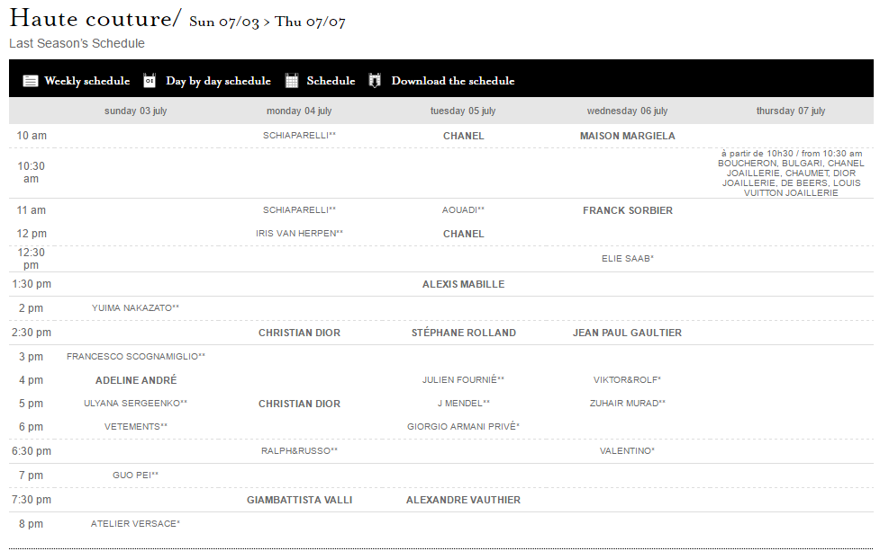
1 Overzicht van de haute couturiers die aanwezig waren op de modeweek voor Haute Couture in Parijs in juli 2016 en die erkend worden door La Chambre Syndicale de la Haute Couture. (Vet gedrukt = permanente leden, één sterretje = buitenlandse leden, twee sterretjes = uitgenodigde leden). Bron: modeaparis.com
Zo klein als de groep van haute couturiers is, zo oneindig groot is de groep ontwerpers die prèt-à-porter maken. Deze designerkleren zijn klaar om gedragen te worden en worden gemaakt in standaardmaten. De collecties worden twee keer per jaar voorgesteld op de belangrijkste fashion weeks in New York, Milaan, Londen en natuurlijk Parijs. Slechts twee keer per jaar want de modewereld telt maar twee seizoenen: fall/winter (voor de vrouwencollectie voorgesteld in februari-maart) en spring/summer (vrouwencollectie voorgesteld in september-oktober). Er bestaan ook nog tussencollecties zoals de pre-Fall-collecties maar die krijgen geen eigen fashion week. Enkele voorbeelden van Vlaamse ontwerpers met een ready-to-wearcollectie zijn: Walter Van Beirendonck, Dries Van Noten en Annemie Verbeke (Valkiers, Little Black Book, 2014) (Narinx, 2012).
En dan hebben we nog de confectiekleding of mass fashion, dat wil zeggen kleding die in grote hoeveelheden geproduceerd wordt voor de massa. In België gaat het hier om merken als Essentiel en Mer Du Nord en ketens zoals ZEB en JBC (dat onder meer samenwerkt met Walter Van Beirendonck voor hun kinderkledinglijn ZulapaPUWA). Maar, ook kledij die je op de markt vindt behoort in feite tot de confectie (Narinx, 2012).
Niet alle ontwerpers vallen echter onder één van bovenstaande noemers. Er zijn natuurlijk nog veel ontwerpers die kleding op maat maken en dus geen prêt-à-porter of confectie genoemd kunnen worden. Maar ze mogen ook de naam haute couturier niet dragen want zoals al eerder vermeld mag enkel een select groepje modeontwerpers zo genoemd worden. Vaak wordt de term couture gebruikt voor collecties die op een gelijkaardige manier tot stand komen als de erkende haute couture collecties, maar zelf niet erkend worden door la Chambre Syndicale zoals het in Belgische Natan Couture van Edouard Vermeulen. En dan zijn er ook nog ontwerpers zoals de Vlaamse Marie-Léonie Stock die de verkoop van een prèt-à-porter lijn combineren met opmaatgemaakte kleding in hun atelier (Schrauwen & Schramme, 2013).

Een overzicht van de Belgische mode
De focus van deze bachelorproef ligt in Vlaanderen. Het begrip ‘Vlaamse mode’, wordt echter zelden of nooit gebruikt. Het zwaartepunt van de Belgische modesector ligt echter in Vlaanderen en Brussel. In het jaar dat de Antwerpse Zes doorbraken in Londen, in 1986 vond 87 procent van de tewerkstelling in de textiel- en kledingindustrie plaats in Vlaanderen en Brussel. Verder is het ook belangrijk om naar de Belgische mode in zijn geheel te kijken, want het is de Belgische mode die internationaal geassocieerd wordt met kwalitatieve materialen, verrassende ontwerpen en een eigenzinnige aanpak. Vandaar dat hier gesproken wordt over Belgische mode en niet over Vlaamse mode. De basis voor dit stevige internationale handelsmerk werd gelegd door de Zes (+1) van Antwerpen in de jaren tachtig. Voordien hadden we Couture Norine die de belangrijkste speler was in de Belgische mode, maar dat bleef vooral op nationaal niveau. Na de Zes (+1) van Antwerpen doken er nog tal van ontwerpers en merken op die Belgische eer internationaal hoog weten te houden (Verlinden, 2015) (Schrauwen & Schramme, 2013).

Een korte geschiedenis van de Belgische designers

De pionier: Couture Norine (1915 – 1952)
De Belgische mode is niet ontstaan met de Zes van Antwerpen (zie 1.1.2 De Zes (+1) van Antwerpen) eind de jaren ’80 zoals zo vaak gedacht wordt. Al in 1915 was er in de Louizalaan in Brussel al een echt Belgisch haute couturehuis (La Chambre Syndicale de la Haute Couture bestaat pas sinds 1973 dus in de tijd van Norine mochten ontwerpers nog zelf kiezen om hun modehuis haute couture te noemen). Het koppel Honorine ‘Norine’ Deschryver en Paul-Gustave Van Hecke richtte in 1915 samen dit eerste modehuis Couture Norine op. Althans het eerste Belgische couturehuis dat er geen vrede mee nam Parijse patronen te kopiëren, maar met eigen ontwerpen uitpakte (Thomas) (Goudblommeke, 2009).
“Sinds Norine is alles veranderd, want met haar begon bij ons de geschiedenis van de mode”, staat er in 1930 in het tijdschrift L’Art Vivant. Een Belgisch modehuis was dus iets uitzonderlijks. Norine was de eerste – en lange tijd ook de enige – die met eigen ontwerpen de strijd aanging in een modewereld waar alles zich afspeelde in Parijs met iconische ontwerpers als Coco Chanel, Paul Poiret en Nina Ricci. Stilistisch neemt Norine echter nooit afstand van Parijs. Het cliënteel bestaat dan ook vooral uit gegoede vrouwen die mee willen zijn met de trends uit Parijs. “Om mee te zijn met de allerlaatste trends hebben ze de keuze: gaan shoppen in Parijs of hun kleren laten maken bij Norine”, zegt modehistorica Nele Bernheim in The Belgians An Unexpected Fashion Story. (Bernheim, 2015) (Vanlut, 2010)
Vooral in de jaren ´20 kent Norine een groot succes. De opbrengsten gebruikt Van Hecke om andere kunstenaars te steunen en een eigen kunstcollectie uit te bouwen. Kunstenaars van binnen- en buitenland komen hun avant-gardecollecties tentoonstellen in de salons van Norine. René Margritte is kind aan huis bij Norine en het maken van uitnodigingen en advertenties wordt hoofdzakelijk aan hem toevertrouwd.
Maar het succes van Norine kan niet blijven duren. Door de economische crisis van de jaren ´30 kan Van Hecke niet langer andere kunstenaars financieren en moet hij een groot deel van zijn collectie veilen. Het modehuis blijft hierdoor nog even het hoofd boven water houden maar door financiële tegenslagen geeft Norine steeds meer toe aan de verleiding om Parijse ontwerpen over te nemen. In 1952 verlaten ze de Louizalaan en niet veel later valt het doek definitief over Couture Norine. (Bernheim, 2015)

De Zes (+1) van Antwerpen (’80)
In het begin van de jaren ’80 studeerden aan de Antwerpse modeafdeling van de Koninklijke Academie voor Schone Kunsten zes studenten af die een onmiskenbare invloed zouden hebben op de Belgische mode: Ann Demeulemeester, Dirk Van Saene, Walter Van Beirendonck, Dries Van Noten, Marina Yee en Dirk Bikkembergs. Ze werden gelabeld met de naam: de Zes van Antwerpen. Na hun studies deden ze professionele ervaring op bij de Belgische confectiebedrijven en trokken ze naar modeshows in Parijs en Milaan. Hun tijdgenoot Martin Margiela studeerde ook af aan de Antwerpse modeacademie maar behoort in principe niet tot de Antwerpse Zes. Hij wordt wel met hen ingelijfd als de +1 wegens gelijktijdige successen.
Hun commerciële doorbraak kwam er pas echt in 1986 toen ze met de zes naar Londen trokken. Londen was veel minder intimiderend voor nieuwe ontwerpers dan Parijs. Op de tweede dag van de Britisch Designer Show werden ze ontdekt door belangrijke aankopers van Barneys, Bergdorf Goodman, Charivari, Bloomingdale’s en Liberty of London, stuk voor stuk belangrijke luxe warenhuizen, verkopers van haute couture. Wanneer de pers hen op de laatste dag opmerkte, werden ze al snel omgedoopt tot ‘The Antwerp Six’. Niet alleen omdat hun Belgische namen onuitspreekbaar waren voor de buitenlandse pers, maar ook om het fenomeen te benoemen dat deze zes tegelijkertijd ten tonele verschijnen. Het was wel duidelijk dat ze alle zes hun eigen stijl hadden. Na enkele seizoenen waagden ze de sprong naar Parijs (Godstenhoven, 2015).
Ann Demeulemeester (1959, Kortrijk) startte na haar studies een eigen label, waar ze 30 jaar lang een succesvolle carrière uitbouwde. De grenzen tussen vrouwen- en mannencollecties zijn bij haar label vaag en mannelijke modellen lopen in haar shows in de vrouwencollectie en omgekeerd. Ze heeft een sobere maar gedetailleerde stijl waarin vaak met zwart en wit gewerkt wordt. “Er is een nieuwe tijd aangebroken voor zowel het merk Ann Demeulemeester als mezelf. Het label heeft nu een eigen identiteit en is sterk genoeg om zonder mij te blijven groeien.” Met deze woorden hield ze er in 2013 mee op. Haar label blijft zonder haar voortbestaan (Godstenhoven, 2015) (Isabelle, 2013).
Walter Van Beirendonck (1957, Brecht) focuste zich dan weer vooral op mannenkleding voor alle lichaamstypes. Dat zorgde voor een doorbraak in 1990. Zijn sociaal engagement was voor hem al van tijdens zijn studententijd een belangrijke factor. Nog steeds gaan Van Beirendonck’s shows samen met het aankaarten van gendernormen en maatschappelijke thema’s. Op de catwalk in Parijs in januari 2016 maakte hij een persoonlijk statement tegen terrorisme zoals te zien is op onderstaande foto. Van Beirendonck is intussen ook directeur van de Antwerpse modeacademie geworden. (Godstenhoven, 2015) (Mechelen, Van Beirendonck protesteert tegen terrorisme op Parijse catwalk, 2015)
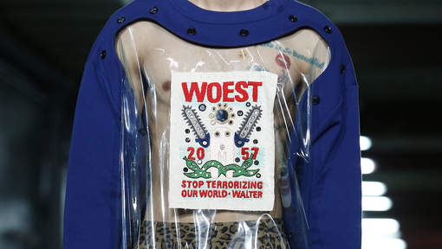
2 Walter Van Beirendonck protesteert met zijn collectie tegen de aanslagen in Parijs. Bron: Epa
Dries Van Noten (1958, Antwerpen) heeft al sinds 1985 zijn eigen label met mannen- en vrouwencollecties. Hij heeft ook een eigen winkel in Antwerpen en showrooms in Milaan, Parijs, Tokio en Hongkong. Van Noten werd geboren in een Antwerpse kleermakersfamilie. Hij trekt de aandacht met zijn spectaculaire shows en zijn collecties worden wereldwijd verkocht. Opvallend in zijn herfst-wintercollectie voor 2016-2017 is de terugkeer van militaire accenten met kaki kleuren en zwarte bottines, naast enkele opvallende prints met een goudkleurige toets (Godstenhoven, 2015) (km, 2016) (jvr, 2016).
Ook Dirk Bikkembergs (1959, Keulen) staat bekend om zijn indrukwekkende defilés zoals in het voetbalstadion in Barcelona. Hij verbond sport met haute couture en richtte de lijn Bikkembergs Sport op. Vooral zijn Bix voetbalschoenen werden een gerenommeerd succes, een voetbalschoen gemaakt uit kangoeroeleder, het materiaal dat oorspronkelijk voor voetbalschoenen werd gebruikt. In 2011 trok hij zich terug uit de modewereld. Dirk Bikkembergs verkocht zijn gelijknamig label. Het is voor een deel in handen van een Chinese holding, het ander deel is van een Italiaanse zakenfamilie. Op de modeweek in Milaan worden nog steeds collecties onder zijn naam gepresenteerd. Waar voordien de focus lag op voetballers ligt de focus in de modeweek van januari 2016 op motorijders, stoer en veel leder dus. (Godstenhoven, 2015) (flb, 2016)
Dirk Van Saene (1959, Leuven) verkoopt zijn vrouwencollecties in zijn boetiek in Antwerpen. Je kunt er terecht voor zijn eigen designs maar ook voor die van zijn levenspartner Walter Van Beirendonck en tal van andere Belgische modeontwerpers. Hij lapt vooropgestelde modeseizoenen aan zijn laars en creëert zijn gelimiteerde collectiestukken op eigen tempo met kleurrijke zijden sjaals. In 1983, twee jaar na het behalen van zijn diploma won Van Saene de gerenommeerde Gouden Spoel wedstrijd en zette zichzelf daarmee al op de kaart als Belgisch ontwerper. (Dirk van Saene verkoopt Walter van Beirendonck, 2012) (Godstenhoven, 2015) (Michael, 2015)
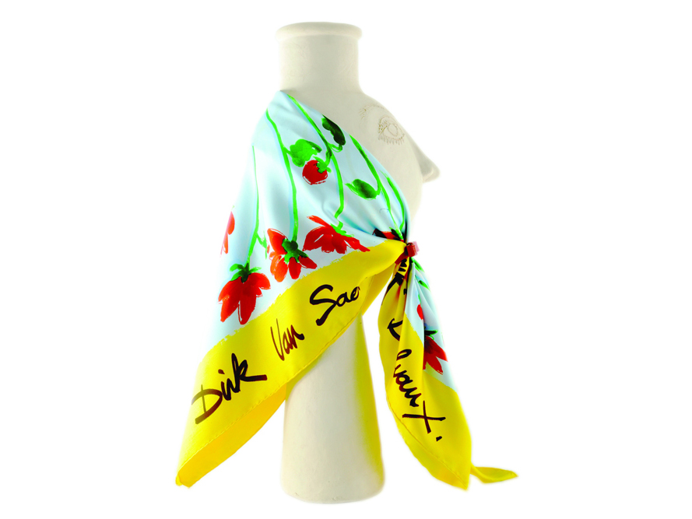
3 Met deze kleurrijke zijden sjaaltjes ging Dirk Van Saene in 2011 in zee met Delvaux. Bron: dirkvansaene.com
Marina Yee (1958, Antwerpen), lanceerde vlak voor de doorbraak in Londen (1987) haar eigen commerciële merk, Marie: een gevoelige, stadse garderobe, met specifieke aandacht voor uitgedachte vormen en hoogstaande materialen. Omdat ze zich beperkt voelde door de eisen van een commercieel label introduceerde ze een kleinere designercollectie onder haar eigen naam. In de jaren ’90 besloot ze zich minder te focussen op eigen collecties en ontwierp ze voor het voormalig Belgische merk Lena Lena van Miet Crabé en voor tijdgenoot Dirk Bickenbergs. Momenteel is ze hoofddocent van de afdeling mode en textiel van de Koninklijke Academie voor Beeldende Kunst in Den Haag. In september 2015 pakte ze uit met haar eigen parfumlijn, waarvoor ze hulp kreeg van parfumeur Louison Grajcar (Godstenhoven, 2015) (edm, 2015) (Michael, 2015) (Marina Yee, 2009).

De +1, Martin Margiela (1957, Genk), brak niet samen met de Zes door in Londen, maar studeerde wel samen met hen en maakte deel uit van de hechte vriendengroep. Hij won de op de Gouden Spoelwedstrijd van ’83 de prijs van de Internationale Jury. Daar kwam hij in contact met Jean Paul Gaultier, de leider van de jury. Een jaar later ging hij in dienst bij Jean Paul Gaultier. Nog eens vier jaar later richtte hij in Parijs zijn eigen modehuis op: Maison Martin Margiela. Intussen werd hij ook artistiek directeur bij Hermès. In 2006 verkocht hij zijn Maison aan Diesel en hij verliet het huis definitief in 2009. John Galliano, die in 2011 op staande voet ontslagen werd bij Dior na het uitlekken van een beschamende video waarop hij racistische uitlatingen doet, maakte in eind 2014 zijn comeback als het nieuwe hoofd van het modehuis. De naam werd toen ook officieel veranderd naar Maison Margiela als toonbeeld van de evolutie het huis. Maison Margiela is nog steeds het enige door een Belg opgerichte modehuis dat zich volgens de maatstaven van la Chambre Syndicale de la Haute Couture een Haute Couture merk mag noemen. (Godstenhoven, 2015) (De 6+ Van Antwerpen) (Antwerpse Zes)
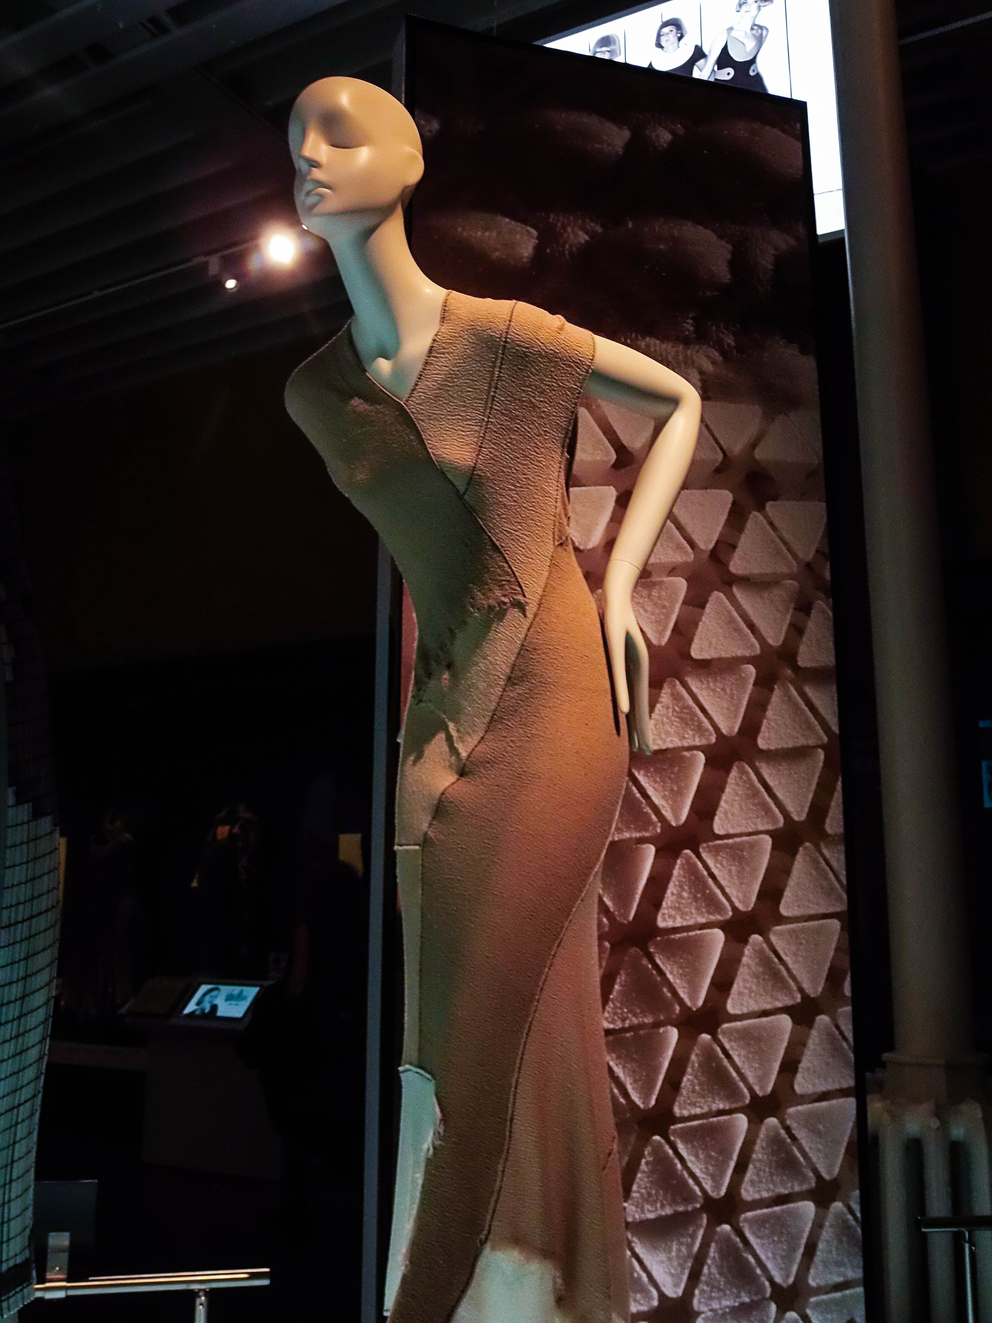
4 Deze jurk van Maison Margiela werd gemaakt uit medisch verband en wordt tentoongesteld in de modegalerij van the National Museum of Scotland (eigen foto)

Belgische mode na de zes
Tien jaar na het allereerste succes van de Antwerpse Zes deden een pak nieuwe Belgische namen hun intrede in Parijs zoals Raf Simons, Veronique Branquinho, Bernhard Willhelm en An Vandevorst en Filip Arickx (A.F. Vandevorst). Ze vielen op met hun conceptuele defilés die de kijker van hun stuk wisten te brengen. Ze wilden geen tijd verliezen en vertrokken meteen naar Parijs om aan een netwerk van klanten te bouwen (Windels, Leven na de zes, 2015).
Het Belgische modesucces eindigde dus niet bij de Zes van Antwerpen. Laten we Raf Simons (1968, Neerpelt) er ter illustratie uithalen (voor een overzicht van alle Belgische ontwerpers zie 1.2.2). Simons, die geen mode studeerde maar productontwikkeling, was aanvankelijk, in 1991, meubelontwerper. Vier jaar later startte hij onder eigen naam een mannencollectie. Nog twee jaar later defileerde hij voor het eerst op de modeweek in Parijs. Hij viel op dankzij zijn vernieuwende stijl. Hij refereerde in zijn collecties bijvoorbeeld aan allerhande subculturen zoals punk en gothic. Na een periode als directeur en docent aan de modeacademie van Wenen wordt hij in 2005 met zijn nieuwe collectie ‘Raf by Raf Simons’ opgemerkt door Patrizio Bertelli van het Italiaanse modehuis Prada. Wat volgde was een enorme media-aandacht en een aanstelling als creatief directeur bij Jil Sander, eigendom van Prada. Hij moest nu ook vrouwencollecties ontwerpen, wat niet vanzelfsprekend was, want hij werd zo hard met mannenmode geïdentificeerd dat New York Times hem ooit 'de meest invloedrijke modeontwerper van mannenmode van de afgelopen tien jaar' noemde. Maar, zijn vrouwencollecties werden met lof onthaald en in 2012 schopte hij het zelfs tot creatief directeur van de vrouwencollectie bij modehuis Dior. Eind 2015 besloot hij Christian Dior te verlaten om zich meer te focussen op zijn eigen mannenlabel. De eerste dag van de Parijse modeweek dit jaar betekende ook zijn eerste modeshow sinds zijn vertrek bij Dior. Oversized was het kernwoord op zijn defilé: wijde truien in collegestijl met laaghangende v-nekken en al even brede winterjassen waren de trend van zijn collectie (Fernand, 2016) (Wuyckens, 2015) (Raf Simons laat het breed hangen in Parijs, 2015) (Biografie van Raf Simons, 2012)
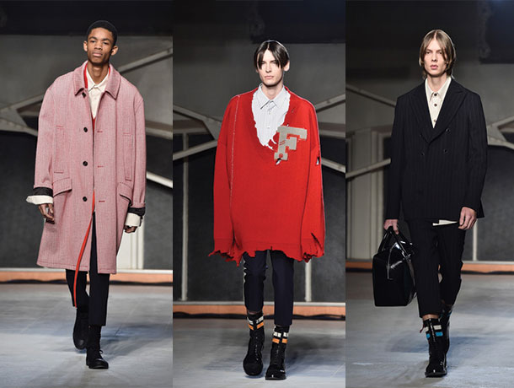
5 Raf Simons gaat voor oversized in zijn 2016/2017 herfst-wintercollectie. Bron: dmarge.com
Ook andere Belgen krijgen mooie, internationale, kansen. Olivier Theyskens (1977, Brussel) wordt in 2002 artistiek directeur van Rochas en later van Nina Ricci en nog later bij het New Yorkse Theory tot 2014. Hij zet hiervoor zijn label onder eigen naam stop. Kris Van Assche (1976, Londerzeel) daarentegen combineert sinds 2007 zijn eigen label met het leiderschap van Dior Homme. Cédric Charlier verdiende zijn strepen bij Lanvin en Cacharel, waarna hij in 2012 Cédric Charlier een eigen gelijknamig label startte. Hij maakt in 2016 furore door zich af te keren van de traditionele modeweken. Bruno Pieters (1975, Brugge) ontwerpt een tijdlang Hugo, de avant-gardelijn bij Hugo Boss, waarna ook hij in 2012 een eigen label lanceert. In april 2016 maakt Anthony Vacarello (1982, Brussel) de overstap van Versus, een onderdeel van Versace, naar het Franse modehuis Yves Saint Laurent (Brouns, 2015) (Windels, Leven na de zes, 2015) (Belgische ontwerper Anthony Vaccarello krijgt topjob bij Saint Laurent, 2016).

Maar niet alle Belgen hebben de ambitie om een grote naam voor zichzelf te maken en de wereld in te palmen. Na het behalen van hun modediploma gaan vele Belgische ontwerpers in stilte in dienst bij een Belgisch modebedrijf zoals bijvoorbeeld Jean-Marc Piron die aan de slag ging als huisontwerper bij het Belgische merk Mer Du Nord en Rika Bauduin die nu tot het designteam van het Belgische kindermerk Van Hassels hoort. Winkelketen JBC werkt voortdurend samen met Belgische namen. In september 2015 vierde JBC het tienjarig bestaan van de kindercollectie in samenwerking met Walter Van Beirendonck, ZulupaPUWA. JBC geeft ook vaak de kans aan Belgen die geen ontwerpervaring hebben zoals fotomodel Cédric Casier, tennisster Kim Clijsters en tv-kok Jeroen Meus (Brouns, 2015) (Windels, Leven na de zes, 2015) (Kim Clijsters maakt kindercollectie voor JBC, 2016) (Walter van Beirendonck viert tien jaar kindercollecties voor JBC, 2015).

De lijst van grote Belgische ontwerpers die we in de gaten moeten houden, kan eindeloos doorgaan (zie daarom 1.2.2 voor een volledig overzicht). Zo zijn er bijvoorbeeld nog de creatieve ontwerpen van Annemie Verbeke voor haar gelijknamig label en van docente Katharina Vandenbossche, die lesgeeft aan de modeacademie van Antwerpen en de vrouwencollecties voor Scapa mee uittekent. Maar ook tal van nieuwe talenten die elk jaar afstuderen aan de verschillende modeacademies. Denk maar aan de ontwerpen voor Essentiel van Tom Depoortere en de excentrieke swimwear designs van Lenny Leleu. (Michael, 2015)
Intussen is mode als studie steeds populairder geworden. Daarom moet je bij de twee meest prestigieuze modescholen van België, La Cambre in Brussel en Koninklijke Academie voor Schone Kunsten in Antwerpen, een toelatingsexamen afleggen. Ook bij het KASK in Gent en de Académie Royale des Beaux-Arts, Ecole Supérieure des Arts in Brussel, waar je met een eerder industriële kijk over mode leert, geraak je zonder toelatingsexamen niet binnen. Bij de Brusselse privéschool Atelier Lanneaux dien je als toegangsproef een aantal overtuigende tekeningen in. De Academie voor Schone Kunsten in Sint-Niklaas staat vooral bekend om zijn opleiding schoenontwerp, maar biedt ook een modeopleiding aan. (De modescholen op een rij: welke cursus past bij jou, 2014)

Een overzicht van de Belgische modeontwerpers en -labels
Deze lijst van Belgische modeontwerpers en -labels is afkomstig uit de database van Flanders Fashion Institute, een vzw die onder meer informeert over de Belgische mode, modeontwerpers en -labels adviseert en promoot in het buitenland. In de lijst van FFI staan enkel merken en ontwerpers die honderd procent Belgisch zijn. Maison Margiela staat er bijvoorbeeld niet op omdat het modehuis zich in Parijs en dus niet in België bevindt. Het zijn uitsluitend makers van kleding, makers van schoenen en accessoires zijn niet in de lijst opgenomen. De ontwerpers en merken worden onderverdeeld in drie categorieën: mode voor vrouwen, mannen en kinderen (Wynants, Fashion Database, sd) (Over FFI, 2009).

Belgische ontwerpers en labels die ontwerpen voor vrouwen

- A.F.Vandevorst
- Abelone Wilhelmsen
- Alice-gazouille
- American Outfitters
- An Buermans
- Anja Schwerbrock
- Ann Demeulemeester
- Ann Huybens
- Annemie Verbeke
- Annette Kölling
- Astrid Jane
- Atelier Assemblé
- Atelier Caroline Mampay / C´est quoi la vie?
- Aymara
- Babson Zotto
- Bellerose
- Black Balloon
- Bruno Pieters
- Capara
- Cédric Charlier
- Christian Wijnants
- Christoph Broich
- Claska
- Damien Ravn
- Dirk Van Saene
- Dries Van Noten
- e5 mode
- Elles de Koe
- Els Robberechts
- Essentiel
- Eva Schalckens
- fil rouge
- Filles à papa
- FRANKLY by Annelies Braeckman
- Frieda Degeyter
- From Warsaw
- Gewoonlies
- Gigue
- Haider Ackermann
- Hampton Bays
- Harald Ligtvoet
- Honest by
- Howlin' by Morisson
- HrVi
- Inge Van Den Broeck
- Isabelle Giroux
- JBC
- Jean-Paul Lespagnard
- Joanne Vanden Avenne
- Jodevisscher
- Juan Hernandez Daels
- Juliette Bogers
- Just in Case
- Karolien Verstraeten
- Katrien Van Hecke
- Kim Stumpf
- Kollektie Eva
- Lagaviotta
- LEBRAHC
- Lena Lumelsky
- Les Hommes
- Mademoiselle O
- Magdalena
- maiolo
- Maison Anna Heylen
- Marie Léonie Stock
- Marie Méro
- Marius Janusauskas
- Maureen De Clercq
- Mer Du Nord
- Mikio Sakabe
- Mooiloop
- Natacha Cadonici
- Nathalie d'Anvers
- Nathalie Vleeschouwer
- Natthida
- O'Rèn
- Odette-en-Ville
- Piece of Chic
- Red Juliet
- Retro Verso
- River Woods
- Sarah Corynen Knitwear
- Scapa
- Schipper/Arques
- SENNES
- Stan & Loesje
- Stephan Badal
- Stephan Schneider
- Terre Bleue
- Tim Van Steenbergen
- Titi +The German Kid
- Tom Van der Borght
- Tutu Chic
- Van Hongo
- WOLF. by Sofie Claes
- Xandres
- ZUID

Belgische ontwerpers en labels die ontwerpen voor mannen

- Ann Demeulemeester
- ANTWRP
- Bellerose
- Black Balloon
- Bruno Pieters
- Café Costume
- Cédric Jacquemyn
- Christoph Broich
- Daniel Andresen
- Dries Van Noten
- e5 mode
- Essentiel
- Heimweh
- Howlin' by Morisson
- Ine Vacquier
- Jan-Jan Van Essche
- JBC
- Katrijnmannaerts - Fil Rouge
- Lagaviotta
- Les Hommes
- Marius Op 't Eynde
- Mats Rombaut
- Pieter Van den Zegel
- Raf Simons
- River Woods
- Romain Brau
- Saint Paul
- Sarah Corynen Knitwear
- Scapa
- Stephan Schneider
- Stijn Helsen
- Terre Bleue
- Titi +The German Kid
- Tom Van der Borght
- Valor Tailoring
- Walter Van Beirendonck
- Willy Paul

Belgische ontwerpers en labels die ontwerpen voor kinderen

- Adjectif
- American Outfitters
- An Buermans
- Anne Kurris
- Atelier Assemblé
- Atelier Caroline Mampay / C´est quoi la vie?
- Aymara
- Bellerose
- BlaBlaBla
- Blathine
- Brin D´Herbe
- Caroline Bosmans
- Chicken Rhythm
- Da-Da
- Dominique Ver Eecke
- Don´t Be Rude
- Filou & Friends
- Fred & Ginger
- Frieda Degeyter
- Ine De Haes
- Inge Van Den Broeck
- JBC
- Little History
- Maankids
- Mambo Tango
- Max & Lola
- Oh My Kids
- Rita co Rita
- River Woods
- Rose Couture
- RUMBL! België
- Sarah Corynen Knitwear
- Simple Kids
- Six Hugs & Rock 'n Roll
- Strass Kids
- Terre Bleue
- Toykyo Kids
- Van Hassels
- Van Mij
- Woody
- ZEZA&FLO

Conclusie
Mode heeft in België en daarmee ook in Vlaanderen aan belang gewonnen sinds het moment dat de Antwerpse Zes een internationale naam maakten in 1986 op de fashion week in Londen. Op ongeveer hetzelfde moment brak ook Martin Margiela door, die later het couturehuis Maison Margiela oprichtte in Parijs. Daarmee is hij de enige Belgische oprichter van een modehuis dat zichzelf haute couture mag noemen volgens de regels van La Chambre Syndicale de la Haute Couture. Verder zijn er in België, maatwerkers, confectiezaken en prêt-à-porterlijnen (die kleding maken die al klaar is om te dragen). Na de Zes +1 van Antwerpen werden in België nog tal van getalenteerde modeontwerpers ontdekt zoals Raf Simons, Olivier Theyskens, Kris Van Asche, Bruno Pieters... Het is een lijst die lang is en jaar na jaar blijft groeien wanneer nieuwe ontwerpers afstuderen aan de grote modescholen, waarvan De Koninklijke Academie voor Schone Kunsten in Antwerpen en La Cambre in Brussel de grootste zijn. Belgische ontwerpers maken zowel internationaal als nationaal hun naam. Ze kiezen ervoor om een eigen lijn te starten, vaak onder eigen naam, te werken bij confectiezaken, haute couturehuizen en prêt-à-porterlijnen zowel in het buitenlands als in België.

Het ontstaan en verspreiden van trends in Vlaanderen
Trends ontstaan overal in de Westerse wereld ongeveer op dezelfde manier. “Maar” zegt Wendy Luyckx van Creamoda, de beroepsorganisatie van Belgische modeondernemingen (eigen communicatie, 20 mei 2016): “België is een eerder voorzichtig land als het op trends aankomt. Wij zijn absoluut niet de voorlopers. Maar echt anders dan in andere landen is het niet. We zijn vaak gewoon later om de trends te volgen. De wereld is echt een dorp geworden dus wat er bijvoorbeeld in Londen, Parijs en New York gebeurt, komt toch nog vrij snel naar ons land.”
Hoe die trends ontstaan en verspreid worden dat is afhankelijk van verschillende factoren die elk hun eigen invloed uitoefenen op het proces. “Het is een mix van verschillende factoren dus je kunt dat niet in een recht lijn uitplaatsen of wiskundig te bewijzen”, zegt trendwatcher en oprichtster van trendbureau Francq Colors, Hilde Francq (eigen communicatie, 20 mei 2016). De volgende factoren hebben een belangrijke invloed op het ontstaan en verspreiden van trends: trendwatchers, stoffenbeurzen, modebladen en modejournalisten, bloggers, celebrities en street style. Ook het kopiëren van designerstuks en trends van op de modeweken door ketens is een belangrijke factor (Francq, 2016) (Luyckx, 2016).
Isabelle Santens van het Belgische merk Xandres ziet het zo: “Aan het begin zijn er de voorspellingen en inspiratieboeken van trendwatchers, zoals bijvoorbeeld ook de invloedrijke Lidewij Edelkoort. En dan zijn er de stoffenbeurzen. Vervolgens is het de beurt aan onze ontwerpers, die een zesde zintuig hebben ontwikkeld waarmee ze in kleren kunnen vertalen wat er leeft. En echte straffe ontwerpers die zetten dan een trend neer die vervolgens door anderen wordt opgepikt”, dat zegt ze op 27 februari 2016 in Het Nieuwsblad. (Post, 2016)

Het ontstaan van trends en de invloed van trendwatcher, street style en stoffenbeurzen
“Er is geen begin of einde aan een trend. Zo werkt het niet”, zegt trendassistent voor JBC Avanti Bidikar (eigen communicatie 23 maart 2016). “Een trend groeit en krimpt, maar gaat eigenlijk nooit weg. Trend zijn meestal niet iets compleet nieuw, maar een oude trend die aangepast wordt in iets nieuw door bijvoorbeeld twee trends als franjes en crop tops te combineren tot één geheel.” Avanti Bidikar gaat voor de hoofdontwerper van JBC op zoek naar wat de trends zullen zijn voor het volgend seizoen. Dat doet ze zes maanden op voorhand. “Ik volg verschillende trendbureaus, kijk naar de catwalks, street style en zo verder. Met die informatie maak ik een boek van honderdvijftig kleuren en enkele thema’s die relevant zullen zijn voor het volgende seizoen. Er zijn natuurlijk trendbureaus die ons en andere modebedrijven voorzien van informatie over trends, maar ik filter die informatie zodat wat overblijft enkel datgene is wat relevant is voor onze koper en ons merk. De ontwerpers kunnen dan nog steeds kiezen welke kleuren en trends ze gebruiken voor de collectie.”
“Ik denk dat je als designer de trends automatisch volgt want je wordt door vanalles beïnvloed”, zegt modeontwerpster Marie-Léonie Stock (eigen communicatie 18 mei 2016) van het gelijknamig modelabel en de kleding- en lifestylewinkel Ensemble in Kortrijk. “Er zijn grote ontwerpers die hun collecties tonen op fashion weeks en die zijn altijd wat voor op andere kledinglijnen. Ik volg dat allemaal online en tijdens de fashion week in Parijs ben ik wel naar Parijs geweest omdat er dan ook beurzen zijn waar je kunt kijken naar collecties. Ik ben er niet bewust mee bezig om trends in mijn collectie te steken. Maar, je ziet de trends overal rond je dus als je met mode bezig bent, weet je sowieso ook wat de trends zijn. Stock zegt dat voor haar alles bij een goeie stof begint. “Ik ga eerst naar de stoffenbeurs en dan zie ik daar welke stoffen ik mooi vind. Ik ga nu bijvoorbeeld in mei naar een stoffenbeurs en dat is al voor de wintercollectie van 2017-18. Toen ik mijn eerste collectie maakte, was ik bang dat mensen zouden zeggen: we hebben dat vorig jaar al allemaal gezien. Maar, uiteindelijk is een collectie het ene seizoen niet allemaal korte broeken en het seizoen erna allemaal lange. Dat zal een paar jaar hetzelfde zijn en dan komen er nieuwe dingen bij en vallen er dingen weg. Bijvoorbeeld de bomber jackets zijn intussen al lang een trend. Dat begint beetje bij beetje. Nu is dat heel trendy om dat te hebben en volgende winter zal dat nog zo zijn maar na een tijd verdwijnt die trend terug. De modetrends veranderen niet van de ene dag op de andere.”

De invloed van trendwatchers

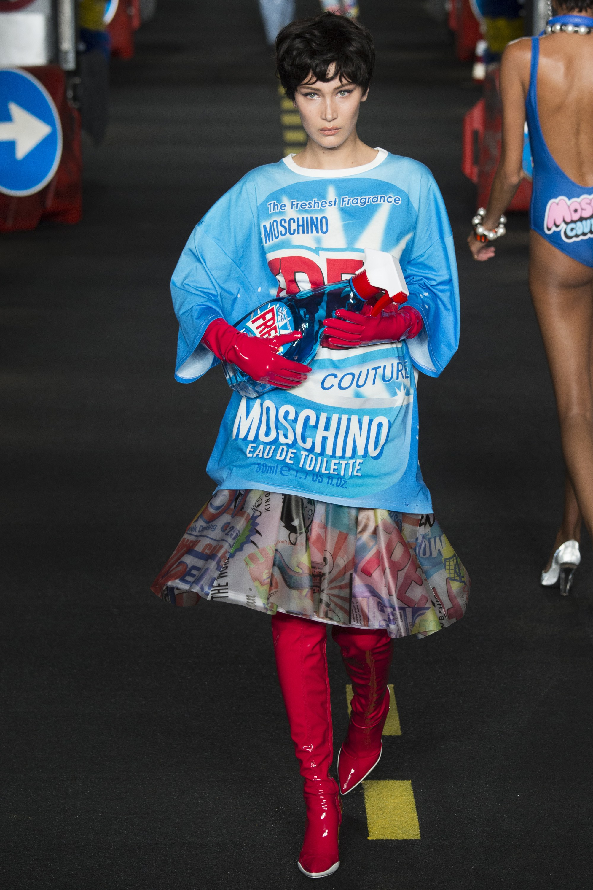
“Trendwatchers zijn een ras apart”, zegt Wendy Luyckx (eigen communicatie 20 mei 2016). “Zij herkennen de veranderingen in de maatschappij en zullen die benoemen als trends terwijl wij die als gewone mens niet als trend zouden gezien hebben. Je hebt daar echt wel een oog voor of je hebt dat niet.” Trendwatchers kijken vooral naar de early adopters of avant-garde om trends te vinden. Dat zijn mensen die voorlopers zijn en als eerste een trend in zich dragen. Ze spotten die vooral op straat in grote, hippe steden zoals Londen, Tokio en Berlijn. Het zijn mensen die anders willen zijn en zich willen afzetten tegen de massa. Het zijn meestal jonge, kunstzinnige en creatieve mensen. “Jeremy Scott van Moschino is een voorbeeld van een early adopter”, zegt Luyckx. “Bij Moschino verwerken ze steeds op een unieke en creatieve manier elementen uit de maatschappij in hun kleding.” Maar, trends kunnen ook op andere plaatsen gespot worden zoals in musea. “Een heel mooi voorbeeld hiervan is het Victoria and Albert museum in Londen. Een aantal jaren geleden is daar een expositie geweest over het postmodernisme van de Memphisgroep en een aantal maanden later kenden we hiervan echt een echt revival in stoffen en patronen van modeontwerpers”, zegt trendwatcher Hilde Francq (Francq, 2016) (Luyckx, 2016) (Phelps, 2015).
6 Bella Hadid showt de ready-to-wearcollectie van Moschino voor lente-zomer 2016 op de catwalk in Milaan. Bron: Vogue.com

Wanneer de trendwatchers de early adopters gespot hebben, proberen ze aan de hand van research te bewijzen dat iets effectief een trend zal worden. De trends die ze vinden en kunnen bewijzen worden samengevat in een trendrapport. Dat gaat over kleurentrends, maar ook over materialen, stoffen en silhouetten. Designers en stoffenfabrikanten krijgen de kans om dergelijke rapporten bij de trendbureaus aan te kopen. De resultaten worden ook voorgesteld op trendseminaries. Onder andere Creamoda organiseert twee maal per jaar een seminarie om de trends voor te stellen. Bijvoorbeeld in september van 2016 worden de trend voor herfst/winter 2017-2018 gepresenteerd. (Luyckx, 2016) (Francq, 2016) (Stock, 2016).

Zulke trendrapporten en -seminaries kunnen als basis voor een collectie dienen, maar meestal is het een leidraad om na te gaan of je als ontwerper op het goede spoor zit met je collectie want ontwerpers zitten vaak al aan de tekentafel nog voor de rapporten van de trendwatchers uitkomen. “Hoewel de consument wanneer ik dit zeg zijn kledingaankopen doet voor seizoen lente-zomer 2016, denkt de fabrikant al een jaar vooruit. Dat is belangrijk om in het achterhoofd te houden”, wil Luyckx nog meegeven (Luyckx, 2016).

De invloed van street style
De early adopters worden zoals vermeld onder 2.1.1 vooral op straat gespot door de trendwatchers. Trendassistent Avanti Bidikar (eigen communicatie 23 maart 2016) zegt dat ook zij een grote invloed van street style ziet op het ontstaan van trends. “Je kunt het zo bekijken: iemand draagt iets of draagt iets op een bepaalde manier. Wordt die persoon dan gefotografeerd, dan wordt dat vaak opgemerkt door trendbureaus of ontwerpers.” Modeontwerpster Marie-Léonie Stock noemt street style haar grootste bron van inspiratie (eigen communicatie 18 mei 2016). “Inspiratie komt bij mij eigenlijk van overal. Als ik bijvoorbeeld naar Parijs ga voor de stoffenbeurs, zie ik soms mensen lopen die mij inspireren. Ik denk dat het meeste van inspiratie van mensen op straat komt.”

De invloed van stoffenbeurzen
Trendwatchers verkopen hun rapporten niet alleen aan de ontwerpers zelf, maar ook aan stoffenfabrikanten. De stoffenfabrikanten oefenen een invloed uit op de modeontwerpers via de stoffenbeurzen. “Die stoffenbeurzen zijn nog voor op de grote ontwerpers en hun collecties”, zegt Marie-Léonie Stock. Zulke beurzen hebben vaak ook een eigen trendluik, waar de trends onderzocht worden. De trends worden dan ook getoond via panelen of seminaries. Veel Belgische ontwerpers gaan inspiratie opdoen op stoffenbeurzen in grote steden als Parijs en Milaan. Eén van de grootste, internationale stoffenbeurzen is de beurs Première Vision in Parijs. Tweemaal per jaar kunnen bedrijven en ontwerpers daar terecht voor een tentoonstelling van niet alleen de nieuwste stoffen maar ook van garen, leder en andere materialen. Er staan ook telkens drie trendseminaries op de planning. De eerstvolgende beurs vindt plaats van 13 tot 15 september 2016. Gemiddeld komen er 62.000 professionals uit de mode-industrie naar de beurs en dat uit 120 verschillende landen. (Première Vision Paris, sd) (Francq, 2016) (Stock, 2016) (Luyckx, 2016)

De invloed van blogs, celebrities, modebladen en modejournalisten op het verspreiden van trends
48 procent van de vrouwen zegt dat sterren de grootste invloed hebben op hun kledingkeuze. Op de tweede plaats staat de mening van hun beste vriend of vriendin met 31 procent en 14 procent houdt rekening met de mening van haar moeder. Dat blijkt uit een onderzoek bij 1000 vrouwen tussen 18 en 34 jaar van het Britse maandblad HELLO! Fashion Monthly in november 2014. Cara Delevigne en Kim Kardashion worden genoemd als de grote mode-beïnvloedsters. “De modewereld is steeds meer verstrengeld met celebrities en dat is zichtbaar in de resultaten van ons onderzoek”, zegt Juliet Herd, editor van HELLO! Fashion Monthly tegen de Daily Mail. Ook “street style” of kleding die op straat gespot wordt heeft een belangrijke invloed: dertien procent. Bloggers scoren opmerkelijk laag in het onderzoek. Ondanks hun miljoenen volgers neemt slechts zes procent bloggers als hun grootste voorbeeld. De invloed van de modebladen werd niet verwerkt in het onderzoek. “Sterren, bloggers en magazines zullen trends bevestigen en sterker maken want ze hebben een grote invloed op de consument”, zegt Wendy Luyckx van Creamoda (de beroepsorganisatie van Belgische modeondernemingen). De grote modebladen, journalisten, blogs en celebrities oefenen dus een invloed uit op het verspreiden van de trends die door de early adopters (zie 1.1.1) gezet werden. “Maar, zij kunnen natuurlijk zelf ook voorlopers zijn”, zegt Luyckx (eigen communicatie, 20 mei 2016) (McGuire, 2014) (Stamkot, 2014) (Luyckx, 2016).

7 Volgens het onderzoek van Hello! Fashion Monthly hebben celebrities duidelijk de grootste invloed op de kledingkeuze vrouwen tussen 18 en 34 jaar.

De invloed van celebrities
De invloed van de sterren op de kledingkeuze van vrouwen ligt dus duidelijk noemenswaardig hoog (48% volgens het onderzoek van HELLO! Fashion Monthly). Sommige sterren zijn er zelfs in geslaagd een kledingstuk op de kaart te zetten. “Het imago van een iconisch kledingstuk overlapt vaak met het imago van de ster die het beroemd heeft gemaakt en de twee kunnen zelfs onlosmakend met elkaar verbonden raken”, zo zegt modejournalist Antonio Mancinelli het in zijn boek Fashion:Box. Audrey Hepburn kun je bijvoorbeeld niet wegdenken van de Little Black Dress (LBD) en Grace Kelly “is” de twinset. Nemen we bijvoorbeeld de opkomst van de bikini, die vroeger als onzedig werd gezien: In West-Europa en Noord-Amerika werd de bikini pas echt populair vanaf het einde van de jaren ‘60 onder invloed van feministen en Hollywoodsterren zoals Ursula Andress en Marylin Monroe (Mancinelli, 2011).
Dankzij sociale media is het voor de sterren nu nog gemakkelijker om hun kledingstijl aan de wereld te tonen. Celebrities hoeven niet langer enkel en alleen opgemerkt worden door fotografen, maar kunnen zelf zoveel “outfits of the day”, aan hun volgers tonen als ze willen. Vooral Instagram is het sociale medium dat via foto’s handig is om hiervoor gebruikt te worden. Op sociale media kan je het begrip ‘ster’ heel ruim zien omdat in principe iedereen er bekend kan geraken. Celebrities zijn dus niet langer alleen filmsterren en muzikanten, maar ook online sterren, bloggers en Youtuber-sterren. Ook enkele bekende Vlamingen oefenen een grote invloed uit op de mode via hun online leven. Actrice, presentatrice en columniste Joy Anna Thielemans (1992, Antwerpen) staat er bijvoorbeeld om bekend veel gebruik te maken van sociale media en post op Instagram veel foto’s van haar outfits. Ze bereikt daarmee een publiek van 115.000 volgers (Thielemans, 2016).

De invloed van modebloggers
Volgens het onderzoek van Hello! Fashion Monthly (zie inleiding hoofdstuk 1) is de invloed van fashion bloggers op mode maar zes procent en is de invloed van anderen zoals populaire sterren veel groter (48%). Maar als we de invloed van bloggers bekijken ten opzichte van andere online diensten hebben de blogs toch een grote invloed op aankopen. Van de online diensten met de meeste invloed op aankopen komen blogs op de 3e plaats met 31,1 procent. Dat blijkt uit een rapport over digitale invloed van Technorati - een zoekmachine om weblogs mee te doorzoeken – van 2013. Ondanks de geringe uitgave van merken aan blogs voor reclame, scoren blogs hoog bij consumenten op vlak van vertrouwen, populariteit en invloed. Enkel sites van merken en winkels hebben een grotere invloed op aankopen. De studie nam 6000 “influencers”, 1200 consumenten en 150 marketeers voor topmerken (Higgins, 2013) (Jacob, 2013).
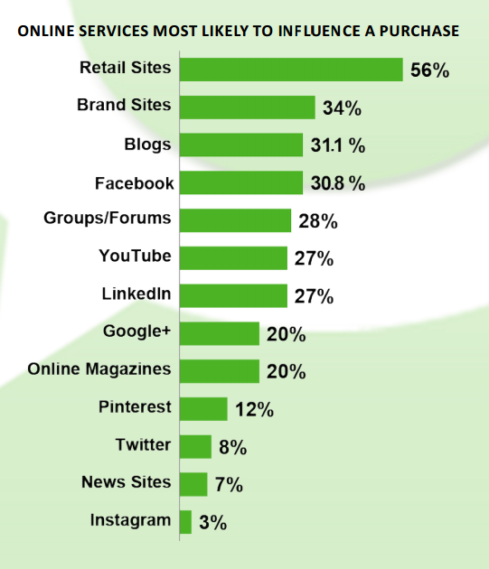
8 Ten opzichte van andere online diensten hebben blogs wel een grote invloed op de aankopen van de consument. Bron: 2013 Technorati Digital Influence Report
“Bloggers die bloggen over wat er vandaag de dag aan de gang is die bloggen niet over trends in de toekomst. Ze geven gewoon een verslaggeving van de catwalk en collecties dus dat is wat er vandaag is. Zij verspreiden de trends die er al zijn naar de mensen toe. Zij kijken naar wat er vandaag on trend is en daar gaan ze dan over bloggen. Wat wij als trendwatchers doen is voorspellen wat er on trend zal zijn binnen dit en twee jaar.”, zegt trendwatcher Hilde Francq (eigen communicatie 20 mei 2016).
Sofie Valkiers (1986, Antwerpen) is met haar blog Fashionata Vlaanderens grootste modeblogster. Na acht jaar bloggen heeft ze van haar blog de meest bezochte modeblog in Vlaanderen gemaakt en op Instagram heeft ze met het cijfer 248.000 het grootste aantal volgers. Ze schuimt de internationale modeweken in Parijs, Milaan, Londen en New York af en wordt daar met regelmaat door street style fotografen gespot om vervolgens op grote modesites te belanden zoals Elle, Vogue en Harpers Bazaar. Ze werd ook al meermaals gevraagd voor interviews bij grote modebladen als Marie Claire en Vogue Nederland. De kennis die ze over mode opdeed, legde ze intussen vast in een boek: Little Black Dress. Ze is ook fashion-week-columniste voor Het Laatste Nieuws en Vogue China, waarmee ze haar invloed nog uitbreidt. “Tiany Kiriloff, Emma Gelaude en Sophie Valkiers, dat zijn drie de blogsters die in België het meeste invloed hebben op mode”, aldus Wendy Luyckx. (Willems, 2016) (Wauters, 2015) (Valkiers, Little Black Book, 2014) (Valkiers, Thank you Vogue, 2013)(eigen communicatie 20 mei 2016).

De invloed van de grote modebladen en modejournalisten
Wanneer een consument het verlangen heeft om meer in de mode te zijn, worden ze verleid om modebladen te kopen om zo inspiratie op te doen, advies te krijgen en kennis te verwerven over de nieuwste trends (Thijm, 2013). Volgens Brian Moeran, in More than just a fashion magazine, zijn moderedacteurs en dan vooral de hoofdredacteurs van magazines (zoals Anna Wintour bij Vogue) een essentiële link in het modesysteem. Een modesysteem dat de link biedt tussen de catwalk en modetrends die de consument overneemt. Moeran suggereert dat de redacteurs van magazines modellen en celebrities in de laatste trends afbeelden. Lezers zullen zich dat beeld dan als ideaal modebeeld voorstellen en designer trends kopen, of op z’n minst de minder dure versie van die trends. (Thijm, 2013) (Moeran, 2006)
“Enkel moderedacteurs van gerenommeerde en internationale magazines hebben veel invloed op de mode. Vooraleer een hoofdredacteur daar de toppositie verwerft heeft die persoon al heel wat ervaring opgedaan en een naam voor zichzelf gemaakt. Ze krijgen die invloed omdat ze kennis en een breed netwerk hebben”, zegt Isabelle Disse, marketing coördinator bij modemagazine L’officiel Nederland, in een interview in The Influence of Fashion Magazines. Volgens een interview in diezelfde studie met Elke Mulder, die op dat moment bij Vogue Nederland werkte, zijn modemagazines zo’n belangrijk aspect van de mode-industrie omdat ze mode toegankelijk en tastbaar maken. “Ze zijn het communicatiemiddel van de industrie”, aldus Mulder (Thijm, 2013).
Elle België noemt zichzelf op de website het grootste modemagazine van Vlaanderen. Naast Elle is ook de Vlaamse Marie Claire een grote verspreider van mode. Beide zijn Vlaamse edities van wereldwijd verkochte modebladen en focussen zich voornamelijk op mode. Bij andere bladen zoals Knack Weekend, Flair, De Morgen Magazine, Feeling, Steps en Libelle liggen de nadruk niet enkel op mode, maar er wordt wel veel aandacht aan besteed. Het grootste verschil tussen al deze bladen is hun doelpubliek. Dat zorgt ervoor dat de manier waarop ze over mode schrijven stuk voor stuk anders is. Flair richt zich bijvoorbeeld op jongere vrouwen (tussen 15 en 34 jaar). Bij Flair wordt dan ook eerder gefocust op betaalbare mode van confectiezaken. Bij Elle, Marie Claire en Knack Weekend ligt de focus dan weer voornamelijk op prêt-à-porter en haute couture en daarmee ook duurdere mode. (Elle, 2016) (Vlaamse Mode, 2016).
Eén van de belangrijkste Vlaamse modejournalisten is Veerle Windels. Al meer dan twintig jaar is ze journaliste voor verschillende kranten en magazines. Ze is onder meer freelance modejournaliste voor De Standaard en heeft een eigen website waar ze artikels over mode op plaatst. Na de vele jaren als modejournaliste heeft ze een uitgebreide kennis over het onderwerp verzameld. Ze schreef intussen ook al meerdere boeken zoals de titels Young Belgian Fashion Design (haar eerste boek uit 2001) en werken met woorden waarin ze haar vele interviews met modeontwerpers deelt (Windels, about, 2016) (Demuynck, 2015).

Het kopieergedrag van de ketens
Een derde belangrijk element in het ontstaan en verspreiden van trends is het kopieergedrag door de ketens. Op de catwalks van de modeweken in Parijs, Milaan, New York en Londen worden twee maal per jaar de collecties van de luxemerken geshowd voor het komend seizoen. Potentiële kopers moeten daarna nog een half jaar wachten tot deze designerstukken in de rekken hangen. Van die tijd maken fast fashionketens zoals H&M en Zara gretig gebruik om de designerstuks en de trends die op de catwalk te zien zijn te kopiëren naar een eigen, goedkopere versie van de kleding. Dat heeft een negatieve invloed op de verkoopcijfers van de designer merken en zorgt ervoor dat sommige trends die bedoeld waren voor het volgend seizoen bij de fast fashionmerken al een seizoen eerder uitbreken. Wendy Luyckx (Creamoda) heeft met haar eigen ogen gezien hoe werknemers van ketens op de modeweken alle trends die ze zagen op de catwalk noteerden, fotografeerden en doorgaven naar hun werkgever. “Enkele weken later ligt dat in de winkelrekken, nog voor de collecties die getoond werden op de fashion weeks uitgebracht zijn. Dat zorgt natuurlijk voor frustratie bij al die grote merken.” Sommige labels zoals Proenza Schouler en Mary Katrantzou proberen hier komaf mee te maken door meer in te zetten op handgemaakte, maar eenvoudige stukken die vervaardigd zin van kwalitatieve stoffen. Ze veronderstellen dat zulke creaties moeilijker na te maken zullen zijn dan opvallende kleding (Zo maken designers komaf met kopiërende ketens, 2015) (Luyckx, 2016).

Het snelle kopieergedrag van Zara
Zara is een voorbeeld van een keten die erom bekend staat de catwalktrends vliegensvlug over te nemen. Luyckx: “Als je weet dat er bij spelers als Zara slechts weken zitten tussen de tekentafel en het afgewerkt kledingstuk, hoef ik je niet te vertellen dat trends van op de fashion weeks razendsnel gekopieerd worden. Om de zoveel weken liggen daar nieuwe stuks, ligt er een nieuwe collectie. Soms is het kopieergedrag zelfs in die mate dat we een trend al beu zijn wanneer de kledij van de fashion week in de winkels komt. Ik zag bijvoorbeeld een magnifieke jas van Chanel op fashion week in Parijs. Ik kwam later in de Zara en ik dacht op de knopen en rits na is het bij manier van spreken gewoon hetzelfde.” Begin mei 2016 werd Zara er door bloggers en magazines nog van beschuldig te ver gegaan zijn met hun kopieergedrag. De nieuwste mannencollectie of ‘Streetwise Collection’ leek volgens de critici namelijk te sterk op de nieuwe Yeezy-collectie van Kanye West (Zo maken designers komaf met kopiërende ketens, 2015) (Luyckx, 2016) (Morosini, 2016) (Mechelen, Zara onder vuur voor exact kopiëren van kledingcollectie Kanye West, 2016).
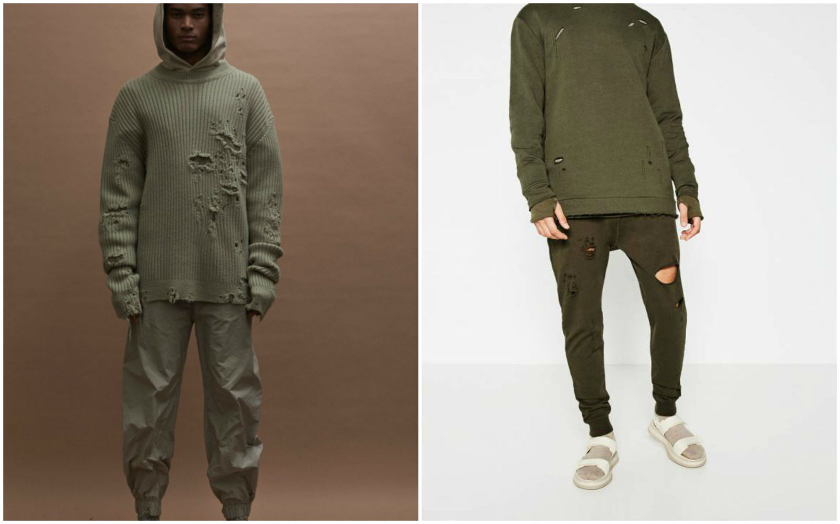
9 De nieuwste mannencollectie van Zara (rechts) is volgens critici overgenomen uit de Yeezy-collectie van Kanye West (links). Bron: Yeezy & Zara

Burberry gooit het over een andere boeg
Het kopieergedrag door de ketens en merken zorgt voor heel wat frustraties bij de luxemerken. Het grootste probleem van de hele mode-industrie ligt bij het half jaar dat zich bevindt tussen de fashion weeks en de effectieve verkoop van de collecties. Dat half jaar bestond er aanvankelijk als toonmoment voor de inkopers en journalisten. Maar, intussen is dat geen gesloten evenement meer. Foto’s van de collecties worden via sociale media en de pers meteen na of zelfs nog tijdens de modeshow verspreid. “En wat denkt de consument? Het wordt getoond dus het is klaar, dus ik wil het nu kopen”, zegt Karen Van Godtsenhoven, curator van het Antwerpse modemuseum, op 27 februari 2016 in het Nieuwsblad. Om al deze redenen nam het Britse designermerk Burberry als eerste de gewaagde beslissing om het over een andere boeg te gooien. Vanaf september 2016 zal Burberry de mannen- en vrouwencollecties samen presenteren tijdens London fashion week. Meteen na de modeshow zullen de collecties te koop gesteld worden in de winkels en webwinkels van het merk. De modeshows worden ook veranderd naar februari en september en zullen dus voortaan seizoensloos zijn. Ook dat wordt als een probleem gezien in de modewereld omdat het volgens de woorden van CEO en CCO Christopher Bailey “altijd wel ergens op de wereld zomer is.” Er wordt gesproken over misschien wel grootste omwenteling van de modewereld. Een aantal grote spelers, zoals Tom Ford en Tommy Hilfiger, hebben alvast beslist om het voorbeeld van Burberry te volgen en collecties meteen beschikbaar te stellen. Maar, het overgrote deel, waaronder Dior, Chanel en Balenciaga blijft voorlopig bij het oude model. Belgisch modeontwerper Christian Wijnants zegt aan De Standaard het ermee eens te zijn dat het systeem aan herziening toe is, maar Wijnants vindt niet dat alle merken het voorbeeld van Burberry zouden moeten volgen. ‘Het lijkt me voor de meesten onmogelijk om een collectie meteen in de winkels te hebben liggen de dag na de modeshow. Burberry is een totaal ander verhaal, omdat zij hun eigen retail winkels beheren en daardoor meer flexibiliteit hebben. Al vind ik ook dat de huidige manier van werken niet meer haalbaar is, voor niemand niet. Niet voor ontwerpers, niet voor inkopers, en ook niet voor de pers. De seizoenen overlappen, en de eindconsument kan niet meer volgen”,zegt hij (Burberry en Tom Ford zetten modewereld op zijn kop, 2016) (Luyckx, 2016) (Muynck, 2016) (Buls, 2016) (Post, 2016).

Conclusie

Het ontstaan van trends valt niet op een rechtlijnige manier uit te leggen. Meestal is er eigenlijk ook geen begin of einde aan een trend. Het is eerder een soort golfbeweging. Er zijn piekmomenten en momenten waarop het belang van een trend krimpt, maar ze verdwijnen nooit helemaal. Meestal ontstaan er ook geen volledig nieuwe trends meer. Het zijn vaak trends uit het verleden die terugkomen of twee trends die samengevoegd worden tot iets nieuw.
Trends worden beïnvloed door verschillende factoren. Als eerste zijn er de trendwatchers die op zoek gaan naar early adopters ofwel voorlopers die als eerste een trend in zich dragen. De trends die ze daar spotten (maar ook via andere wegen zoals via musea), proberen ze te bewijzen en samen te vatten in trendrapporten. Zij hebben een grote invloed omdat ze die trendrapporten verkopen aan ontwerpers, stoffenbeurzen, - fabrikanten. Ze geven ook trendseminaries. Die rapporten en seminaries kunnen gebruikt worden als basisidee voor een collectie, maar worden meestal gebruikt als een bevestiging voor de ontwerpers en stoffenfabrikanten. Stoffenbeurzen zijn meestal de eerste stap voor fashion designers. Niet alleen zien ze daar wat de nieuwste stoffen en materialen zijn die ter beschikking gesteld worden door de fabrikanten, het is ook een eerste stap om de nieuwste trends te weten te komen. De ontwerpers hebben uit zichzelf meestal al een neus voor trends dus ze gaan zelf ook aandachtig naar street style, kunst en andere inspiratiebronnen kijken. Dan zijn er ook nog de bloggers, celebrities, modejournalisten en modemagazines die vooral verantwoordelijk zijn voor het bevestigen en verspreiden van trends. Zij hebben een belangrijke invloed op de consument. Als laatste factor is er het kopieergedrag van de ketens. Ketens zoals Zara kopiëren de trends vanop de catwalk razendsnel, waardoor het lijkt alsof zij eigenlijk een stapje voor zijn op de ontwerpers. Dat zorgt voor een belangrijke verschuiving in de modewereld die aan de gang is sinds het het Britse merk Burberry in februari aankondigde af te willen stappen van het oude systeem. Vanaf september 2016 stelt Burberry zijn collectie meteen na de modeshow in Londen te koop.

3. Conclusie van het researchdossier
In dit researchdossier werd onderzocht hoe populaire modetrends ontstaan in Vlaanderen. Om het antwoord op deze vraag te formuleren moest eerst een vooral een antwoord gegeven worden op enkele belangrijke deelvragen.
De eerste deelvraag voor dit onderzoek luidde als volgt: Wat verstaan we onder modetrends? Het antwoord is eenvoudig: een trend is een onderdeel van de mode, is vergankelijk en heeft aan welke richting het opgaat in de mode.
Ten tweede vroegen we ons af hoe het modelandschap in België en Vlaanderen er vandaag uitziet. Daarin werd vastgesteld dat over Vlaamse mode nagenoeg nooit gesproken wordt, daarom wordt vooral gesproken over Belgische mode in dit researchdossier. Belgische mode situeert zich toch vooral in Vlaanderen en Brussel. De Belgische mode wordt internationaal gewaardeerd en wordt geassocieerd met kwalitatieve materialen, verrassende ontwerpen en een eigenzinnige aanpak. Aan de Belgische modeacademie in onder andere Brussel (La Cambre) en Antwerpen (Koninklijke Academie voor Schone Kunsten) studeren jaarlijks nieuwe modeontwerpers, die tewerk gesteld worden bij ketens, merken, prêt-à-porterlijnen en haute couturehuizen en dat zowel nationaal als internationaal.
De volgende deelvraag ging over hoe dat modelandschap zich ontwikkelde sinds het begin van de 21e eeuw. In 1915 was er één belangrijke speler en dat was Couture Norine. Het koppel Honorine ‘Norine’ Deschryver en Paul-Gustave Van Hecke richtte samen dit eerste Belgisch modehuis op dat met eigen ontwerpen uitpakte. In 1952 ging het couturehuis failliet. Mode werd pas echt terug op de kaart gezet toen de Antwerpse Zes +1 internationaal doorbraken in de jaren ’80 (Marina Yee, Ann Demeulemeester, Walter Van Beirendonck, Dries Van Noten, Dirk Van Saene, Dirk Bikkembergs en de +1 Martin Margiela). Deze zeven modeontwerpers kregen veel lof uit het buitenland en maakten zo de weg vrij voor andere Belgische ontwerpers zoals Raf Simons, Veronique Branquinho en het duo An Vandevorst en Filip Arickx (A.F. Vandevorst). De lijst met belangrijke modeontwerpers uit België is intussen te veel geworden om op te noemen.
In deze bachelorproef hadden we het verder nog over de factoren die invloed hebben op het ontstaan van modetrends. Het antwoord hierop is net als de antwoorden op de volgende twee vragen cruciaal om het antwoord op de onderzoeksvraag bepalen. Het ontstaan van trends wordt door drie belangrijke factoren beïnvloed. De eerste factor is de invloed van de trendwatchers. Zij gaan op zoek naar voorlopers die als eerste een trend in zich dragen. Die mensen noemen ze avant-garde of early adopters en worden vooral gespot in hippe steden. Het zijn jonge mensen die vaak creatief en met kunst bezig zijn. Trendwatchers spotten trends door naar die avant-garde te kijken. De trends die ze spotten onderzoeken ze en vatten ze samen in trendrapporten en –seminaries. Die trendrapporten verkopen ze aan ontwerpers, fabrikanten en stoffenbeurzen. Daar komt hun invloed vandaan: de trendrapporten en seminaries kunnen dienen als bevestiging voor de ontwerper en stoffenfabrikanten dat ze de juiste trends in hun collecties gestoken hebben. Sommige ontwerpers baseren zich volledig op trendrapporten bij het maken van hun collecties, maar de meeste zijn op het moment van publicatie al bezig met het maken van hun collectie. De volgende invloed is die van de street style. Dat is eenvoudig uit te leggen. Zowel trendwatchers als ontwerpers spotten trends op straat bij de early adopters. De derde invloed is die van de stoffenbeurzen. Op dergelijke beurzen krijgen stoffenfabrikanten de kans om hun materialen ten toon te stellen. Zij hebben vaak ook een eigen trendluik in hun organisatie of ze volgen de trendrapporten dus ze weten welke trends ze in hun collecties moeten steken. Op de beurs Première Vision in Parijs zijn er bijvoorbeeld ook drie trendseminaries voor de aanwezigen.
In hoofdstuk 2.2 onderzochten we welke invloed celebrities, de grote modebladen, -journalisten, en –blogs hebben op de mode. Bloggers, celebrities, modejournalisten en modebladen zijn vooral verantwoordelijk voor het bevestigen en verspreiden van de trends. Zij zetten dus zelf geen trends, maar hebben wel een belangrijke invloed omdat ze ervoor zorgen dat de consument te weten komt wat de trends zijn.
De zesde en laatste vraag: ‘Hoe werkt het kopieergedrag van de actuele trends door de ketens?’ is als volgt te beantwoorden: De prêt-à-porterlijnen en haute couturehuizen stellen hun collecties en daarmee de modetrends voor het komend seizoen voor op de modeweken in Parijs, Londen, New York en Milaan. Pas een half jaar later liggen deze collecties in de winkelrekken. Foto’s van op die catwalks worden meteen verspreid via de pers en sociale media, waardoor de hele wereld de collecties en daarmee ook de trends al te zien krijgt. Dat resulteert erin dat ketens gemakkelijk inspiratie kunnen halen uit die collecties. Ketens zoals Zara fabriceren razendsnel en kunnen dus ook de de catwalktrends vliegensvlug overnemen en de gelijkaardige kleren voor een prikje al een seizoen eerder kunnen verkopen. Dat zorgt natuurlijk voor dalende cijfers bij de designermerken. Vandaar dat het Britse luxemerk Burberry vanaf september volgend jaar zijn collecties meteen na de modeshow te koop zal stellen. Dit zorgt voor een volledige verschuiving binnen het modelandschap. Deze verschuiving is nog niet ten einde want tot nog toe volgden nog niet alle merken het voorbeeld van Burberry. (Tom Ford bijvoorbeeld wel, Chanel bijvoorbeeld niet)
Het antwoord op de onderzoeksvraag ‘hoe ontstaan populaire modetrends in Vlaanderen?’ luidt bijgevolg als volgt: Het ontstaan van trends valt niet op een rechtlijnige manier uit te leggen. Ze komen tot stand door een samenkomst van verschillende factoren. Niet alleen hebben ontwerpers van zichzelf meestal al een neus voor trends en zijn ze dus in staat om zelf toekomstige trends te ontdekken. Ze doen ook een beroep op rapporten van trendwatchers en laten zich beïnvloeden door street style en door wat ze zien op stoffenbeurzen (die zelf ook deels beïnvloedt worden door trendwatchers). Voor het verspreiden en bevestigen van trends spelen vooral bloggers, celebrities, magazines en modejournalisten een belangrijke rol. Zij oefenen een invloed uit op de consument en tonen aan de consument wat de trends precies zijn. Zonder hen zou een trend misschien niet even groot worden. Meestal is er ook geen begin of einde aan een trend. Je kan het ontstaan van trends eerder zien als een soort golfbeweging. Er zijn piekmomenten en momenten waarop het belang van een trend krimpt, maar ze verdwijnen nooit helemaal. Meestal ontstaan er ook geen volledig nieuwe trends meer. Het zijn vaak trends uit het verleden die terugkomen ofwel worden twee trends samengevoegd tot iets nieuw.
Als suggestie voor verder onderzoek zou ik het volgende geven: Eerst en vooral een onderzoek over wat de invloed is van internet en sociale media in dit hele gebeuren en hoe dit alles veranderd heeft. Vervolgens zou het interessant zijn om dieper in te gaan op hoe het modelandschap aan het veranderen is sinds het hele Burberry-verhaal. Ten slotte zou een interessante onderzoeksvraag voor verder onderzoek kunnen zijn: bestaan trends wel nog nu alles zo snel verandert?

Deel 2: Persoonlijk verwerkingsdossier

Situering van het onderwerp in de media

Situering van het onderwerp in de media: radio
‘De nieuwe trend is 'preuts', maar wie beslist dat?’ was op maandag 15 september 2014 één van de onderwerpen tijdens het programma De bende van Annemie op Radio 1. Annemie Peeters is de journaliste achter het programma. Zij kijkt elke weekdag tussen 10u en 12u vol verwondering naar het leven en alles wat daar impact op heeft kan dan ook aan bod komen in De bende van Annemie. Modetrends hebben een grote impact op het dagelijkse, Belgische leven dus is het niet verwonderlijk dat het onderwerp aan bod komt tijdens het programma van Annemie. Tijdens een interview van acht minuten ondervraagt ze modejournaliste Veerle Windels over het ontstaan van trends.

Waarom worden minirokken vervangen door langere, preutse rokken en wie bepaalt dat? Dat is de vraag die Annemie zich stelt. Veerle Windels is een ervaren modejournaliste. Ze werkt onder andere als freelancer voor De Standaard en dankzij haar tientallen jaren ervaring heeft ze intussen een uitgebreide kennis over het onderwerp opgedaan zodat ze een antwoord kan bieden op de vraag van Annemie. Veerle Windels heeft het in eerste instantie over de invloed van trendwatchers. Zij analyseren onder meer welke kleuren een belangrijke rol zullen spelen in de toekomst. De ontwerpers merken die kleuren op tijdens stoffenbeurzen en beslissen dan of ze die kleuren al dan niet gebruiken. Volgens Windels wordt nergens afgesproken dat de lange rokken terug zijn en ze gelooft niet dat de korte rok volledig zal verdwijnen want “vandaag zie je alles door elkaar”. Veerle Windels wil ook nog benadrukken dat ontwerpers niet alleen werken, maar in team. De ontwerper zelf heeft vaak zelfs geen tijd om zelf te schetsen, het team helpt de designer daarbij. Annemie brengt het onderwerp terug op de trends en wil graag weten hoe snel zo’n trend tot stand komt. “Dat (die trend) zal misschien binnen een maand al bij de grootdistributie liggen”, zegt Veerle Windels daarop. De kritische journaliste in Annemie Peeters eindigt het interview met een kritische en cynische noot: “Die kindertjes in Bangladesh moeten snel aan het werk.” Daar wil Windels geen commentaar op geven.

Veerle Windels neemt heel vlot het woord en weet duidelijk waarover ze praat. Annemie Peeters moet dan ook niet veel vragen stellen om de antwoorden te krijgen die ze nodig heeft om het programma te vullen. Je merkt wel dat ze het interview soms weer in de juiste richting moet sturen omdat de modejournaliste even afwijkt, maar het interview verloopt vlot en er komt voor de luisteraars een relatief duidelijk antwoord over een, zoals Veerle Windels het zelf zegt, “heel ingewikkeld en complex gegeven”.
Beluister het fragment op: www.radio1.be/programmas/de-bende-van-annemie/de-nieuwe-trend-preuts-maar-wie-beslist-dat

Situering van het onderwerp in de media: televisie
‘The Belgians: an unexpected fashion story’ was een grote modetentoonstelling die in de Bozar in Brussel plaatsvond vanaf 5 juni tot en met 13 september 2015. Het was een overzichtsexpo over en met creaties van de belangrijkste spelers die de Belgische mode een internationaal ijzersterke reputatie gegeven hebben. Denk maar aan ontwerpers zoals de legendarische Antwerpse Zes, Martin Margiela, Diane Von Fürstenberg en Raf Simons. Deze tentoonstelling was op Eén het onderwerp voor een reportage van twee minuten tijdens het Journaal van 19u op donderdag 4 juni 2015.
In de reportage zien we eerst de nieuwslezer, Wim De Vilder, die het onderwerp aankondigt. Op de achtergrond zien we beelden van de tentoonstelling van de Bozar. De reportage is het werk van journaliste Danira Boukhriss. Op het eerste beeld van de reportage zien we meteen één van de pioniers van de Belgische Mode de Belgisch-Amerikaanse Diane Von Fürstenberg die met haar iconische wikkeljurk wereldwijd aanzien kreeg. Ze zegt in de reportage dat ze blij is dat mensen zich nog herinneren dat ze in België is geboren en dat ze daarom ook deel mag uitmaken van de expo. Daarna doet Danira Boukhriss in een voice-over nog een woordje uitleg over de modeontwerpster. Intussen zien we beelden van Diane en haar wikkeljurken op de tentoonstelling. De beelden veranderen in een overzichtsbeeld van de tentoonstelling en Danira vertelt over de Belgische mode in het algemeen. “De Belgen zijn gedurfd en vernieuwend”, zegt ze. Daarna wordt co-curator Nele Bernheim van The Belgians aan het woord gelaten. Zij heeft het over de plotse verandering, toen de Belgen plots een plaatsje in de modewereld opeisten met hun individualistische ontwerpen. Terwijl daarvoor vooral de Franse en Italiaanse mode belangrijk was. Journaliste Danira Boukhriss gaat hierop verder en vertelt verder over die schokgolf die de Antwerpse Zes teweeg brachten en over de internationale roem van die zes ontwerpers en van andere ontwerpers zoals Martin Margiela en het ontwerpersduo A.F. Vandevorst. An Vandevorst en Filip Arickx zijn ook aanwezig op de tentoonstelling. Ze vertellen in de reportage dat ze telkens weer onder de indruk zijn als ze iemand één van hun ontwerpen zien dragen. Danira sluit de reportage af met de woorden: “echt Belgische mode, nog tot 13 september in de Bozar in Brussel.”
Het is een gewone nieuwsreportage zoals je die vaak hebt in het Journaal. Er is veel afwisseling tussen voice-overs van Danira Boukhriss en interviews met juiste mensen: modeontwerpers en de co-curator van de expositie. In twee minuten tijd krijg je heel wat informatie over de Belgische mode en over de tentoonstelling in de Bozar.
Bekijk het fragment op: http://deredactie.be/cm/vrtnieuws/videozone/programmas/journaal/2.39229?video=1.2359519

Situering van het onderwerp in de media: print
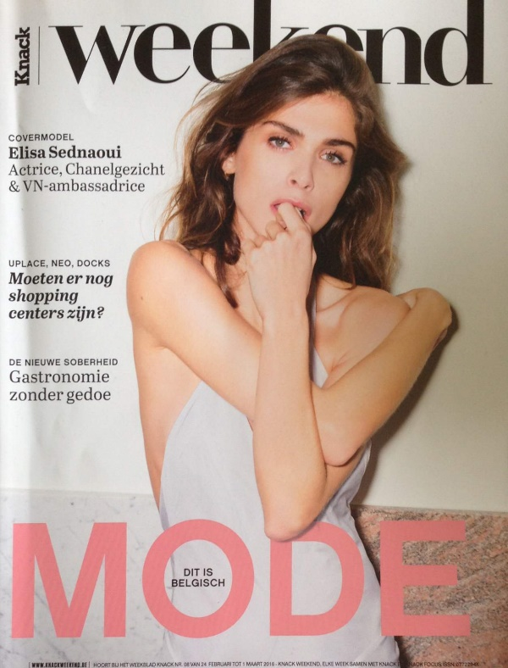
Naar jaarlijkse gewoonte bracht Knack Weekend in februari de speciale editie ‘mode dit is Belgisch’ uit. In dat nummer van 24 februari tot 1 maart 2016 wordt speciaal toegespitst op mode en dan vooral op Belgische mode. In Knack Weekend worden interessante keuzes gemaakt om het magazine te vullen met originele stukken. De artikels liggen niet altijd meteen voor de hand en dat resulteert in een boeiend magazine over de Belgische mode. Drie voorbeelden uit het magazine:
- In Aalter worden meer poppen dan mensen geboren (pagina 50-56)
Etalagepoppen zijn misschien niet het eerste waar je aan zou denken wanneer je aan mode denkt, maar ze spelen wel een belangrijke rol in de modewereld. Knack Weekend mocht als eerste een kijkje achter de schermen nemen bij paspoppenfabrikant Bonami in Aalter. Deze reportage levert enkele artistieke foto’s uit het atelier van Bonami (het lijkt wel een chemisch lab uit een film) van fotograaf Karel Duerinckx en een interview met CEO Nico Bonami. Hij vertelt dat ze twee keer per jaar een nieuwe collectie uitbrengen, met zowel zeer realistische poppen, maar ook gestileerde modellen met Modigliani-gezichten. “Voor department store Harvey Nichols mochten we zelfs dragqueens maken met ellenlange benen, gigantische armen en plateauschoenen van een halve meter”, vertelt hij verder. Donker mannequins moet hij nog steeds niet vaak produceren omdat de conservatieve modewereld er nog niet voor openstaat. “Al zien we de modewereld stilaan bijdraaien. Het werd dringend tijd”, besluit hij. Het interview wordt gebracht in een mengvorm, de quotes van Nico Bonami worden aangevuld met informatie van de journalist Thijs Demeulemeester.
- Vrijheid Blijheid (pagina 68-73)
Het magazine brengt bijvoorbeeld ook een fotospread met foto’s van Kris De Smedt waarop het model Caroline Davis kleurrijke kleding met veel vrolijke prints draagt. Dat zijn ontwerpen van zowel kleine als grote Belgische merken draagt zoals bijvoorbeeld Filles à Papa, CKS, Dries Van Noten, Natan Couture en van Véronique Leroy.
- Bernadette Breit (pagina 74-77)
Onder de titel ‘Bernadette breit’ wordt het verhaal verteld van Bernadette De Geyter, die zonder het zelf te beseffen een trend lanceerde. Haar oversized, gebreide cardigan is zo’n groot succes dat ze al te kampen heeft met namaak. Een echte Bernadette kost vijfhonderd euro, maar is wel volledig handgemaakt en vervaardigd van mohair, oftewel de wol van Zuid-Afrikaanse berggeiten. De eerste cardigan had ze gewoon voor haar dochter gemaakt. “We waren in een winkel en de eigenares wou onmiddellijk weten welk merk mijn dochter droeg”, vertelt De Geyter. De eigenares wilde de Bernadette verkopen in haar winkel en zo ging de bal aan het rollen. Intussen heeft Bernadette De Geyter enkele vrouwen in dienst genomen om haar te helpen met breien want ze levert zo’n honderd Bernadettes per maand aan haar verkooppunten in Vlaanderen. Het interview is net als bij de etalagepoppen geschreven in een mengvorm waarbij quotes aangevuld worden met woorden van journaliste Nele Reymen.

Een formatanalyse met het oog op het te maken journalistieke eindproduct

Portretinterview gebaseerd op Elle België (februarinummer 2016)
Concept en missie van het blad:
Elle België is een onderdeel van het wereldwijd bekende lifestyle magazine Elle. Het is een maandelijks magazine dat focust op mode, beauty, gezondheid, het dagelijkse leven en entertainment. De missie van Elle is (volgens een eigen statement): “het volledige leven van vrouwen beïnvloeden en hen te helpen om chic, slim en modern te zijn. Met intelligent, diepgaand schrijven en een vlijmscherpe benadering van mode, die tegelijk ambitieus en toegankelijk is. De lezers van Elle bouwen niet alleen een persoonlijke stijl uit, maar ook persoonlijke kracht.” (Elle, 2011)
Beknopte historiek en evolutie:
Elle werd in 1945 in Frankrijk opgericht door Hélène Gordon-Lazareff en haar man Pierre Lazareff. In de jaren ’60 had Elle al 800.000 lezers met hun befaamde slogan: "Si elle lit, elle lit Elle. In de jaren ’80 kregen mediahuis Hachette Magazines en Elle het financieel moeilijk. Het huis werd overgenomen door Lagardère Media. Dat resulteerde in de oprichting van Elle in de Verenigde Staten en zo ging de bal aan het rollen. In 2003 zag ook Elle België het levenslicht. In Februari dit jaar vierde Elle de 150e editie van het Belgische magazine. Dat deden ze met een tijdschrift als ode aan de Belgische mode door middel van een powerlijst met 150 Belgische mode-iconen. (Elle, Don't know much about (Elle's) history, 2009) (Henderickx, 2016)
Doelpubliek:
De doelgroep van Elle bestaat uit modebewuste en hoogopgeleide, volwassen vrouwen die in de stad wonen en werken, veel reizen, graag uitgaan en gek zijn op mode. Elle focust vooral op vrouwen met een leeftijd tussen twintig en vijfendertig jaar. Volgens de echtverklaarde cijfers van CIM had Elle in 2014 een oplage van 73.556 magazines in het hele land. (CIM) (Elle, The Elle Brand Vision, 2011) (ELLE Nederland: Page info)
Opbouw van het blad:
In de inhoudsopgave van het tijdschrift zie je meteen dat het blad in vier belangrijke delen is onderverdeeld: Mode, beauty, lifestyle en reportage. In het februarinummer staat de powerlijst van de Belgische mode centraal dus dat komt ook meteen na de inhoudsopgave en column van Amélie O. De powerlijst neemt al een groot deel van het magazine in: vanaf pagina 23 tot en met 76. Er zitten drie reportages in het blad en die volgen elkaar meteen op. Dan volgt nog special over bruidsmode en één van de twee fotoshoots, die duidelijk speciaal uit elkaar gehaald worden om het onderscheid te maken. De verschillende beautypagina’s worden samengebundeld in één katern, hetzelfde met de stukken over voeding. Eigenlijk is mode het enige, waarvan er meerdere artikels voorkomen, dat wel verspreid wordt over het hele magazine. Het portret, de reisreportage en verhaal kunnen ook op eender welke plaats in het tijdschrift want er is er telkens maar één van.
Het artikel in Elle (pagina 169-170):
“Een inspirerende vrouw gunt ons een blik op het moodboard van haar leven”, dat is de invalshoek van het portretinterview in Elle. Voor februari 2016 werd het een portret van grafisch designer Stephanie Specht. Het artikel is opgebouwd uit twee belangrijke delen: een interview met de grafisch designer en foto’s die tonen wat Specht allemaal inspireert. Het interview schrijft journaliste Tine Zwaenepoel uit in vraag-antwoord vorm. Bij de foto’s staat telkens een kort stukje uitleg over de foto, soms in quotevorm, soms zijn het woorden van de journalist. Bij het artikel zit ook nog een grote foto van de designer zelf in haar atelier, met daarbij ook weer een quote van Stephanie Specht. Er zitten ook nog twee kaderstukjes bij het artikel: Id-kit en favoriete adresjes. In Id-kit wordt nog eens kort gezegd wie Stephanie Specht is en wat haar inspireert. In het ander kaderstuk gaat het over haar favoriete koffie- en eetadresjes. Het artikel bevindt zich tussen de beautypagina’s en foodpagina’s en eerder naar het einde van het magazine toe en dus op een eerder onbelangrijke plaats in het blad.
Werkwijze:
Het is de bedoeling om de invalshoek van het artikel volledig hetzelfde te houden, maar dan wordt het “deze maand” in plaats van een grafisch designer een modeontwerpster. Ook het format zou nagenoeg volledig hetzelfde blijven: een portretinterview in vraag-antwoordvorm dus met veel foto’s met daarbij quotes van de modeontwerpster. Ook het kaderstuk Id-kit blijft behouden, maar het ander kaderstuk over de favoriete adresjes niet want dat is minder relevant en kan perfect vervangen worden door een quote of foto. De modeontwerpster die aan bod zal komen in het artikel is Marie-Léonie Stock. Zij is een modeontwerpster uit Kortrijk die in het najaar van 2015 een winkel, Ensemble, heeft geopend in het centrum van Kortrijk. Ze heeft een eigen collectie, doet aan maatwerk en mocht voor de nationale feestdag, 17 juli 2015 ook al prinses Elisabeth en prinses Eleonore aankleden. Voor dit portret ga ik langs bij de winkel van Léonie, waar ik ook foto’s zal nemen voor bij het artikel. Daarna zal ik het artikel lay-outen in Indesign om een zo gelijkaardig mogelijk resultaat te verkrijgen. De grote foto wordt ook weggelaten.

Achtergrondverhaal gebaseerd op De Morgen Zeno (zaterdag 14 mei)
Concept en missie van het blad:
Zeno is een bijlage die elke zaterdag bij de krant De Morgen zit. In deze weekendbijlage presenteert De Morgen “elke zaterdag de allermooiste interviews, diepgravende reportages of fotoverhalen van wereldklasse”, om het met de woorden van journalist Brecht Decaestecker te zeggen. De missie van De Morgen is om 24/7 nieuws, opinie, duiding en achtergrond te brengen in de vorm van kwaliteitsjournalistiek. Maar, tegelijkertijd tracht De Morgen toch leesbaar te blijven. De krant maakt er ook zijn doel van om zich te onderscheiden door de lezers het ruimste en scherpzinnigste aanbod aan berichtgeving over cultuur te bieden (Decaestecker, 2011) (De Morgen: Jongste betalende krant van Vlaanderen).
Beknopte historiek en evolutie:
Zeno werd vernoemd naar de Griekse filosoof Zeno van Elea die beroemd was om zijn paradoxen. De bijlage bestaat sinds 3 september 2011, toen de krant een volledig vernieuwd werd. Er kwamen toen ook onder andere twee magazines bij, een tv-gids, wetenschapskatern en een cultuurbijlage. De Morgen zelf is een dagblad dat in 1978 ontstond uit een versmelting van de twee socialistische kranten Vooruit en Volksgazet. Toen De Morgen in financiële moeilijkheden kwam werd de krant in 1989 overgenomen door Uitgeverij J. Hoste dat later omgedoopt werd tot De Persgroep en nu één van de belangrijkste mediaspelers in België is. Nadat de krant inhoudelijk werd omgevormd in 2011 werd de opmaak en daarmee het uiterlijk van het dagblad een jaar later ook onder handen genomen, wat veel positieve reacties uitlokte over de nieuwe, hervormde krant (Verschelden, 2012) (De Morgen, 2016).
Doelpubliek:
De Morgen bereikt dagelijks gemiddeld 230.000 lezers. In het weekend bereikt de krant 56 procent meer lezers. Het lezersprofiel van De Morgen ziet er volgens de Persgroep als volgt uit: “jonge, hoogopgeleide en kapitaalkrachtige mensen die duiding, achtergrond, context en opinie willen. Velen wonen in een grote stad en zijn sociaal geëngageerd. Ze genieten van het leven: kunst, cultuur en andere culturen boeien hen. Het zijn ook trendsetters: ze proberen graag nieuwe dingen uit en zijn mee met (inter)nationale trends.” De lezer van De Morgen is heel betrokken bij de wereld om zich heen, waardoor hij graag wat meer betaalt voor kwaliteit en duurzaamheid. 50 procent van de lezers is jonger dan 45 jaar en 55 procent behoort tot sociale groepen één en twee (De Morgen: Jongste betalende krant van Vlaanderen).
Opbouw van het blad:
Het volledige achterste deel van Zeno bestaat uit televisie tips, een tv-gids en vacatures. De rest van de bijlage is vooral gevuld met portretten, columns, achtergrondverhalen, analyses en interviews. Deze stukken kunnen gaan over alle mogelijke onderwerpen die met de actualiteit of het dagelijkse leven van mensen te maken hebben. Deze verschillende soorten volgen elkaar telkens afwisselend op, waarschijnlijk om het interessant te houden en niet te gaan vervelen. Twee dezelfde formats volgen elkaar dus nooit op. In deze bijlage heb je wekelijks ook nog de stukken: De gebeten hond, in memoriam, oe is’t, expo en de toogfilosoof.
Het artikel in Zeno (pagina 42-45):
Het gaat hier om een achtergrondstuk over de overbezorgdheid van ouders omtrent hun kinderen. “Waarom zijn we zo overbezorgd geworden om onze kinderen?”, is de vraag die de journalist, Raf Liekens, zich hier stelt. Het artikel is vier pagina’s lang en bevat twee grote foto’s, waarvan één deel uitmaakt van de titel. Wat ook meteen opvalt zijn de drie uitgelichte quotes. Quotes van drie verschillende mensen die geïnterviewd werden door Liekens. Na de inleiding en de lead komt Tine Troch, tv-maakster bij Iedereen Beroemd aan het woord. Zij heeft het over hoeveel de normen inzake de veiligheid van kinderen veranderd zijn en over de gekke gadgets die ouders kunnen kopen om hun kind overal en altijd te beschermen. Dan mag computertechnicus Katleen Gabriels een woordje zeggen. Zij doet onderzoek voor de VUB naar die technologieën die ouders gebruiken om hun kind te beschermen. Vervolgens komt kinderrechtencommissaris Bruno Vanobbergen aan het woord. Hij heeft het over de noodzaak om te mogen vallen en opstaan omdat het essentieel is voor de ontwikkeling van kinderen. Ook ex-Chiro-leider Dries De Smet, angstpsycholoog Bram Verliet, socioloog Frank Furedi en hoogleraar psychologie Damiaan Denys werden geïnterviewd voor dit achtergrondstuk. Het stuk gaat zo nog door over de gevaren die de overbezorgdheid met zich meebrengt en hoe ouders elkaar bang maken en bang gemaakt worden door onder andere politici en lobbygroepen. Wat na het lezen van het volledige artikel vooral opvalt, is het grote aantal mensen, acht, die geïnterviewd werden voor dit achtergrondstuk. De volledige tekst is opgemaakt uit woorden van de journalist en quotes van mensen die hij interviewde: een interview in mengvorm dus. De journalist weet zo een samenhangend verhaal te maken en telkens toe te lichten aan de hand van de veel quotes. Het artikel wordt in stukken verdeeld door middel van korte tussentitels.
Werkwijze:
De invalshoek van dit artikel wordt vervangen door: het ontstaan van trends. Er zullen ook heel wat minder geïnterviewden aan bod komen in het artikel. Wat behouden blijft is het format van een achtergrondverhaal. De manier van schrijven zal ook gelijkaardig zijn: een interview in mengvorm geschreven met veel quotes. Ook de lay-out blijft nagenoeg hetzelfde: veel tussentitels, enkele uitgelichte quotes... Voor dit artikel ga ik drie mensen interviewen: trendwatcher Hilde Francq, Wendy Luyckx van Creamoda en Avanti Bidikar van JBC.

Analyserend artikel gebaseerd op Knack Weekend Black (25 maart 2015)
Concept en missie van het blad:
Eén keer per maand komt Knack Weekend uit in een Black-editie. Daarin wordt een actueel lifestylethema belicht bijvoorbeeld mode, luxe, design of architectuur. Deze luxe-edities tellen meer pagina’s en worden uitgegeven op mat, dik papier met een zwarte cover en een rechte rug. De black-nummers moeten via leesstukken, mooie vormgeving en goede fotografie een tegenwicht bieden tegen het internet. De Black-nummers worden gezien als een collector’s item. Knack Weekend is een wekelijks lifestylemagazine dat verbonden is aan Knack en Knack Focus. Het is een blad over interieur, mode, beauty, reizen en gastronomie. Het magazine heeft de gewoonte om jaarlijks specifieke thema’s in de verf te zetten. Zo wordt het thema mode bijvoorbeeld jaarlijks uitgediept in: Mode dit is Belgisch (Knack Weekend een uniek lifestyle weekblad) (Kemps, 2016) (Kemps, Once you go black... , 2016).
Beknopte historiek en evolutie:
Knack Weekend is gegroeid uit Knack, dat voor het eerst verscheen in 1971. Uit Knack Weekend is dan weerde Black-editie gegroeid. Met het eerste Black-nummer van 2016 werd het vijfjarig bestaan van de Black-nummers gevierd. “Het was een investering in papier op het moment dat iedereen de virtuele kant uitging”, zegt hoofdredactrice Lene Kemps in de intro van dat verjaardagsnummer. De naam Black en daarmee ook de cover werd gekozen na een enquête bij de lezers omdat daaruit bleek dat de lezers zwart een stijlvolle kleur vinden. Een kleur die geassocieerd wordt met luxe. (Kemps, Once you go black... , 2016).
Doelpubliek:
Knack, Knack Focus en Knack Weekend richten zich op kritische, hoogopgeleide lezers en worden gelezen door ongeveer evenveel vrouwen (52 procent) als mannen (48 procent). De lezers hebben een belangstelling voor trends, actualiteit en entertainment. In het jaar 2014 had Knack Weekend volgens de echtverklaarde cijfers van CIM een totale oplage 112.666 magazines in print (Knack Weekend een uniek lifestyle weekblad) (CIM).
Opbouw van het blad:
Deze Black-editie spitst zich toe op het thema luxe. De meeste artikels die in het blad voorkomen zijn op één of andere manier allemaal te linken aan luxe. Zo is er bijvoorbeeld een stuk over de tentoonstelling ‘wat is uw luxe?’ en twee ‘goudomrande’ portretten over de kleindochter van de oprichter van Ryanair en over filmproducer en curator Ginerva Elkann. Deze portretten volgen elkaar meteen op, ze horen bij elkaar. Het kernstuk uit dit magazine is: het dossier papier. In dit vijfentwintig pagina’s tellend dossier worden verschillende gekeken naar papier in de gedigitaliseerde, moderne wereld. Zo is er bijvoorbeeld een artikel over drie artiesten die kunstwerken maken van papier. Om dit het kernstuk van de luxe-editie is zit het ook meteen in het midden, in de kern van het magazine. Vooraan in het magazine zitten zoals gewoonlijk de pagina’s die vallen onder de noemer radar. Op de eerste pagina hiervan wordt de trend van het kleuren geanalyseerd. Het blad bevat verder nog een interview met een designer van Apple, een reportage over digital detoxen en de pagina’s die wekelijks terugkeren zoals inzicht, de culiniaire pagina’s en de pagina’s over wonen.

Het artikel in Knack Weekend (pagina 12-13):
Dit is een analyserend artikel, waarin de journalist zich de vraag stelt waarom de kleurboekenrage voor volwassenen bestaat en waarom het zo’n succes is. Vijf redenen worden in dit artikel gegeven waarom deze trend bestaat en blijft voortbestaan onder volwassenen. De woorden van de journalist worden hiervoor ondersteund door quotes van Melissa Pouw van de Nederlandse uitgeverij BBNC, die heel wat kleurboeken uitgeeft. Als achtergrond voor de eerste pagina zie je een half ingekleurde kleurplaat. Op de tweede pagina zie je nog enkele voorbeelden van populaire kleurboeken.
Werkwijze:
De invalshoek voor dit artikel wordt: waarom volgen we trends. Het is de bedoeling om, meer dan in het artikel van Knack Weekend, een antwoord te geven op de vraag waarom we trends, vaak onbewust, volgen. Hiervoor baseer ik mij hoofdzakelijk op een interview dat ik heb afgenomen bij modesocioloog Aurélie Van de Peer. Dat interview ging specifiek over waarom we trends volgen. De quotes zullen van haar afkomstig zijn. Verder haal ik ook nog informatie uit eerdere interviews met Wendy Luyckx (Creamoda), Hilde Francq (Francq Colors) en Avanti Bidikar (JBC). De pagina met voorbeelden van populaire kleurboeken wordt weggelaten want die is niet meer relevant voor het nieuwe onderwerp.

Opiniestuk gebaseerd op de website van De Morgen
Concept en missie van het blad:
De missie van De Morgen is om 24/7 nieuws, opinie, duiding en achtergrond te brengen in de vorm van kwaliteitsjournalistiek. Maar, tegelijkertijd tracht De Morgen toch leesbaar te blijven. De krant maakt er ook zijn doel van om zich te onderscheiden door de lezers het ruimste en scherpzinnigste aanbod aan berichtgeving over cultuur te bieden. Ook op de website wordt die doelstelling gehanteerd. (De Morgen: Jongste betalende krant van Vlaanderen).
Beknopte historiek en evolutie:
De Morgen is een dagblad dat in 1978 ontstond uit een versmelting van de twee socialistische kranten Vooruit en Volksgazet. Toen De Morgen in financiële moeilijkheden kwam werd de krant in 1989 overgenomen door Uitgeverij J. Hoste dat later omgedoopt werd tot De Persgroep en nu één van de belangrijkste mediaspelers in België is. Nadat de krant inhoudelijk werd omgevormd in 2011 werd de opmaak en daarmee het uiterlijk van het dagblad een jaar later ook onder handen genomen, wat veel positieve reacties uitlokte over de nieuwe, hervormde krant (De Morgen, 2016).
Doelpubliek:
De Morgen bereikt dagelijks gemiddeld 230.000 lezers. In het weekend bereikt de krant 56 procent meer lezers. Het lezersprofiel van De Morgen ziet er volgens de Persgroep als volgt uit: “jonge, hoogopgeleide en kapitaalkrachtige mensen die duiding, achtergrond, context en opinie willen. Velen wonen in een grote stad en zijn sociaal geëngageerd. Ze genieten van het leven: kunst, cultuur en andere culturen boeien hen. Het zijn ook trendsetters: ze proberen graag nieuwe dingen uit en zijn mee met (inter)nationale trends.” De lezer van De Morgen is heel betrokken bij de wereld om zich heen, waardoor hij graag wat meer betaalt voor kwaliteit en duurzaamheid. 50 procent van de lezers is jonger dan 45 jaar en 55 procent behoort tot sociale groepen één en twee (De Morgen: Jongste betalende krant van Vlaanderen).
Opbouw van de website:
De website van De Morgen is in vier grote delen onderverdeeld. Het eerste deel noemt gewoon De Morgen maar gaat eigenlijk over actualiteit. Daarin wordt nieuws en duiding gegeven over binnenland, buitenland, sport, politiek, economie en wetenschap. Ook het luik opinie maakt hier deel van uit. Het tweede deel is Cult en gaat zoals de naam al doet vermoeden over alles in verband met cultuur, meer bepaald: muziek, film, expo, tv en media, technologie, podium en boeken. Onder zine, het derde luik, vallen de volgende onderdelen: interviews, lifestyle, mode, eten en drinken, goesting, reizen en fotografie. Het laatste en vierde deel is DM+. Daaronder valt alles dat enkel beschikbaar is voor abonnees, de plus artikels. Op de homepagina zie je de meest recente artikels verschijnen. Je kunt er ook zien welke de vijf meest gelezen artikels zijn.
Het artikel op de website: (te vinden op: www.demorgen.be/opinie/neen-die-plotse-opstoot-van-recreafietsers-op-hun-elektrische-fietsen-dat-loopt-niet-goed-af-bf45240e )

Het artikel met als titel ‘Neen, die plotse opstoot van recreafietsers op hun elektrische fietsen, dat loopt niet goed af’ is een opiniestuk zoals je die wel vaker vindt op de website van De Morgen. Onder de titel wordt in één korte zin uitgelegd wie journalist Hans Vandeweghe precies. Bij het artikel zitten alvast twee foto’s, één van de journalist en een foto van een fiets omdat het bij het onderwerp past. Vandeweghe pakt uit met een actuele aanleiding voor zijn opiniestuk: het aantal botsingen bij fietsers is gestegen. In de volgende zin maakt hij meteen duidelijk waar zijn opinie over gaat met de zin: “Niet te verwonderen, omdat wie niet (meer) kan of mag fietsen plots ook weer op de fiets kruipt en de slechtste fietsers zich vervolgens zo breed mogelijk maken.” De rest van zijn artikel gebruikt hij om zijn mening met argumenten te onderbouwen. Halverwege het artikel wordt ook nog een belangrijke quote uit het artikel gehaald en uitgelicht om de aandacht van de lezer te trekken.
Werkwijze:
Mijn artikel wordt ook een opiniestuk, maar het wordt er één over de veranderingen in de modewereld die op gang getrokken werden door het Britse merk Burberry. Het is de bedoeling om het stuk volledig in dezelfde stijl te schrijven als het opiniestuk van Vandeweghe. Het is de bedoeling om een mening te geven over het onderwerp en dit ook te onderbouwen met voldoende argumenten. Bij het artikel komen twee foto’s, één die bij het onderwerp past en een portretfoto van mijzelf, zoals dat ook in het voorbeeldartikel wordt gedaan. Ook de uitgelichte quote en de korte beschrijving van de journalist wordt behouden.

Werkplan en scenario van de eindproducten

Artikelstructuur
Artikel 1
Mijn eerste artikel is een portretinterview met modeontwerpster Marie-Léonie Stock. Dit artikel is geïnspireerd op een interview uit de Belgische Elle. Het interview gaat voornamelijk over haar leven en werk als modeontwerpster. Daarnaast worden enkele foto’s gegeven van wat haar als designer inspireert bij het ontwerpen van haar collecties. Daarbij worden ook nog enkele bijpassende quotes gegeven.
Artikel 2
Voor het tweede artikel koos ik voor een achtergrondstuk dat heel nauw aansluit bij het hoofdonderwerp van deze bachelorproef, namelijk het ontstaan van trends. Daarvoor interviewde ik drie mensen met veel kennis over dit onderwerp, die allen iets nieuw aan het stuk wisten bij te brengen. De geïnterviewden waren trendassistent van modeketen JBC Avanti Bidikar, communicatieverantwoordelijke van Creamoda (de beroepsorganisatie van Belgische modeondernemingen) en trendwatcher en oprichtster van trendbureau Francq Colors, Hilde Francq. Dit artikel werd in de de stijl van een achtergrondstuk uit De Morgen geschreven.
Artikel 3
Mijn vierde artikel werd een analyserend artikel. Daarin ga ik op zoek naar een antwoord op de vraag waarom we nu precies trends volgen. Dit stuk werd geschreven in dezelfde stijl als een artikel uit Knack Weekend Black, waarin ze puntsgewijs uitleggen waarom de kleurboeken zo’n grote hype zijn. Voor dit artikel interviewde ik modesocioloog Aurélie Van de Peer.
Artikel 4
Ten slotte koos ik voor een opiniestuk als vierde artikel. De veranderingen die plaatsvinden in de modewereld sinds de beslissing van Burberry om de verkoop van collecties voortaan meteen na de modeweken te starten, zijn de rode draad voor dit opiniestuk. Als inspiratiebron koos ik hier voor een online opiniestuk op de website van De Morgen.

Biografie van de gekozen gesprekspartners
Avanti Bidikar
Avanti Bidikar is ontwerper en trendassistent voor JBC. Haar taak is om zes maanden op voorhand de trends in een dossier samen te vatten voor de hoofdontwerper van JBC. Bidikar groeide op in Brussel, maar studeerde vijf jaar lang mode en trendwatchen in Londen. Ze heeft er ook twee jaar gewerkt, maar besloot terug te keren naar België omdat ze de kans kreeg om voor JBC te werken.
Hilde Francq
Trendwatcher Hilde Francq heeft haar eigen trendbureau in Antwerpen genaamd Francq Colors. Ze werkte vroeger in de fietsindustrie, waar ze kleuren en prints introduceerde voor kinderfietsen. Die verkochten als een lopend vuurtje. Deze ervaring overtuigde Hilde Francq van de kracht van kleuren en trends. Ze wilde dit ruimer toepassen, dus richtte ze Francq Colors op.
Wendy Luyckx
Wendy Luyckx is PR en communicatieverantwoordelijk bij de Belgische modefederatie Creamoda. Ze is afkomstig uit Brussel. Het doel van Creamoda is om de belangen van de Belgische kledingsector te verdedigen. Aan hun leden, die voornamelijk bestaan uit Belgische kledingfabrikanten, geven ze allerhande advies. Dat advies gaat onder andere over trends.
Marie-Léonie Stock
Modeontwerpster Marie-Léonie Stock is 29 jaar en heeft een eigen kledingzaak in Kortrijk. Die winkel, Ensemble, baat ze samen met haar zus Maxine uit. Ze verkopen er naast een eigen kledingcollectie van Léonie ook zelf ontworpen kussens en nog andere interieurspullen. Het atelier boven de winkel gebruikt Léonie voor het maatwerk van haar klanten. Léonie groeide op in een kunstzinnige familie. Haar vader is beeldhouwer, fotograaf en grafisch ontwerper. Haar opa was kunstschilder. Léonie studeerde in het middelbaar kunstonderwijs aan het Sint-Lucas in Gent. Daar koos ze voor mode als afstudeerrichting.
Aurélie Van de Peer
Aurélie Van de Peer is modesociologe bij UGent en moderedactrice voor Charlie Magazine. Je zou haar ook de eerste mode-doctor van Vlaanderen kunnen noemen. Ze werkte namelijk vier jaar aan een doctoraat over de tendensen in de mode. Na haar studies aan UGent trok ze daarvoor naar Stockholm voor een masteropleiding in Fashion Studies. Ze houdt zich onder andere bezig met wat mode is en wat het doet met mensen.

Logboek
Juli en augustus 2015
We kregen op het einde van het tweede jaar de opdracht om alvorens het begin van het nieuwe academiejaar een onderwerp te bedenken voor ons eindwerk. Al snel komt het idee om iets over mode te doen. Uiteindelijk besluit ik om het over het ontstaan van trends te hebben. Dit idee komt er omdat het dit moment voor mij nog een raadsel is hoe de nieuwste trends tot stand komen en ik zou graag het antwoord op deze vraag te weten komen.
September en oktober 2015
Tijd om mijn schriftelijk voorstel in te dienen en met behulp van een poster het idee te pitchen aan de verschillende docenten. Ik krijg groen licht en positieve feedback over mijn onderwerp dus ik kan eraan beginnen. Na een consult met mijn promotor mevrouw Wouters kom ik tot een eerste versie van mijn onderzoeksvraag. Ik maak ook al een macrostructuur voor mijn bachelorproef.
November 2015
Na feedback gekregen te hebben over mijn macrostructuur kan ik aan deze structuur heel wat verbeteringen aanbrengen. Nu kan ik ook mijn microstructuur uitwerken. Dit blijkt een moeilijke opgave te zijn dus ik ga na de herfstvakantie langs bij mevrouw Wouters voor feedback om dit deel tot een goed einde te kunnen brengen. Ik begin op het einde van deze maand ook al wat te schrijven aan een eerste hoofdstuk.
December 2015
De deadline voor de eerste versie van het researchdossier is volgende maand al dus ik gebruik deze maand vooral om mij goed in te lezen over mijn onderwerp.
Januari 2016
Het grootste deel van de blok- en examenperiode spendeer ik aan het schrijven van mijn researchdossier. Ik probeer ook al enkele interviews te regelen, maar dat verloopt stroef en lukt helaas niet meer op tijd. Ik ga ook nog enkele keren langs bij mijn promotor voor wat handige feedback. Mijn researchdossier is op tijd af voor de deadline, maar ik besef wel dat er zeker nog werk aan is.
Maart 2016
Ik merk al snel op dat werken aan mijn bachelorproef moeilijk te combineren valt met mijn stage bij Steps. Pas halverwege maart weet ik de draad weer op te pikken om aan mijn presentatie te werken en enkele deadlines te halen, maar zelfs dan vind ik maar weinig tijd om aan mijn bachelorproef te werken. Wat ik wel veel kan doen, is mailen en bellen in een poging om interviews te regelen.
April 2016
Ook deze maand blijft het moeilijk om tijd te vinden om aan de bachelorproef te werken. Na weken proberen, kan ik wel eindelijk een interview regelen met Avanti Bidikar, de trendassistent van JBC. Dit interview was in het Engels dus vertaal ik dit ook al naar het Nederlands. Ik interview ook nog iemand van Trendwolves, maar dat blijkt geen zo’n interessant interview te zijn. Ik ga ook nog eens langs bij mevrouw Wouters voor tips omtrent het persoonlijk verwerkingsdossier en de vier eindproducten.
Mei 2016
Nu mijn stage voorbij is vind ik eindelijk de tijd en wil om aan mijn bachelorproef verder te werken. De deadline komt nu ook steeds dichterbij. Ik bekijk de feedback van mevrouw Wouters om mijn dossier zoveel mogelijk te verbeteren en ga ook nog bij haar op consult voor nog wat extra tips en antwoorden. Mijn persoonlijk dossier werk ik nu zoveel mogelijk af. Met het regelen van de interviews loopt het nog steeds niet vlot. Wanneer ik dan eindelijk de interviews weet te regelen is de deadline al heel wat dichterbij. Ik ga langs bij modeontwerpster Marie-Léonie Stock voor een interview en fotosessie en schrijf daar mijn eerste artikel over. Wendy Luyckx van Creamoda en trendwatcher Hilde Francq kan ik beide op 20 mei telefonisch interviewen, slechts enkele dagen voor de deadline. Diezelfde dag heb ik ook nog een consult met mijn promotor gepland om enkele vragen te kunnen stellen. Gelukkig krijg ik hier veel antwoord op mijn vragen. In de volgende dagen schrijf ik mijn achtergrondartikel over het ontstaan van trends en ik gebruik ook heel wat antwoorden uit de verschillende interviews om mijn researchdossier te verrijken. Met deze boeiende informatie erbij is mijn researchdossier zo goed als af. Op de laatste dag voor de deadline moet ik vooral nog inleidingen en conclusies schrijven, maar het grootste probleem ligt bij de eindproducten. Voor mijn opiniestuk en het analyserend stuk over waarom we trends volgen zou ik normaal geen nieuwe mensen meer interviewen maar na uren zwoegen (en tijd veliezen), besef ik dat dit voor de analyse eigenlijk niet optimaal is want het lukt maar niet om een mooi artikel te schrijven. Ik heb te weinig tijd om alles goed af te werken. Ik werk nog door tot 22u en beslis dan om het indienen uit te stellen tot augustus omdat ik weet dat ik dan een beter eindwerk zal kunnen afleveren.
Augustus 2016
Na even rust genomen te hebben, begin ik in augustus met het afwerken van mijn bachelorproef. Deze keer verloopt alles vlot. Ik spreid het werk over enkele dagen om deze keer zeker tijd genoeg te hebben. Als eerste neem ik er de feedback van mijn promotor bij over de twee artikels en het researchdossier dat ik al ingediend had om verbeteringen aan te brengen. Het vraagt even zoekwerk voor geldige contactinformatie, maar ik kan een interview regelen met modesocioloog Aurélie Van de Peer voor mijn analyserend artikel. Het wordt een telefonisch gesprek. Dankzij deze informatie lukt het veel beter om er de dag erna een interessant artikel van te maken. Diezelfde dag schrijf ik ook nog het opiniestuk. De dag erna gebruik ik om mijn artikels te lay-outen. Het belangrijkste is nu gebeurd, enkel nog wat details toevoegen en verbeteren en dan ben ik klaar.

Conclusie van het persoonlijk verwerkingsdossier.
Het tot stand komen van trends is een complex gegeven. Als er iets is dat ik met het schrijven van deze bachelorproef geleerd heb is het dat wel. Ook onderzoekers zijn er nog niet tot in de kleinste details aan uit en lange tijd werd er ook niet veel aandacht besteed aan onderzoek over trends. Mijn geïnterviewden leken het ook niet altijd eens te zijn met elkaar over de details. Ik heb met trends voor een ingewikkeld onderwerp gekozen en het was niet gemakkelijk om tot een antwoord op mijn onderzoeksvraag te komen.
Maar, als ik het allemaal opnieuw mocht doen, zou ik zeker geen ander onderwerp kiezen voor mijn dossier. Ik heb ontzettend veel bijgeleerd over het reilen en zeilen van de modewereld en over trends, de stuwende kracht die de modewereld draaiende houdt. Voor deze nieuwe kennis over een moeilijk maar interessant onderwerp ben ik dan ook zeer dankbaar.
Het moeilijkste aan het schrijven van deze bachelorproef was het vooruitplannen. Dat zou ik de volgende keer anders willen doen. Nu, na het schrijven van dit eindwerk, besef ik hoeveel tijd er in een dossier van deze omvang kruipt. Vooraf kon ik dit maar moeilijk inschatten.
Vooral bij het plannen van de interviews, ging het soms de mist in. Soms duurt het lang om iemand te vinden en een interview te regelen dus achterafgezien had ik hier misschien iets vroeger moeten aan beginnen. Bijvoorbeeld voor het interview met de modeontwerpster, was het heel moeilijk om iemand te vinden. Ik wilde eerst Annemie Verbeke interviewen, maar daar kreeg ik een negatieve respons van. Als ik hiervoor iets eerder gebeld had, zou ik misschien ook eerder een vervangster gevonden hebben.
Omdat het een moeilijk onderwerp is, heeft het bijvoorbeeld ook lang geduurd om mij in te lezen over de materie. De modewereld is een gesloten wereld, waar nog niet veel achtergrondinformatie over geschreven is. Het vinden van de nodige info over trends was dan ook niet eenvoudig. Bijgevolg was het aanvankelijk heel moeilijk om het onderwerp zelf te begrijpen en dus om er een researchdossier over te schrijven. Pas toen ik sprak met enkele boeiende mensen met uitgebreide kennis over het onderwerp begon ik de wereld van trends echt te begrijpen. Gelukkig vond ik via interviews dus wel de nodige informatie om toch tot een interessant eindwerk komen.
Het was een lange weg om af te leggen, maar ik mag zeker trots zijn op het eindresultaat. Ik zelf veel geleerd uit het schrijven van deze bachelorproef. Hopelijk ben ik erin geslaagd om ook u als lezer iets bij te brengen want pas dan is de missie van dit eindwerk volbracht.

Persbericht
Modetrends zijn niet weg te denken uit ons alledaagse leven. Op straat in modebladen en –blogs en gewoon in je eigen kleerkast, trends zijn alomtegenwoordig. We worden om de oren geslagen met de nieuwste trends, maar hoe wordt een kledingstuk eigenlijk trendy? Waarom dragen we wat we dragen en belangrijker nog door wie of wat wordt het bepaald?
Op al deze vragen probeer ik een antwoord te formuleren in mijn bachelorproef over het ontstaan en verspreiden van trends. Door middel van journalistieke research en interviewtechnieken ging ik de afgelopen maanden op zoek naar een antwoord op de vraag: hoe ontstaan populaire modetrends in Vlaanderen? Ik behandel niet alleen het tot stand komen van trends, maar belicht ook hoe ze verspreid worden om uiteindelijk in onze kleerkast terecht komen.
Naast een researchdossier over het ontstaan van trends schreef ik ook vier artikels die aan het onderwerp gelinkt kunnen worden. Voor het eerste artikel nam ik een kijkje achter de schermen bij modeontwerpster Marie-Léonie Stock. Zij vertelt in dit portretinterview over wat haar drijft en inspireert als ontwerper. Dat wordt aangevuld door enkele foto’s uit haar winkel en atelier in Kortrijk.
Het tweede artikel is een achtergrondverhaal, waarin ik door middel van quotes uit interviews met Wendy Luyckx (PR Creamoda), Avanti Bidikar (trendassistent JBC) en Hilde Francq (trendwatcher en oprichtster Francq Colors) uitleg hoe trends zich ontwikkelen.
Wil je te weten komen waarom we precies trends volgen? Dan is het derde artikel iets voor jou. In dit artikel probeer na een interview met modesocioloog Aurélie Van de Peer namelijk deze vraag te beantwoorden.
Tot slot schreef ik een opiniestuk over de veranderingen in de modewereld die plaatsvinden sinds het besluit van Burberry om het voor de verkoop van hun collecties over een andere boeg te gooien.

Bijlages

Portretinterview uit Elle België (februarinummer 2016)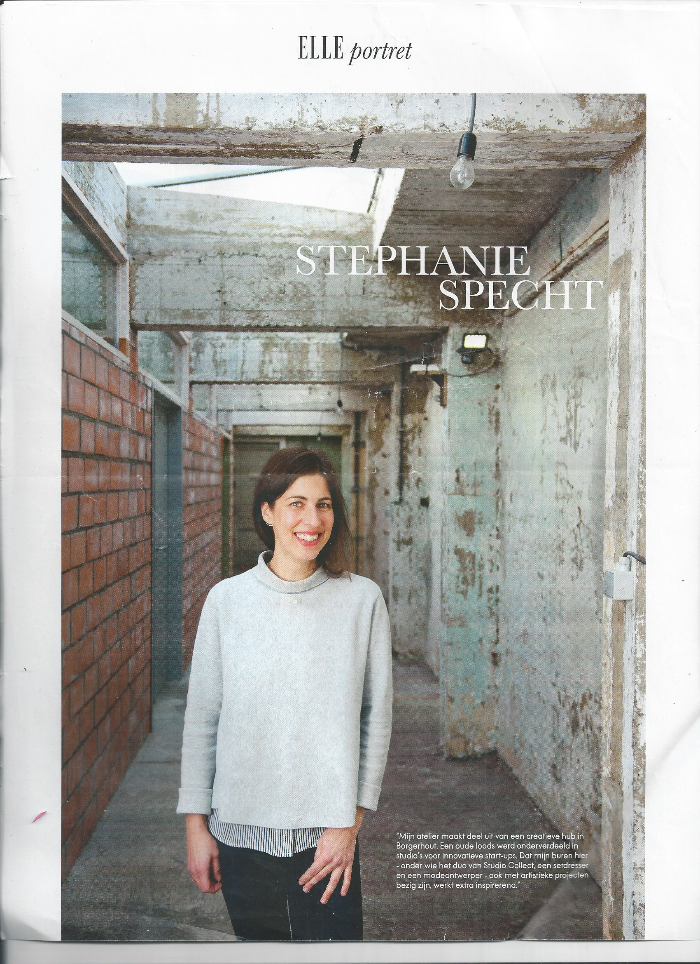
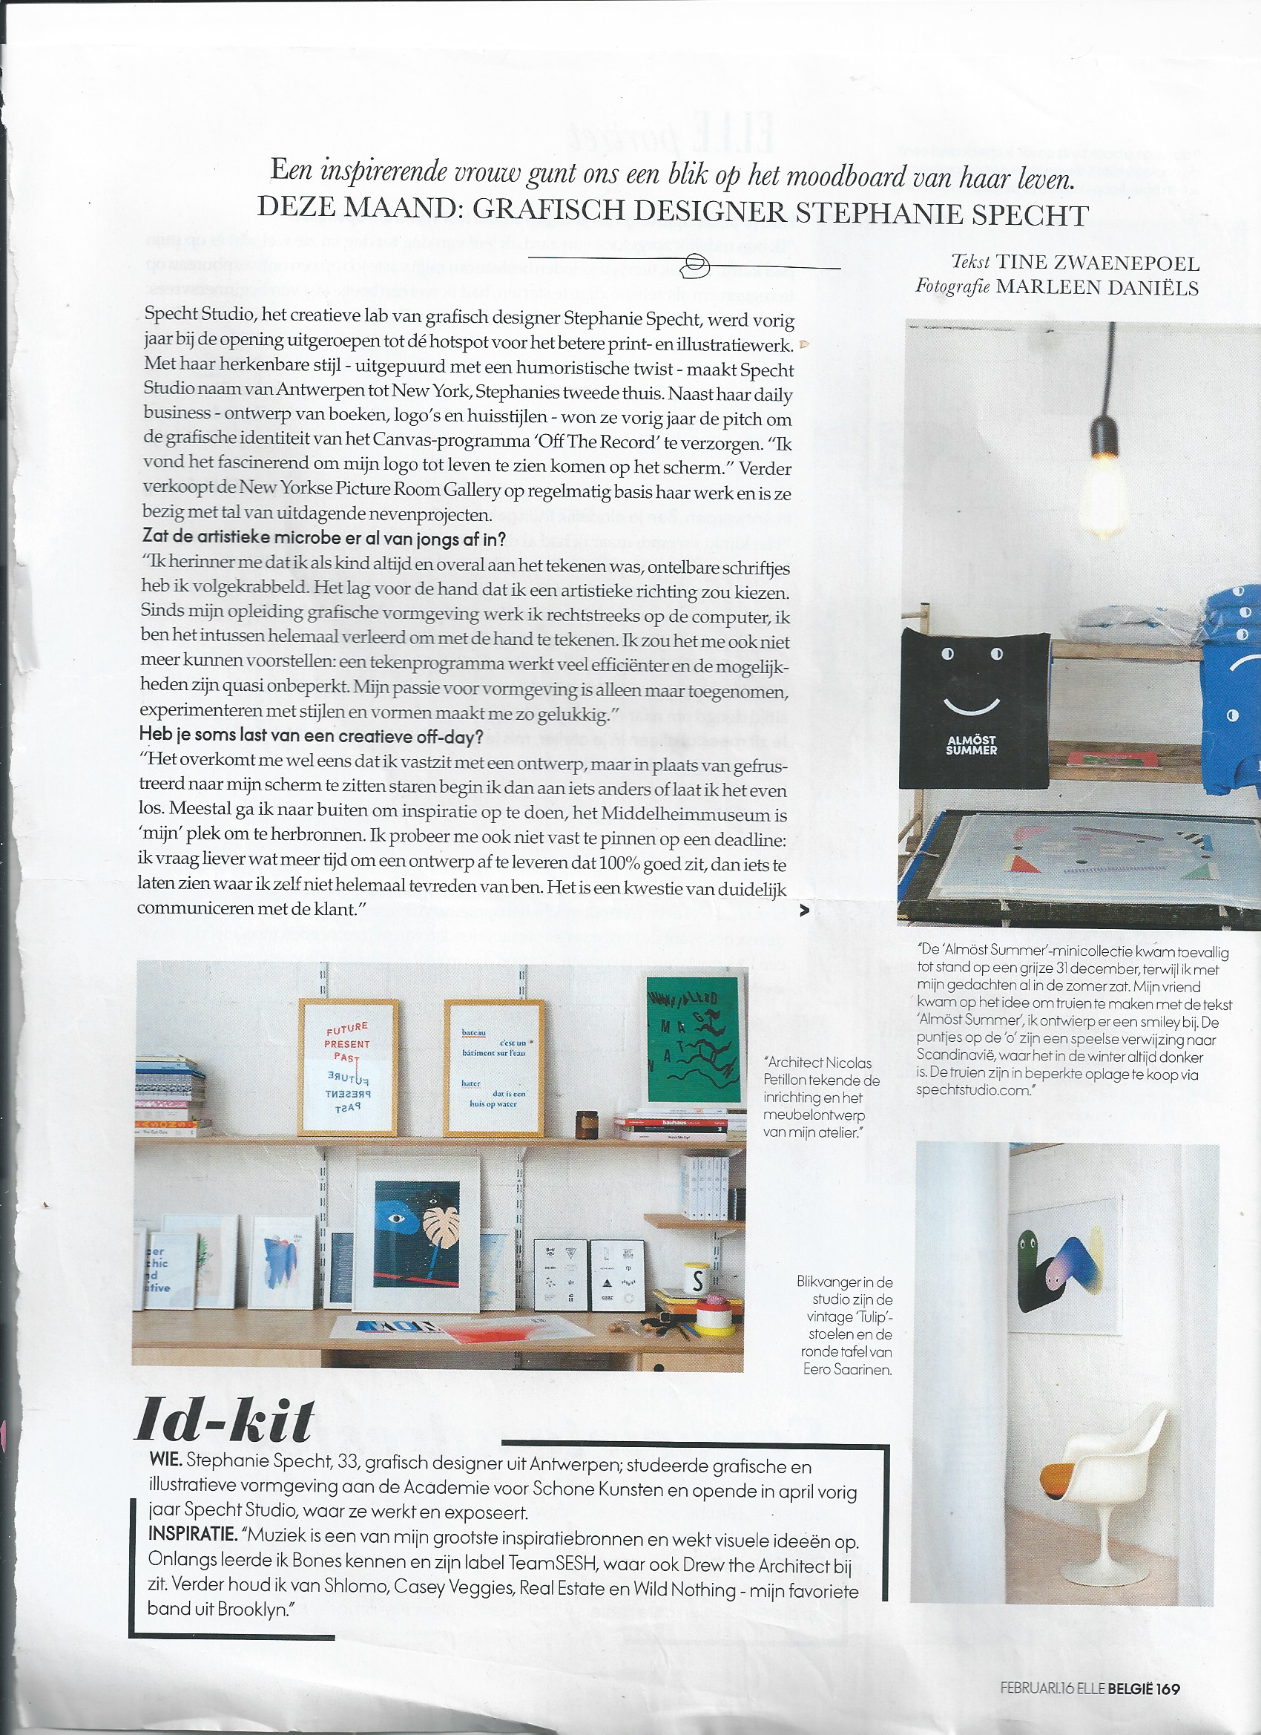
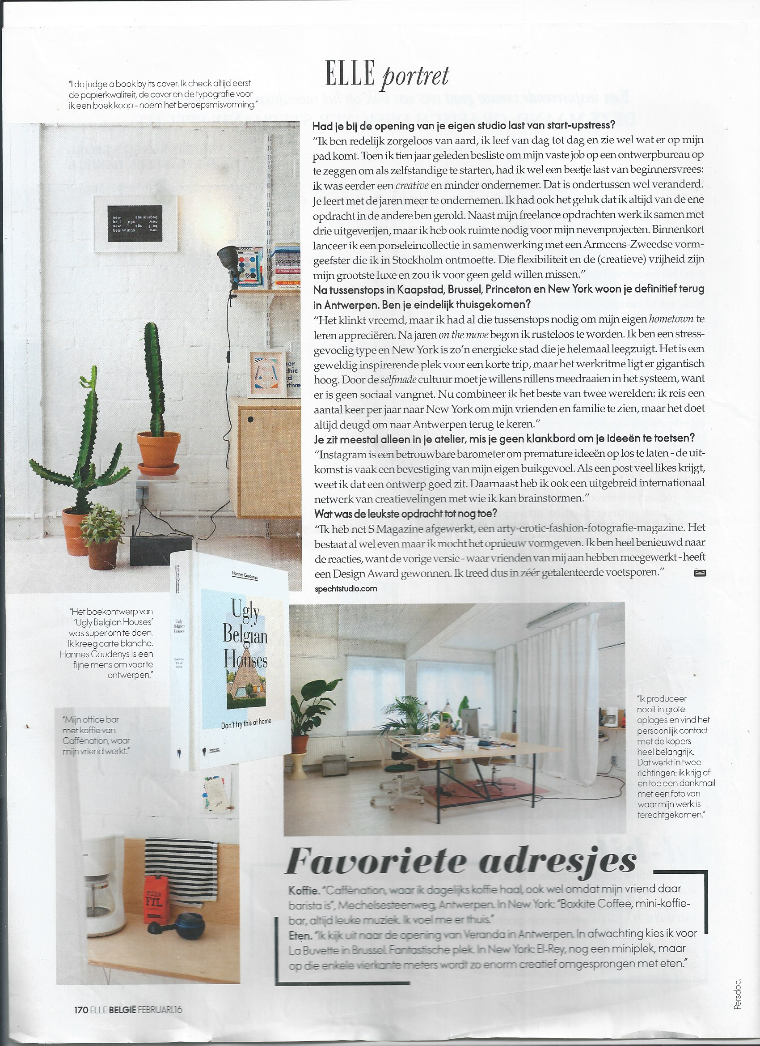

Achtergrondverhaal uit De Morgen Zeno (zaterdag 14 mei)
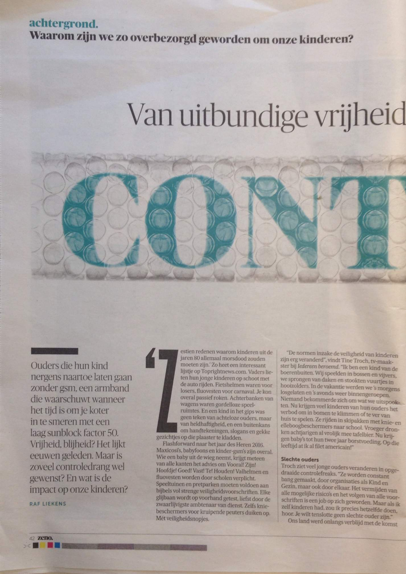
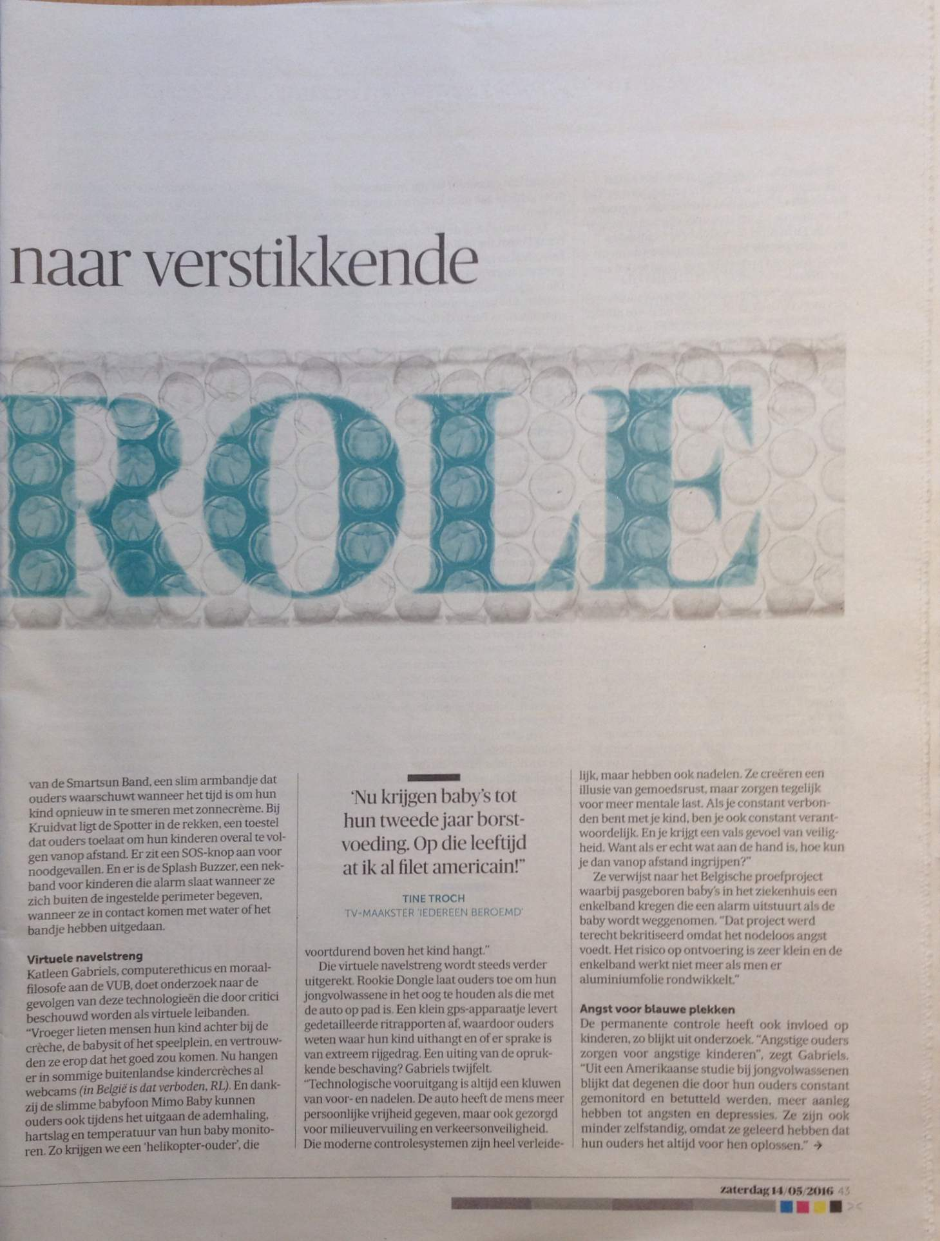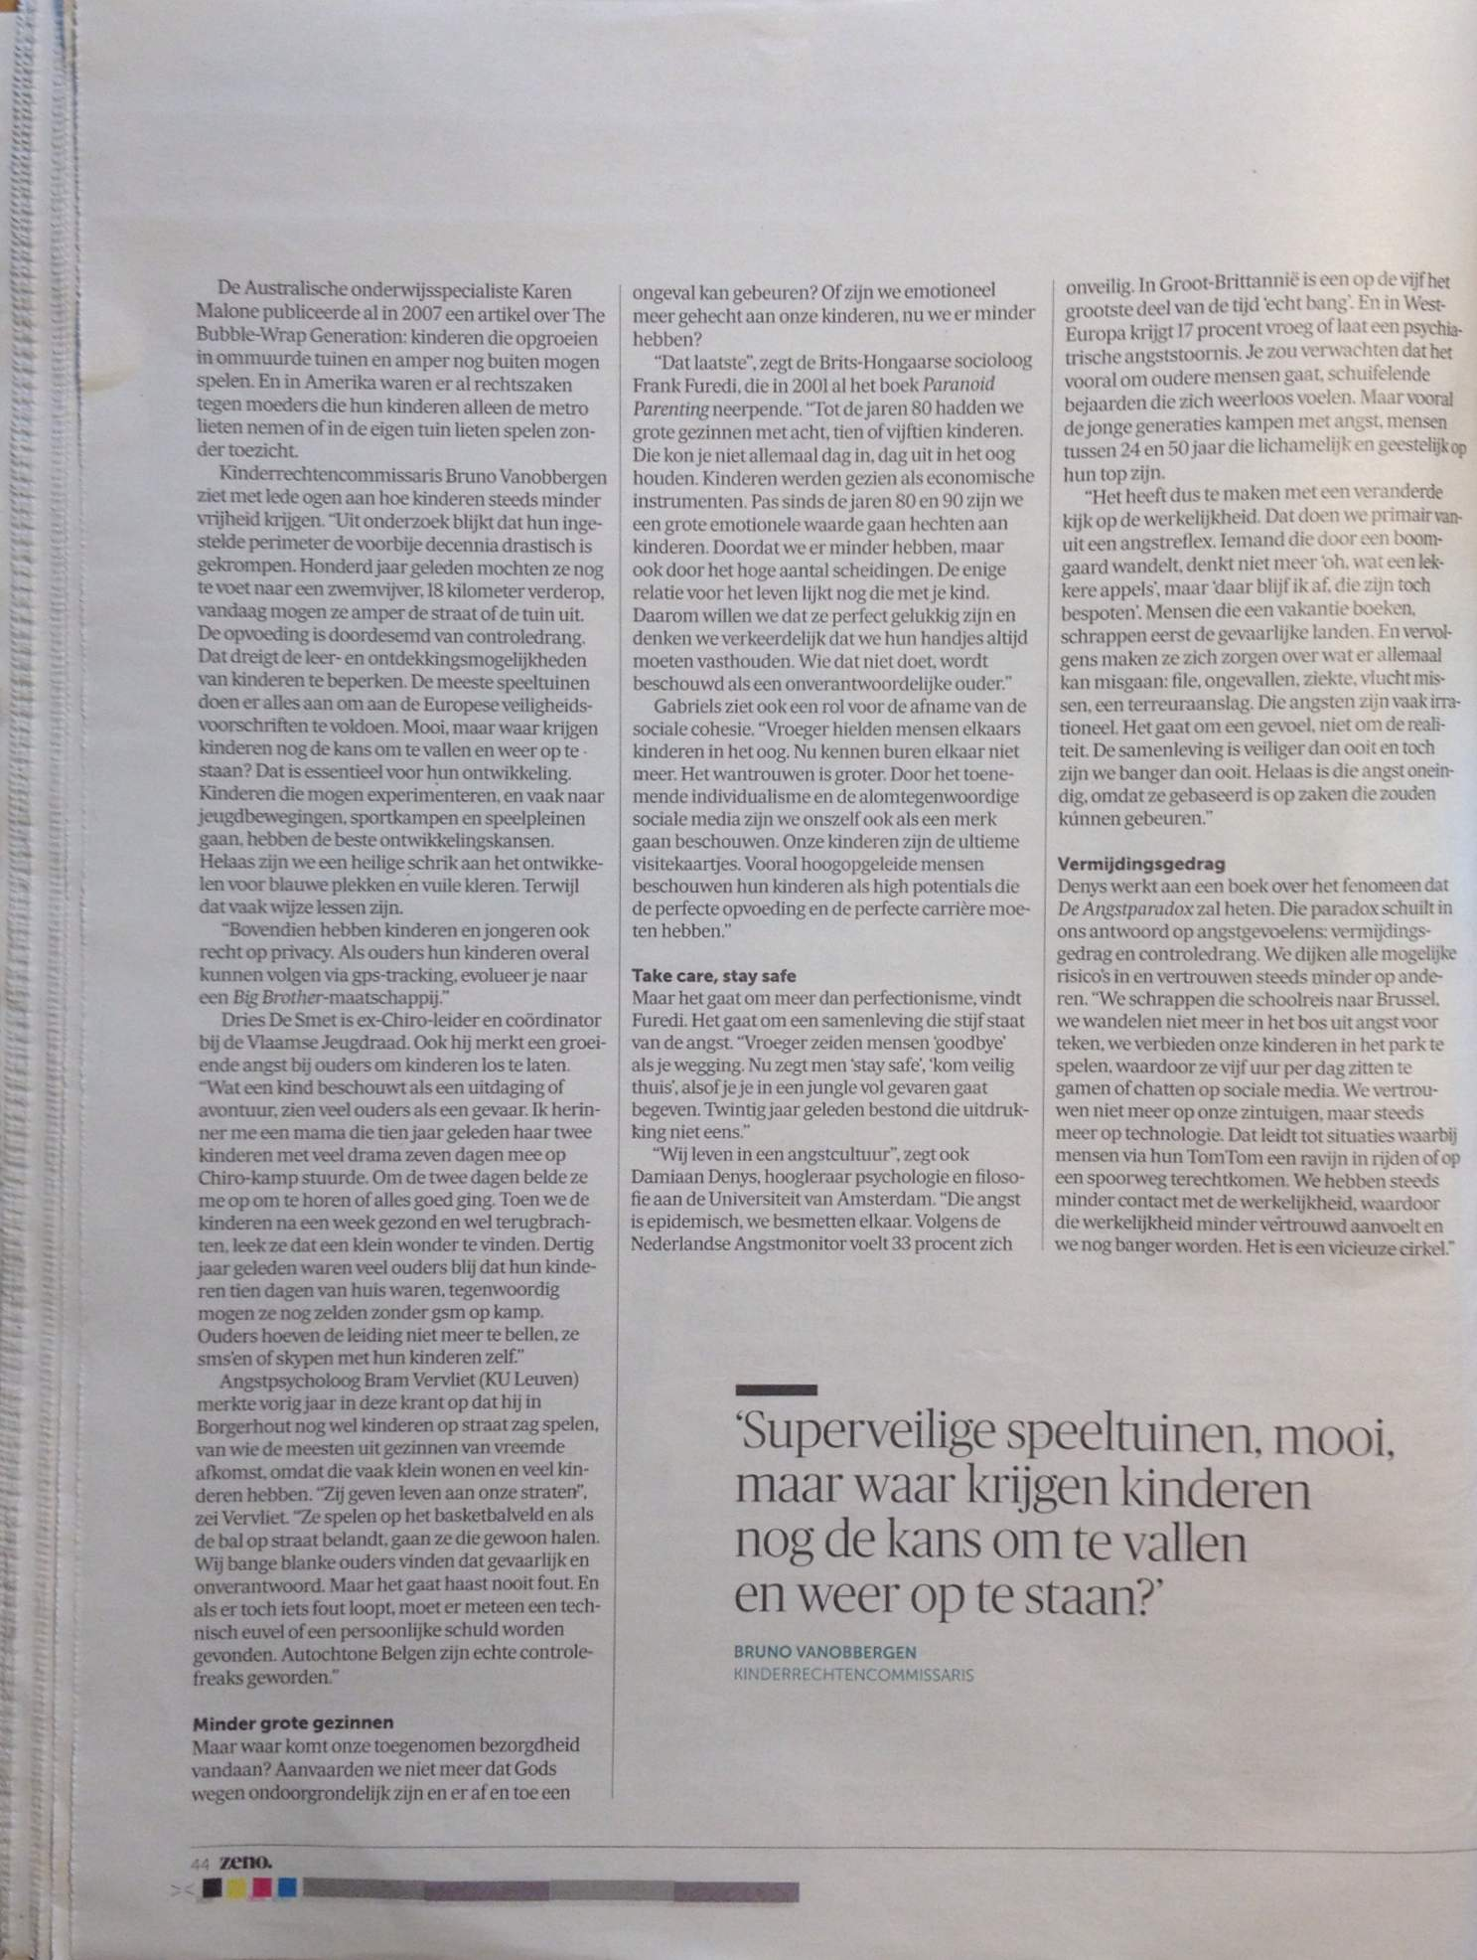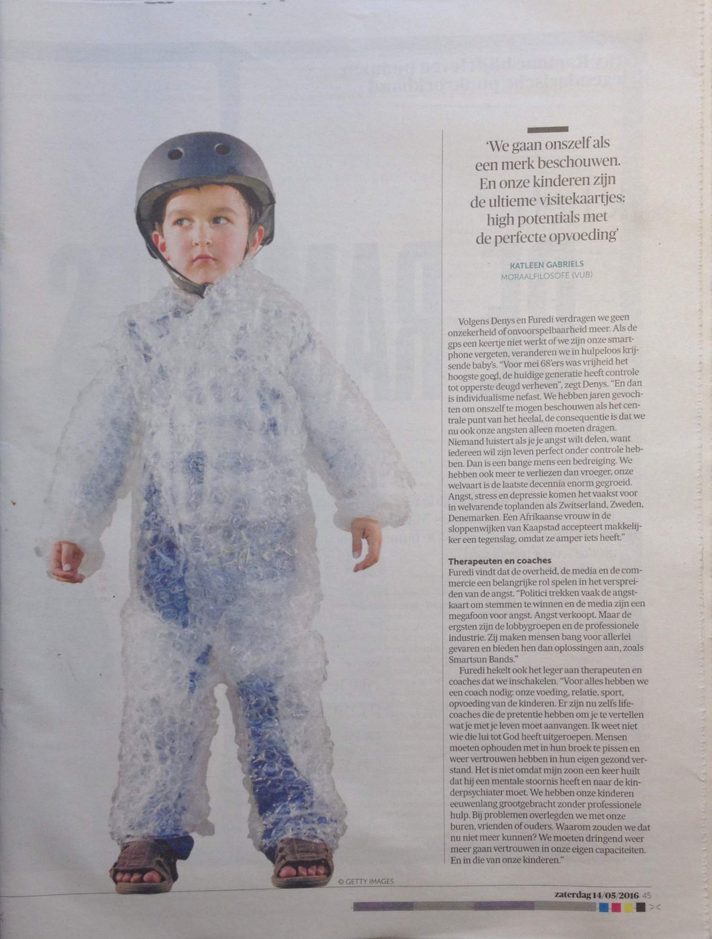

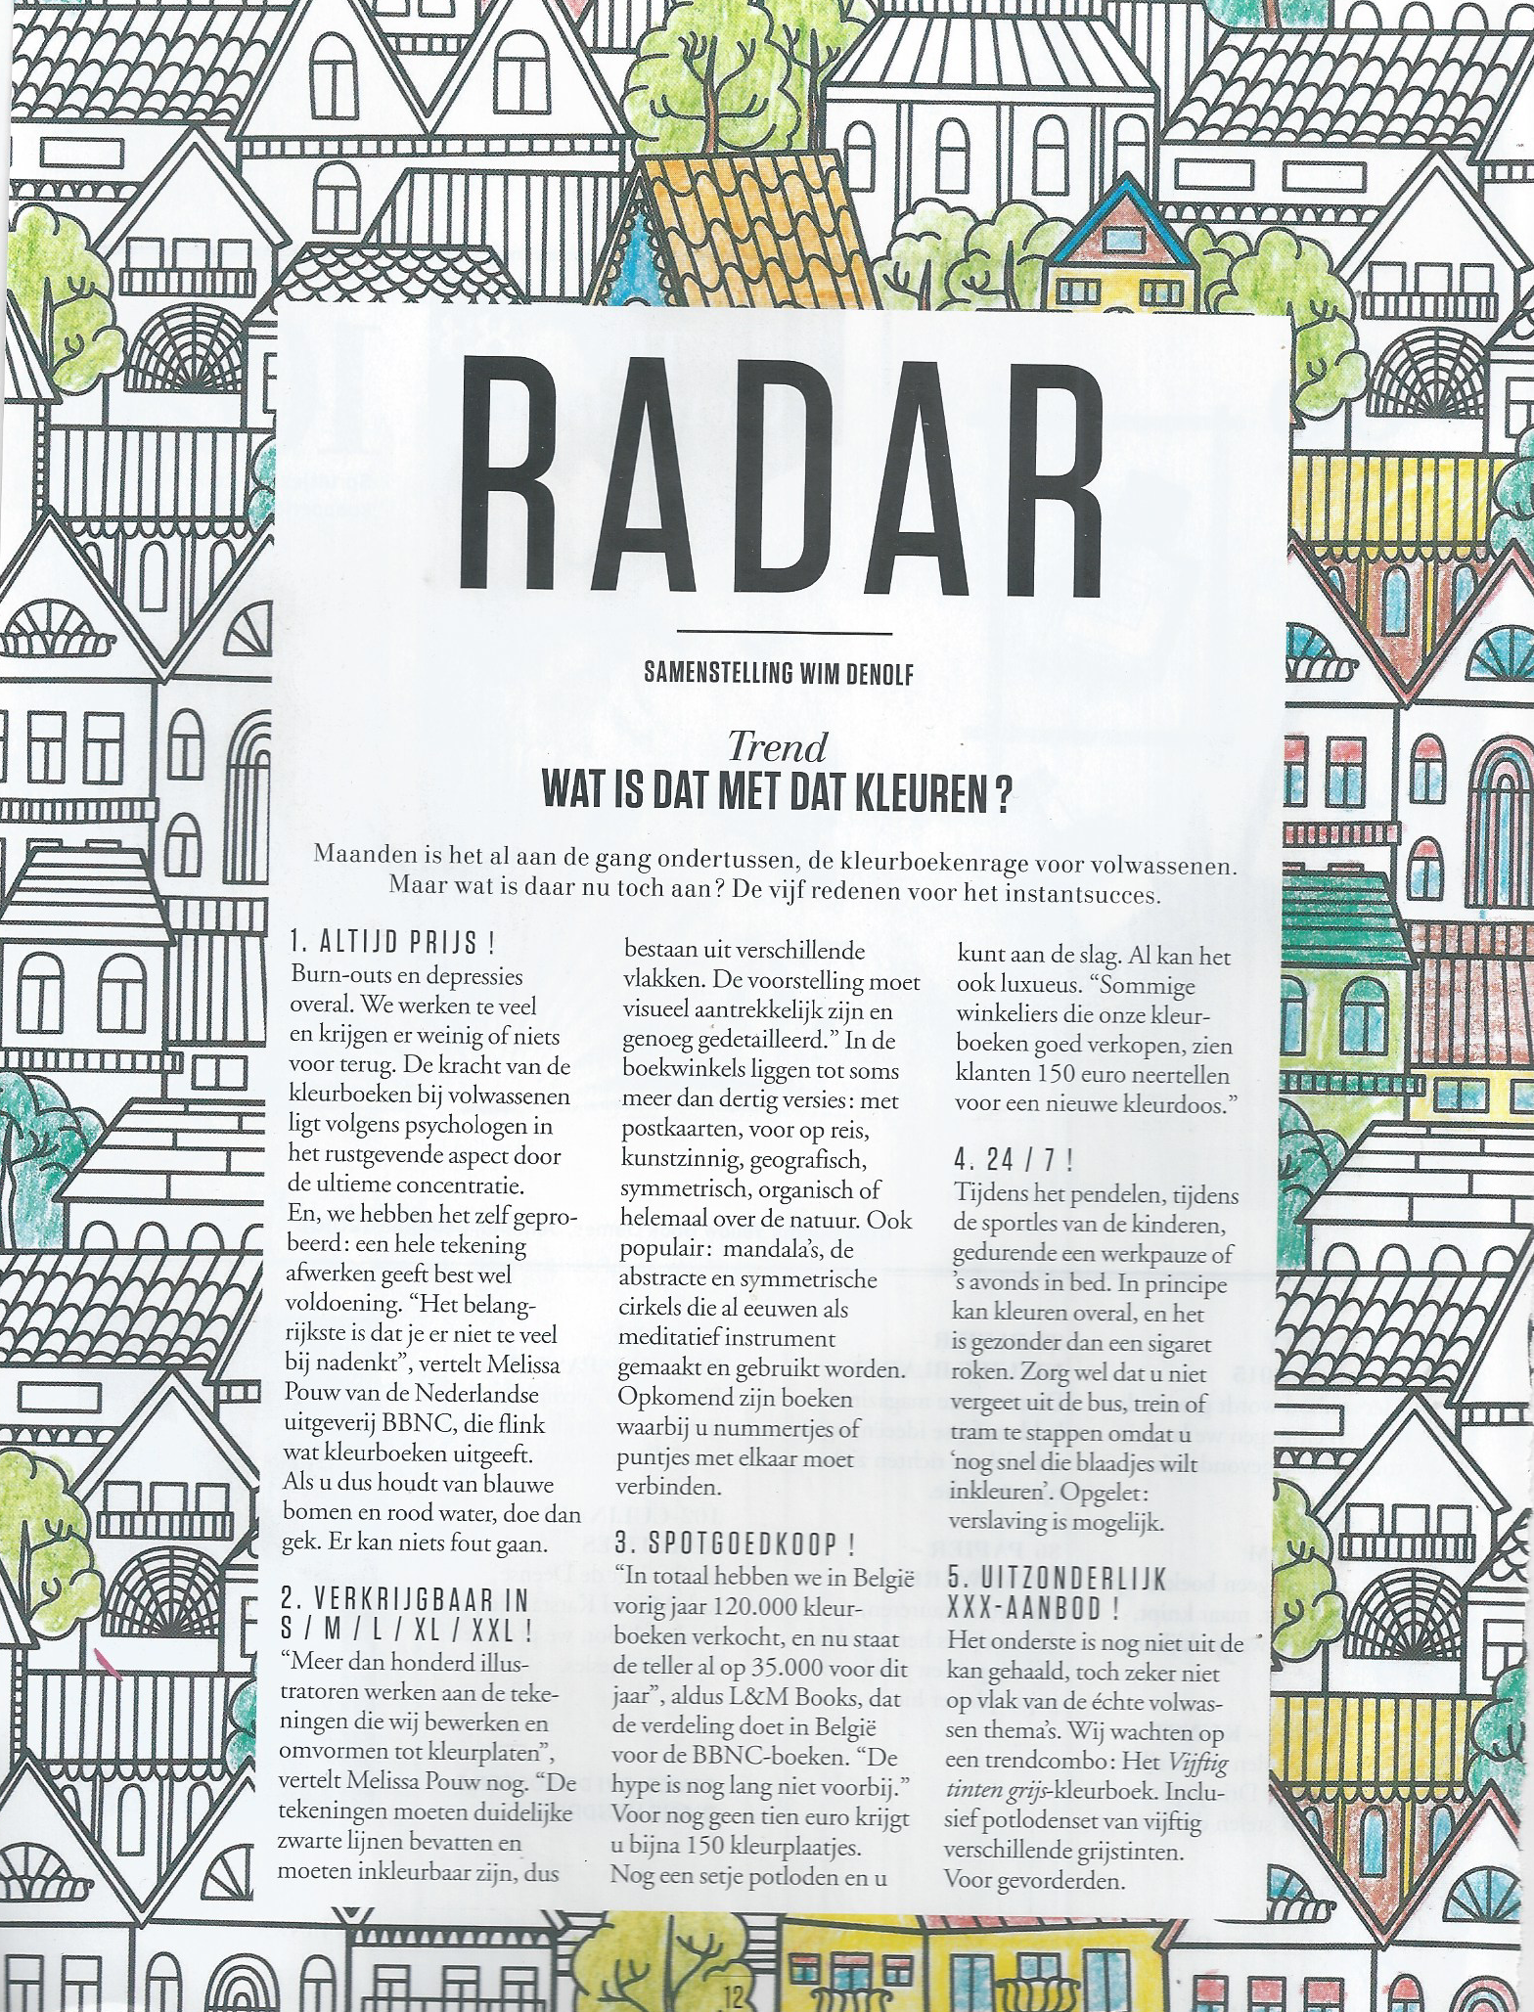
Artikel uit Knack Weekend Black (25 maart 2015)
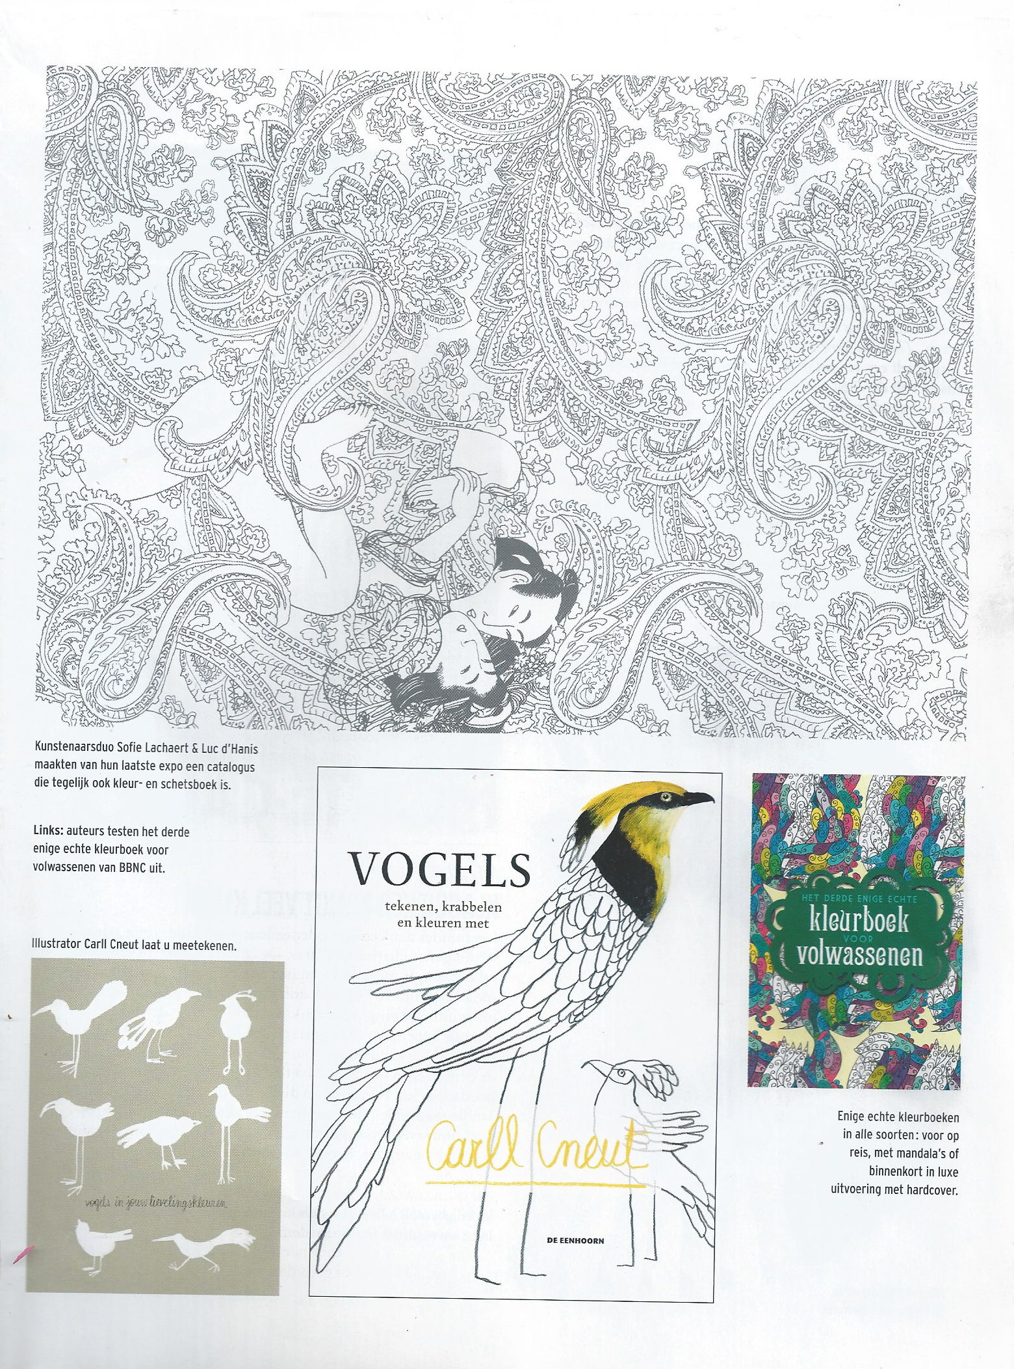

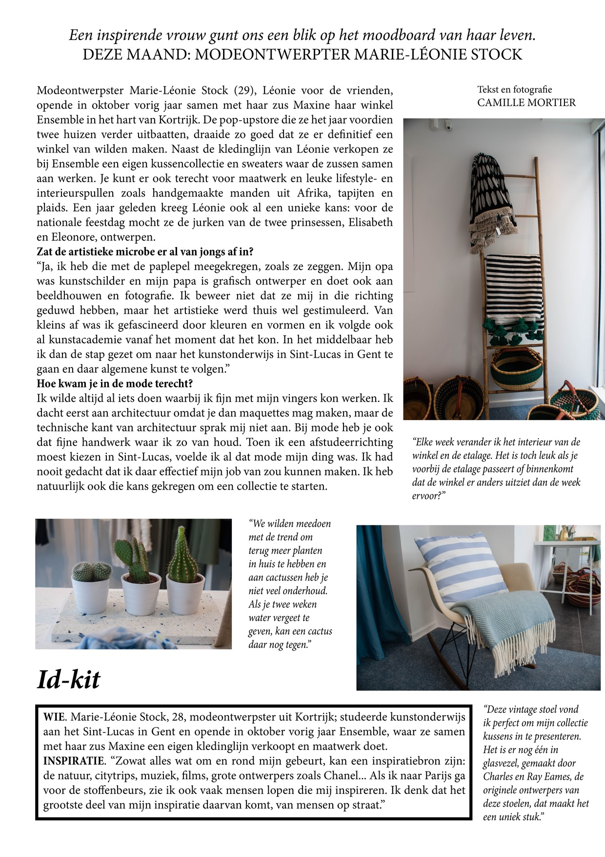
    - Journalistieke eindproducten

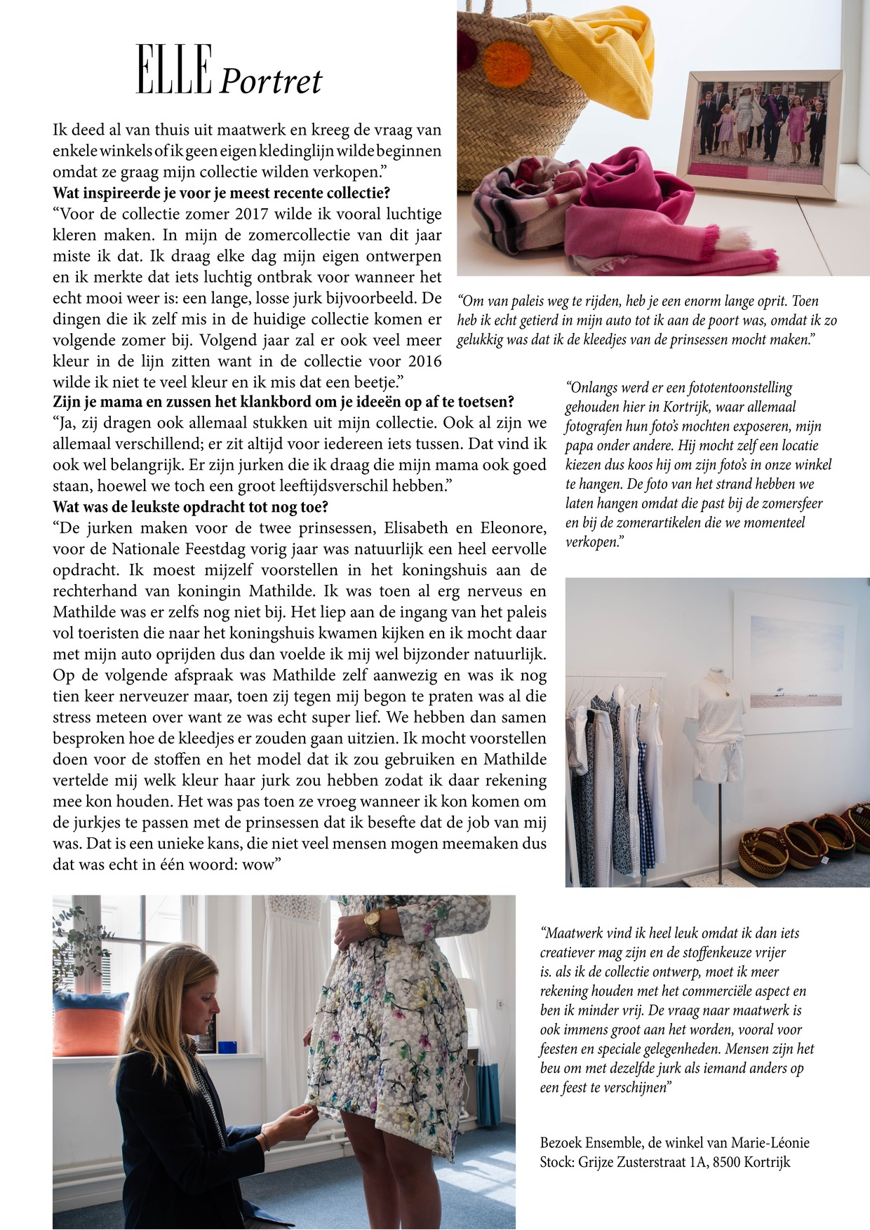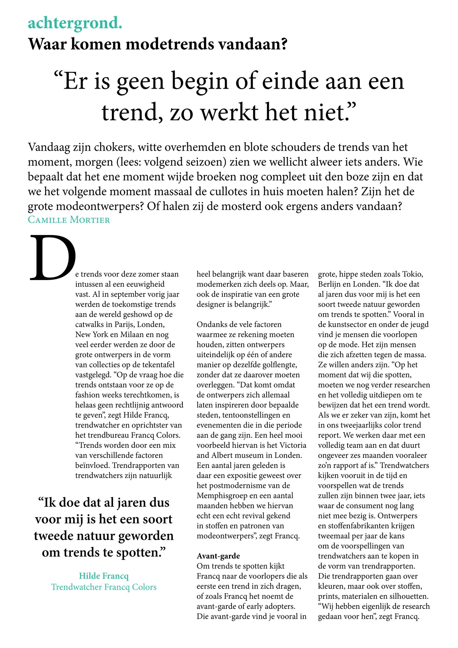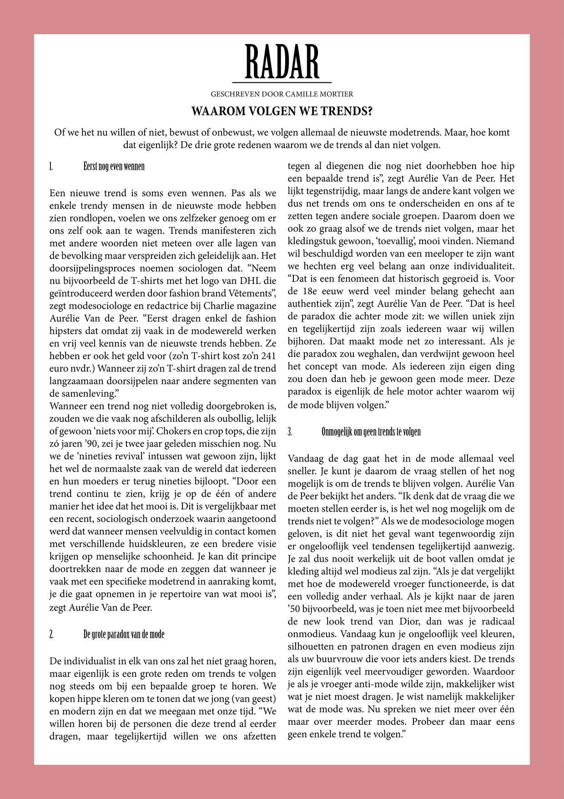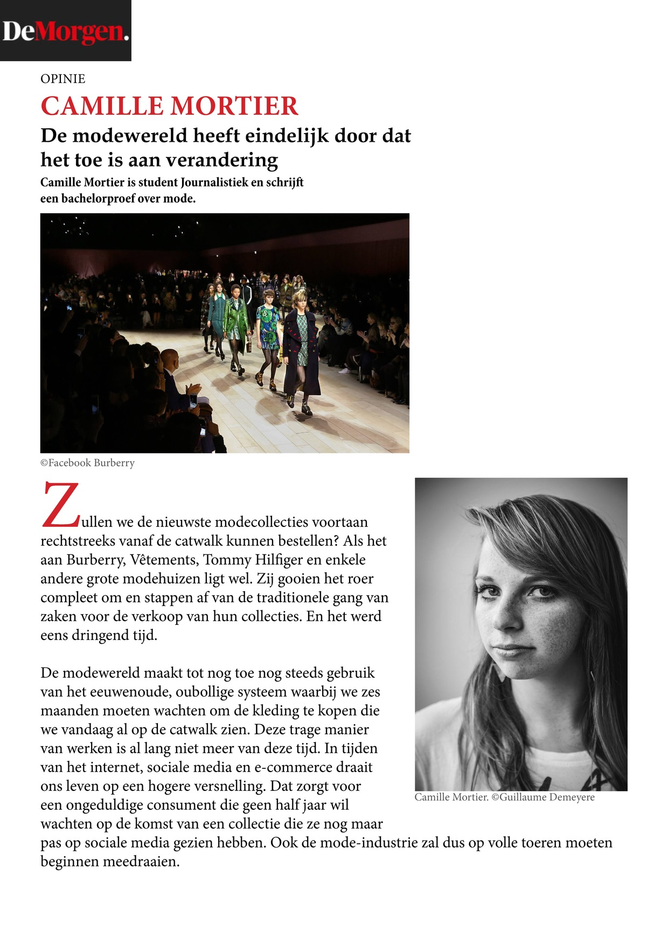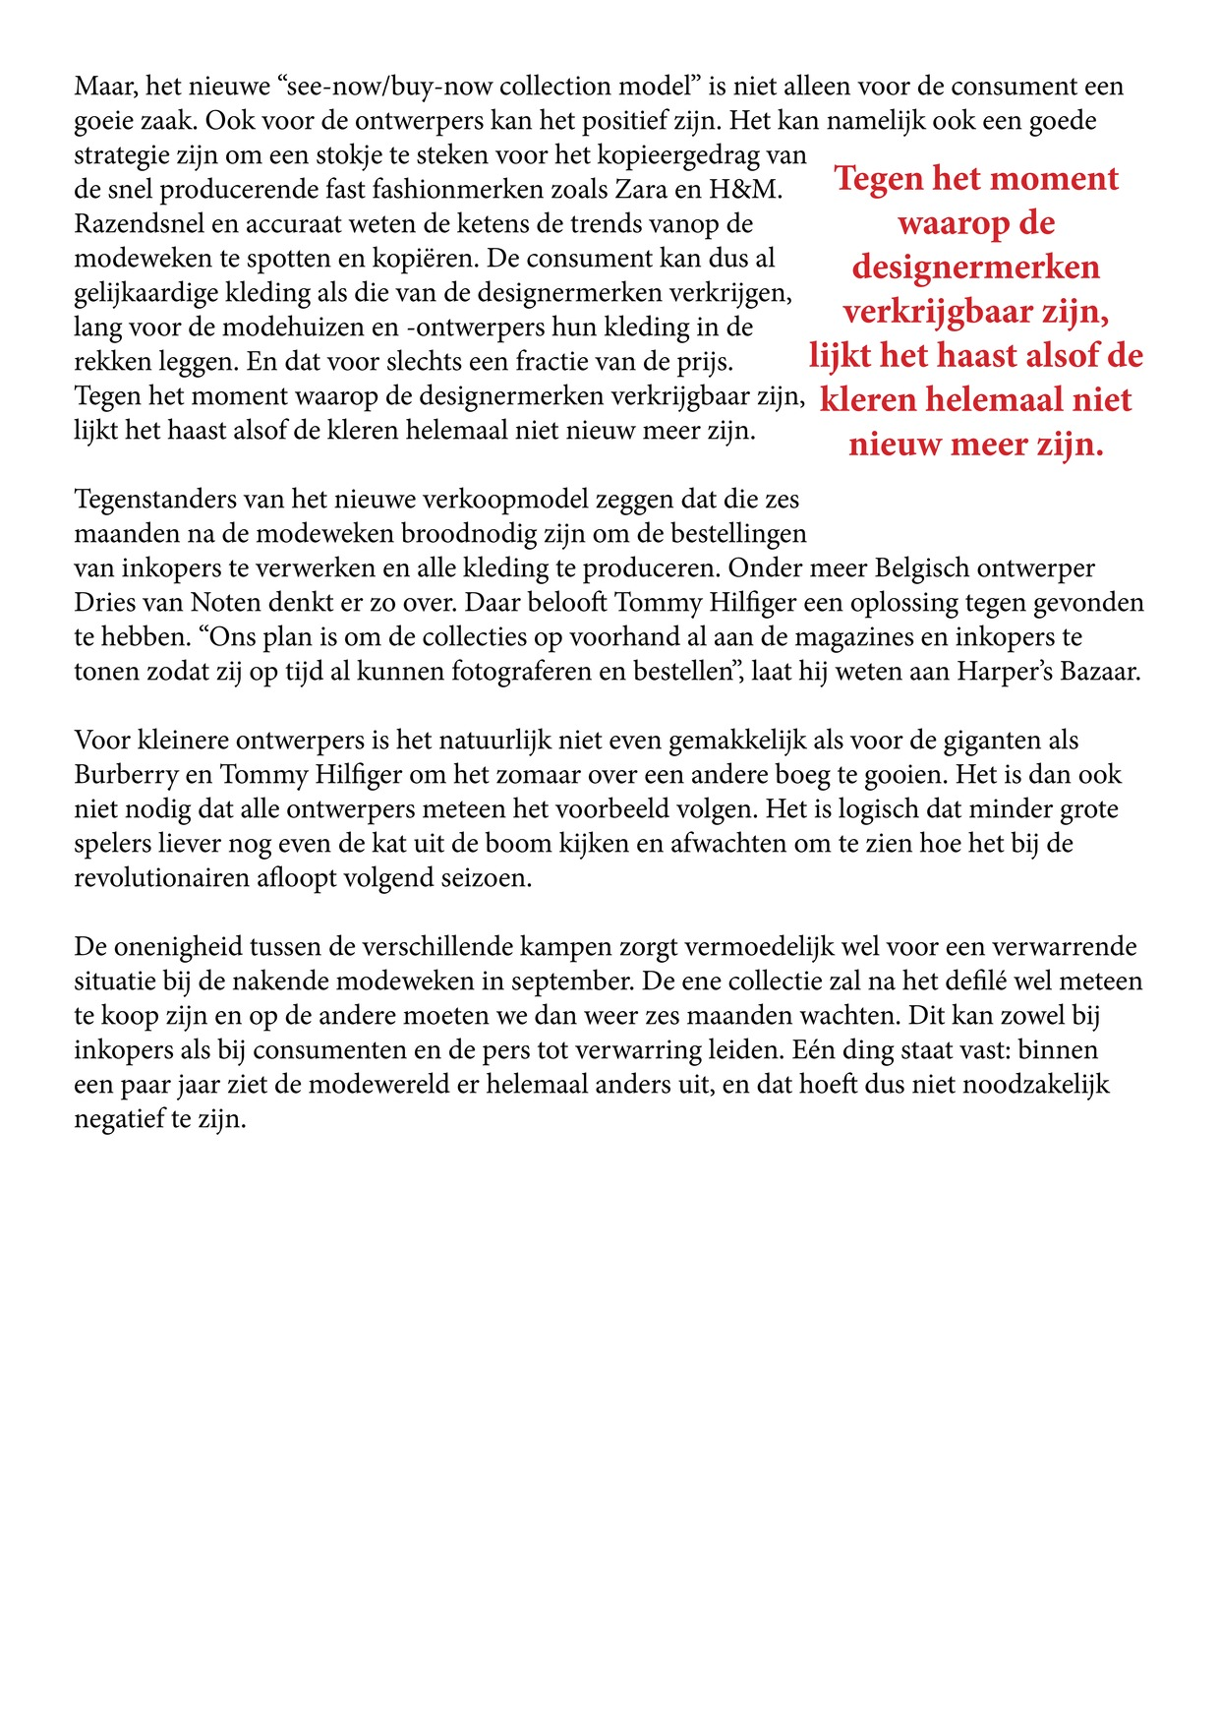

Afbeeldingen- en figurenlijst
1 Overzicht van de haute couturiers die aanwezig waren op de modeweek voor Haute Couture in Parijs in juli 2016 en die erkend worden door La Chambre Syndicale de la Haute Couture. (Vet gedrukt = permanente leden, één sterretje = buitenlandse leden, twee sterretjes = uitgenodigde leden). Bron: modeaparis.com 17
2 Walter Van Beirendonck protesteert met zijn collectie tegen de aanslagen in Parijs. Bron: Epa 18
3 Met deze kleurrijke zijden sjaaltjes ging Dirk Van Saene in 2011 in zee met Delvaux. Bron: dirkvansaene.com 18
4 Deze jurk van Maison Margiela werd gemaakt uit medisch verband en wordt tentoongesteld in de modegalerij van the National Museum of Scotland (eigen foto) 18
5 Raf Simons gaat voor oversized in zijn 2016/2017 herfst-wintercollectie. Bron: dmarge.com 18
6 Bella Hadid showt de ready-to-wearcollectie van Moschino voor lente-zomer 2016 op de catwalk in Milaan. Bron: Vogue.com 24
7 Volgens het onderzoek van Hello! Fashion Monthly hebben celebrities duidelijk de grootste invloed op de kledingkeuze vrouwen tussen 18 en 34 jaar. 27
8 Ten opzichte van andere online diensten hebben blogs wel een grote invloed op de aankopen van de consument. Bron: 2013 Technorati Digital Influence Report 29
9 De nieuwste mannencollectie van Zara (rechts) is volgens critici overgenomen uit de Yeezy-collectie van Kanye West (links). Bron: Yeezy & Zara 33

Referentielijst

Geciteerde werken
Antwerpse Zes. (sd). Opgehaald van kunstbus: http://www.kunstbus.nl/mode/antwerpse-zes.html
Belgische ontwerper Anthony Vaccarello krijgt topjob bij Saint Laurent. (2016, april 4). Opgehaald van Nieuwsblad: http://www.nieuwsblad.be/cnt/dmf20160404_02218395
Bernheim, N. (2015). Norine - De pionier van de Belgische Avant-Garde (1915-1952) . In The Belgians an Unexpected Fashion Story (p. 249). Lannoo.
Bidikar, A. (2016, maart 23). (C. Mortier, Interviewer)
Biografie van Raf Simons. (2012, april 10). Opgehaald van Knack Weekend: http://weekend.knack.be/lifestyle/mode/biografie-van-raf-simons/article-normal-453803.html
Brouns, J. (2015). De Belgische mode bestaat niet. In The Belgians an unexpected fashion story (p. 249). Lannoo.
Bucci, J. (2016, februari 20). Fashion Archives: The History of the Bomber Jacket. Opgehaald van startupfashion: http://startupfashion.com/fashion-archives-the-history-of-the-bomber-jacket
Buls, A. (2016, februari 5). Burberry gooit roer om met catwalkshows en verkoopstrategie. Opgehaald van fashionunited: https://fashionunited.be/nieuws/mode/burberry-gooit-roer-om-met-catwalkshows-en-verkoopstrategie/2016020513505
Burberry en Tom Ford zetten modewereld op zijn kop. (2016, februari 6). Opgehaald van Nieuwsblad: http://www.nieuwsblad.be/cnt/dmf20160206_02113283
Cowan, L. (2014, mei 21). Everyone's Wearing: Bomber Jackets. Opgehaald van glamourmagazine: http://www.glamourmagazine.co.uk/fashion/celebrity-fashion/2014/03/celebrities-wearing-bomber-jacket-trend/viewgallery/1155047
De 6+ Van Antwerpen. (sd). Opgehaald van fashioninantwerp: http://www.fashioninantwerp.be/nl/hedendaagse-mode/les-6-d%E2%80%99anvers
De modescholen op een rij: welke cursus past bij jou. (2014, augustus 20). Opgehaald van Elle.be: http://www.elle.be/nl/46567-de-modescholen-op-een-rij-welke-cursus-past-bij-jou.html/3
Demuynck, G. (2015, december 21). Inspirerende vrouw: veerle windels. Opgehaald van Belmodo: http://belmodo.be/artikel/hot-topic-veerle-windels
Dirk van Saene verkoopt Walter van Beirendonck. (2012, maart 27). Opgehaald van fashionunited.be: http://www.fashionunited.be/News/Leads/Dirk_van_Saene_verkoopt_Walter_van_Beirendonck_2012032714822/
edm. (2015, augustus 26). Marina Yee lanceert eigen parfums. Opgehaald van standaard.be: http://www.standaard.be/cnt/dmf20150826_01835285
Elle. (2016). Elle België. Opgehaald van Elle: http://www.elle.be/nl/author/elle/
Fashion shows. (2016). Opgehaald van modeaparis.com: http://www.modeaparis.com/2/fashion-shows/Schedules/Haute-couture?type=listing
Fashion shows. (2016). Opgehaald van modeaparis: http://www.modeaparis.com/2/fashion-shows/Schedules/Haute-couture
Fernand, A. (2016, januari 21). PARIS FASHION WEEK DAY 1: VALENTINO, HAIDER ACKERMANN & RAF SIMONS. Opgehaald van dmarge: http://www.dmarge.com/2016/01/paris-fashion-week-day-1-valentino-haider-ackermann-raf-simons.html
flb. (2016, januari 20). Label Dirk Bikkembergs herleeft op catwalk in Milaan. Opgehaald van nieuwsblad.be: http://www.nieuwsblad.be/cnt/dmf20160120_02079546
Francq, H. (2016, mei 20). (C. Mortier, Interviewer)
Godstenhoven, K. V. (2015). De geboorte van de Belgische mode-avant-garde: doorbraak en carrières van de Antwerpse zes+1. In The Belgians an Unexpected Fashion Story (p. 249). Lannoo.
Goudblommeke, H. (2009). Nele Bernheim in het Goudblommeke over het modehuis Norine. Opgehaald van http://www.goudblommekeinpapier.be: http://www.goudblommekeinpapier.be/nl/archief/publicaties/nele-bernheim-het-goudblommeke-over-het-modehuis-norine
Higgins, S. (2013). 2013 Digital influence report. Technorati.
Isabelle. (2013, november 20). Fashion news: wat je vandaag moet weten. Opgehaald van elle.be: http://www.elle.be/nl/12511-fashion-news-vandaag-moet-weten-50.html
Jacob, J. (2013, maart 25). Actually, Bloggers DO Influence People to Buy. Opgehaald van heartifb.com: http://heartifb.com/2013/03/25/actually-bloggers-do-influence-people-to-buy/
jvr. (2016, januari 22). Dries Van Noten maakt het bont in Parijs. Opgehaald van nieuwsblad.be: http://www.nieuwsblad.be/cnt/dmf20160121_02082901
Kim Clijsters maakt kindercollectie voor JBC. (2016, maart 18). Opgehaald van nieuwsblad: http://www.nieuwsblad.be/cnt/dmf20160318_02189726
km. (2016, januari 22). IN BEELD. Militaire accenten in mannencollectie Dries Van Noten. Opgehaald van standaard.be: http://www.standaard.be/cnt/dmf20160122_02083615
Laia. (2015, november 9). Next spring’s must-have bomber: Chloé reversible quilted embroidered jacket. Opgehaald van laiamagazine: http://www.laiamagazine.com/shop-chloe-reversible-quilted-embroidered-jacket/
Luyckx, W. (2016, mei 20). (C. Mortier, Interviewer)
Mancinelli, A. (2011). Fashion:box. LANNOO.
Marina Yee. (2009, oktober 08). Opgehaald van Knack Weekend: http://weekend.knack.be/lifestyle/mode/marina-yee/article-normal-484947.html
McGuire, C. (2014, november 16). Mum doesn't know best - Kim Kardashian does! Women shun fashion advice from mothers and friends and are now mainly influenced by stars like Cara Delevingne. Opgehaald van dailymail.co.uk: http://www.dailymail.co.uk/femail/article-2836639/Mum-doesn-t-know-best-Kim-Kardashian-does-Women-shun-fashion-advice-mothers-friends-mainly-influenced-stars-like-Cara-Delevingne.html
Mechelen, T. V. (2015, januari 21). Van Beirendonck protesteert tegen terrorisme op Parijse catwalk. Opgehaald van hln: http://www.hln.be/hln/nl/40/Style/article/detail/2591941/2016/01/21/Van-Beirendonck-protesteert-tegen-terrorisme-op-Parijse-catwalk.dhtml
Mechelen, T. V. (2016, mei 6). Zara onder vuur voor exact kopiëren van kledingcollectie Kanye West. Opgehaald van hln: http://www.hln.be/hln/nl/40/Style/article/detail/2696641/2016/05/06/Zara-onder-vuur-voor-exact-kopieren-van-kledingcollectie-Kanye-West.dhtml
Michael. (2015, juni 09). Toptalent van de Antwerpse modeacademie. Opgehaald van belmodo.be: https://belmodo.be/mode/cult-update/2014/06/09/toptalent-van-de-antwerpse-modeacademie/
Moeran, B. (2006). More Than Just a Fashion Magazine. Kopenhagen: Copenhagen Business School.
Morosini, D. (2016, mei 6). Has Zara copied Kanye West's 'Yeezy Season 3' in their new collection? Opgehaald van Cosmopolitan: http://www.cosmopolitan.co.uk/fashion/celebrity/news/a43180/kanye-west-yeezy-season-three-zara-copy/
Muynck, E. D. (2016, maart 10). 'De aandacht moet terug naar de kleding'. Opgehaald van standaard: http://www.standaard.be/cnt/dmf20160211_02122399
Narinx, C. (2012). Geluk is een jurk: de modewereld van binnenuit.
Over FFI. (2009). Opgehaald van http://www.ffi.be/nl/over-flanders-fashion-institute.
Phelps, N. (2015, september 24). Moschino spring 2016 ready-to-wear. Opgehaald van vogue: http://www.vogue.com/fashion-shows/spring-2016-ready-to-wear/moschino
Post, H.-M. (2016, februari 27). Het einde van de trends. Het Nieuwsblad .
Première Vision Paris. (sd). Opgehaald van premierevision: http://www.premierevision.com/presentation/premiere-vision-paris/the-concept/
Raf Simons laat het breed hangen in Parijs. (2015, januari 21). Opgehaald van deredactie: http://deredactie.be/cm/vrtnieuws/cultuur%2Ben%2Bmedia/kunsten/1.2475976
Schoor, E. V. (2005). De overname van trends in de vrouwenmode door lifestyle- en modemagazines. PSW-paper 2005/3 .
Schrauwen, J., & Schramme, A. (2013). De mode-industrie in Vlaanderen gesegmenteerd. Antwerpen: Flanders Fashion Institute.
Stamkot, S. (2014, november 16). Mode-invloed van bloggers valt tegen. Opgehaald van metronieuws.nl: http://www.metronieuws.nl/mode/2014/11/mode-invloed-van-bloggers-valt-tegen
Stock, M.-L. (2016, mei 18). (C. Mortier, Interviewer)
Thielemans, J. A. (2016). joythielemans. Opgehaald van instagram: https://www.instagram.com/joythielemans/
Thijm, J. (2013). The influence of fashion magazines. The influence of fashion magazines. Amsterdam: Hogeschool van Amsterdam.
Thomas, P. W. (sd). Chambre Syndicale Fashion History. Opgehaald van fashion era: http://www.fashion-era.com/chambre_syndicale.htm
Valkiers, S. (2013, maart 25). Thank you Vogue. Opgehaald van Fashionata: http://www.fashionata.com/fashion/thank-you-vogue
Valkiers, S. (2014). Little Black Book. Tielt: LANNOO.
Vanlut. (2010, juli 28). Mode geschiedenis 1900-1959. Opgehaald van vanlut: http://www.vanlut.be/mode/pag2.htm
Verlinden, J. (2015, juli 18). Belgsiche mode in de kijker tijdens Antwerp Fashion Festival. Opgehaald van ffi: http://www.ffi.be/nl/event/belgische-mode-in-de-kijker-tijdens-antwerp-fashion-festival
Vlaamse Mode. (2016, februari 18). Opgehaald van Wikipedia: https://nl.wikipedia.org/wiki/Vlaamse_mode
Walter van Beirendonck viert tien jaar kindercollecties voor JBC. (2015, september 1). Opgehaald van standaard: http://www.standaard.be/cnt/dmf20150901_01843661
Wauters, V. (2015, februari 26). Sofie Valkiers verovert de wereld. Opgehaald van hln: http://www.hln.be/hln/nl/40/Style/article/detail/2232504/2015/02/26/Sofie-Valkiers-verovert-de-wereld.dhtml
Willems, L. (2016, april 29). In Cijfers: Deze Belgische modebloggers hebben de meeste volgers op Instagram. Opgehaald van LindeWillems.wordpress.com: https://lindewillems.wordpress.com/2016/04/29/deze-belgische-modebloggers-hebben-de-meeste-volgers-op-instagram/
Windels, V. (2015). Leven na de zes. In The Belgians an unexpected fashion story (p. 249). Lannoo.
Windels, V. (2016). about. Opgehaald van veerlewindels: http://www.veerlewindels.com/about
Wolbers, M. (2009). Uncovering fashion: Fashion communications across the media. USA: Fairchild.
Wuyckens, K. (2015, oktober 22). Exit Raf Simons bij Dior: een portret. Opgehaald van Deredactie: http://deredactie.be/cm/vrtnieuws/cultuur%2Ben%2Bmedia/kunsten/1.2475976
Wynants, J. (sd). Fashion database. Opgehaald van Flanders Fashion Institute : http://www.ffi.be/nl/fashion-network/12?page=1
Wynants, J. (sd). Fashion Database. Opgehaald van Flanders Fashion Institute: http://www.ffi.be/nl/fashion-network/12?page=1
Zo maken designers komaf met kopiërende ketens. (2015, februari 4). Opgehaald van nieuwsblad: http://www.nieuwsblad.be/cnt/dmf20150204_01510541

